
实 验 报 告

课程名称： 建筑信息模型及应用
实验名称：
院 （系）： 信息与控制工程学院
专业班级： 计算机2203
姓 名： 梁桐
学 号： 2209060322
指导教师： 高 晓

2025 年 11 月 13 日

（小四号，空一行）
目 录（三号，黑体，居中，段后空0.5行）
1 绪论 …………………………………………………………………………（ ）

1.1 轻型木结构简介 ………………………………………………………（ ）
1.1.1 概述 ………………………………………………………………（ ）
1.1.2 特点 ………………………………………………………………（ ）

1.2 轻型木结构研究现状 …………………………………………………（ ）
……
5 结论 …………………………………………………………………………（ ）
参考文献 ………………………………………………………………………（ ）
附录 ………………………………………………………………………（ ）
致谢 ……………………………………………………………………………（ ）

实验1:Revit 软件基本操作

实验目的
通过该实验，学生将学习和熟悉 Revit 软件的基本操作，包括创建项目、模型构建、编辑和调整等操作。

主要仪器设备
1.硬件：PC 机
2.软件：Revit 2018

实验内容
1. 熟悉软件界面
（1）打开 Revit 软件并创建新项目。
（2）熟悉软件的工作区域，包括菜单栏、工具栏、属性面板等。
2. 项目创建与参数设置
（1）设置项目参数（注：将客户姓名修改为自己的姓名）。
（2）设置项目单位（注：将公共参数-面积修改为保留一位小数）。
（3）传递项目标准（素材：建筑中心.rvt）。
3. 图元的基础操作
（4）移动图元（素材：加油站服务区.rvt）。
（5）复制图元（素材：加油站服务区.rvt）。
（6）对齐图元（素材：加油站服务区.rvt）。
（7）镜像图元（素材：农家小院.rvt）。
（8）径向阵列桌椅（素材：两层别墅.rvt）。

1.1项目参数设置
点击管理，设置项目参数
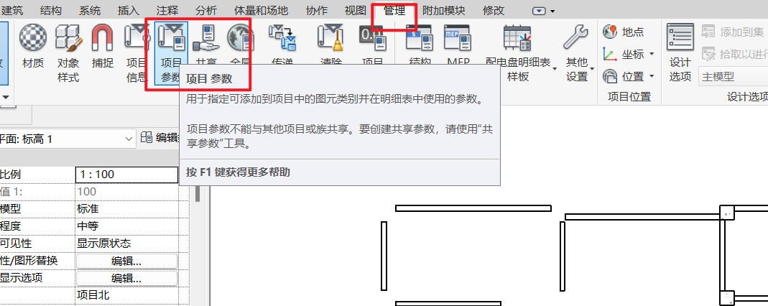
添加项目参数
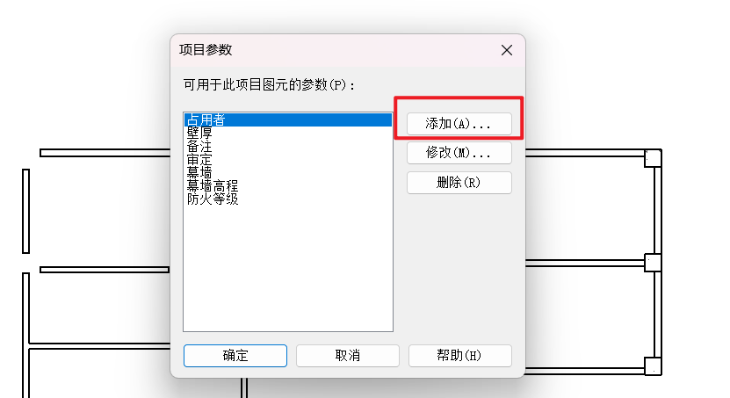
参数属性在族的设置中很重要
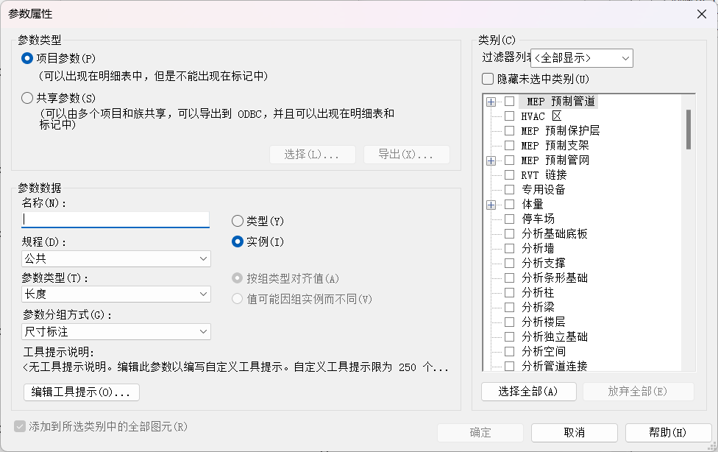

项目信息
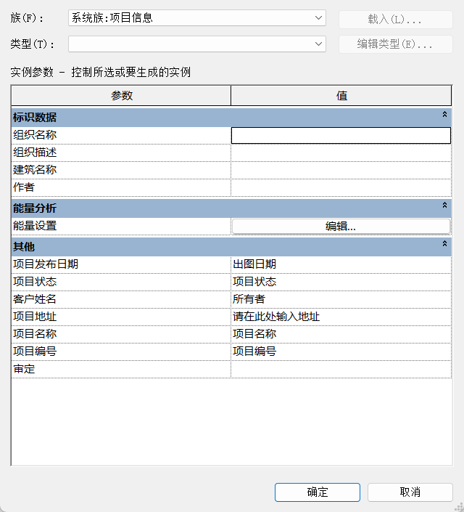
参数数据设置
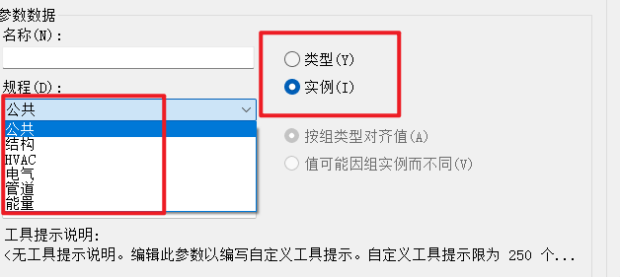
参数类型设置
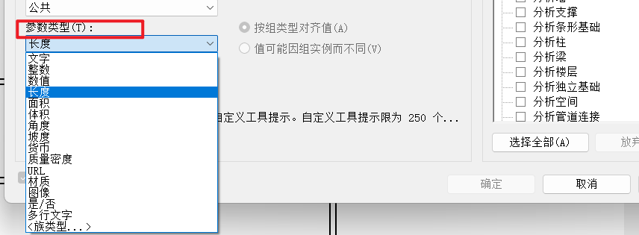
参数分组方式设置
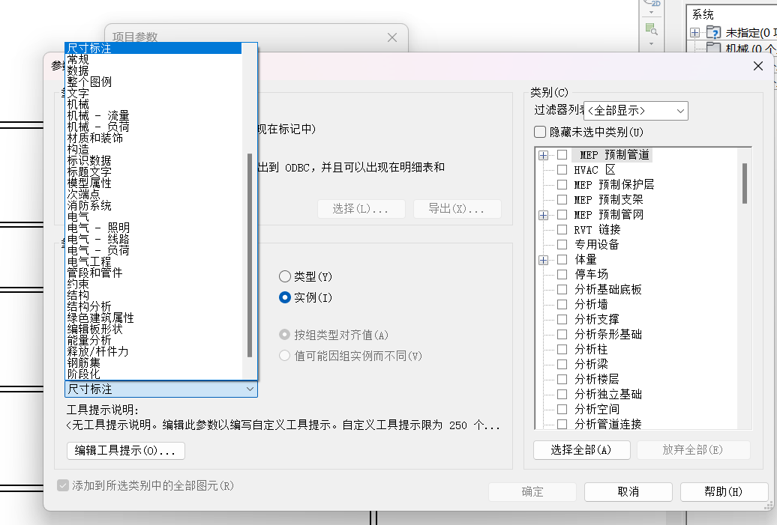
设定工具提示
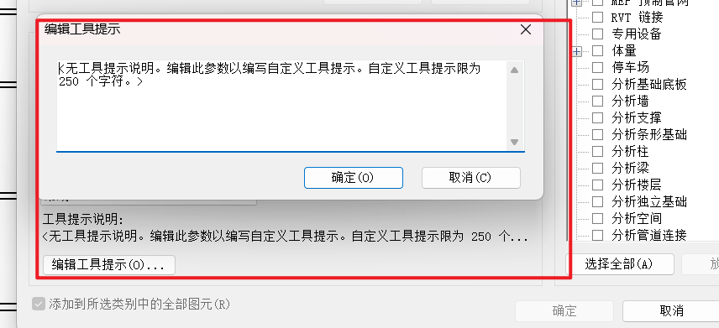
工具提示展示
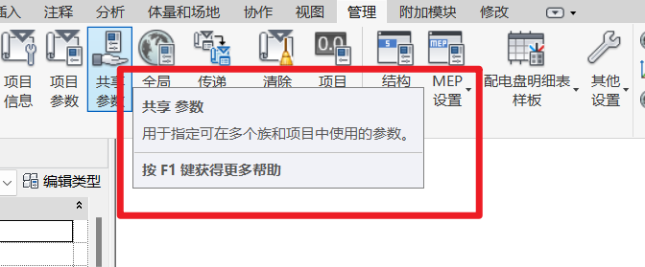

类别过滤器设置
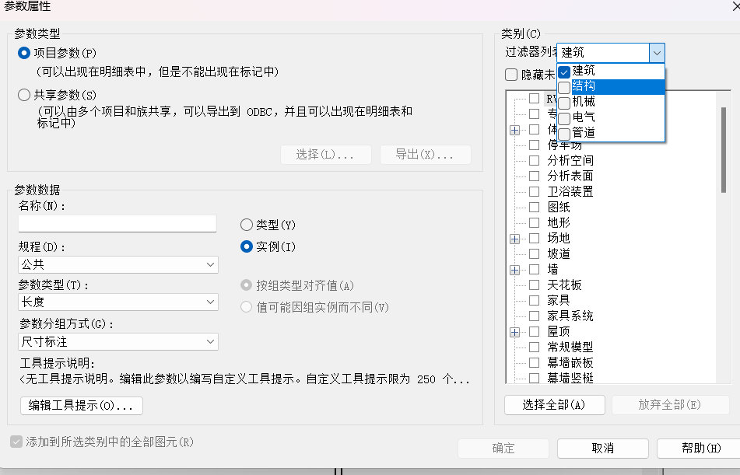
修改和添加操作类似
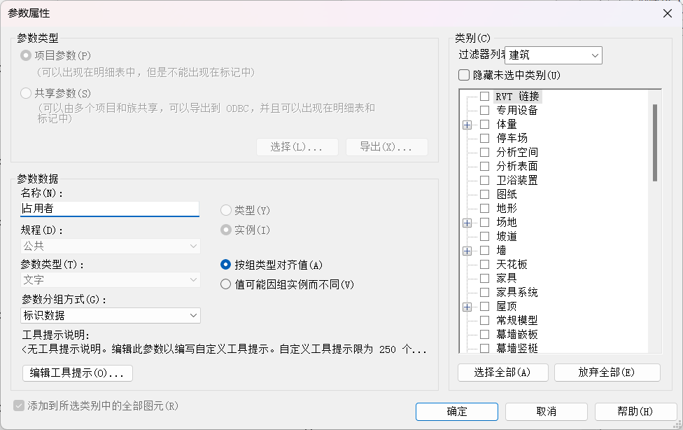

1.2 项目单位的设置
新建一个建筑样板项目并打开
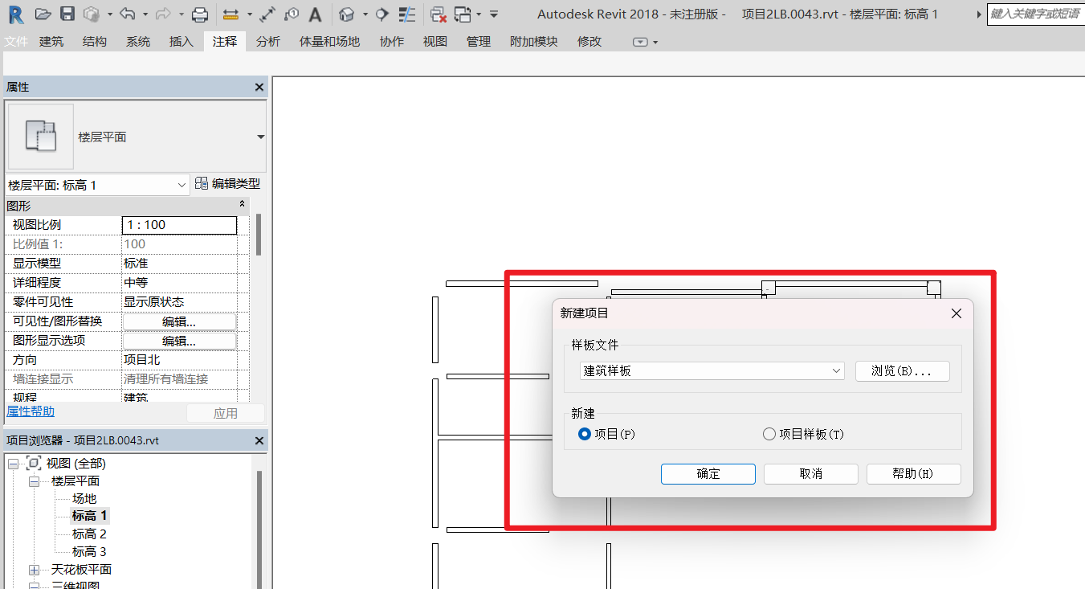
打开项目单位
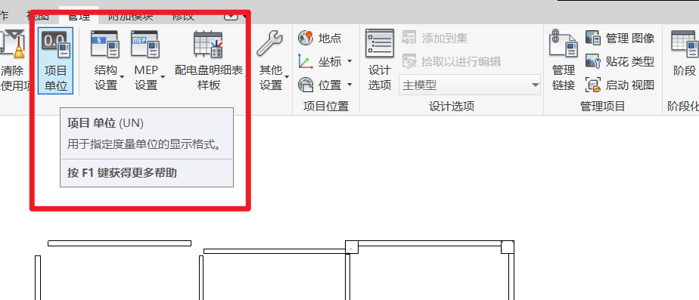

项目单位为国标，可以设定为其他标准
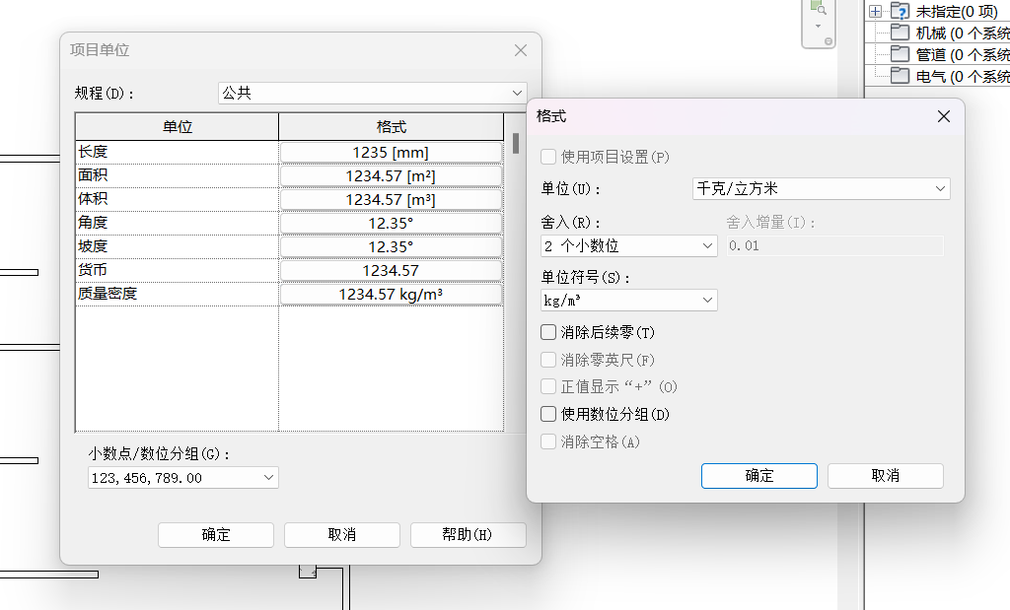

1.3 传递项目标准
打开项目文件
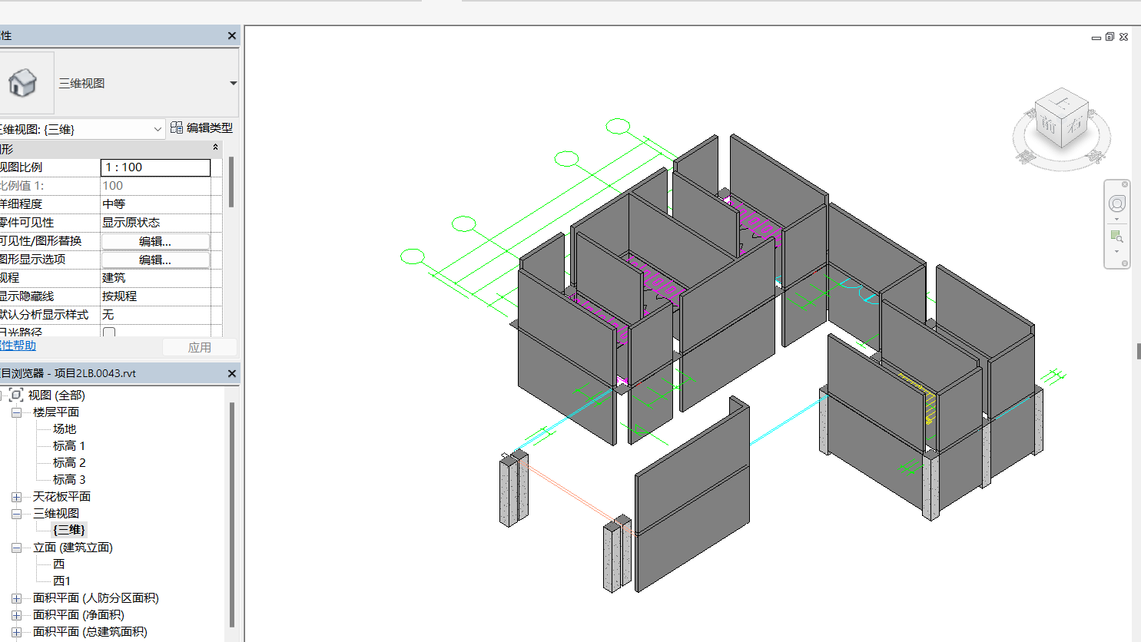
选中墙体，查看基本属性
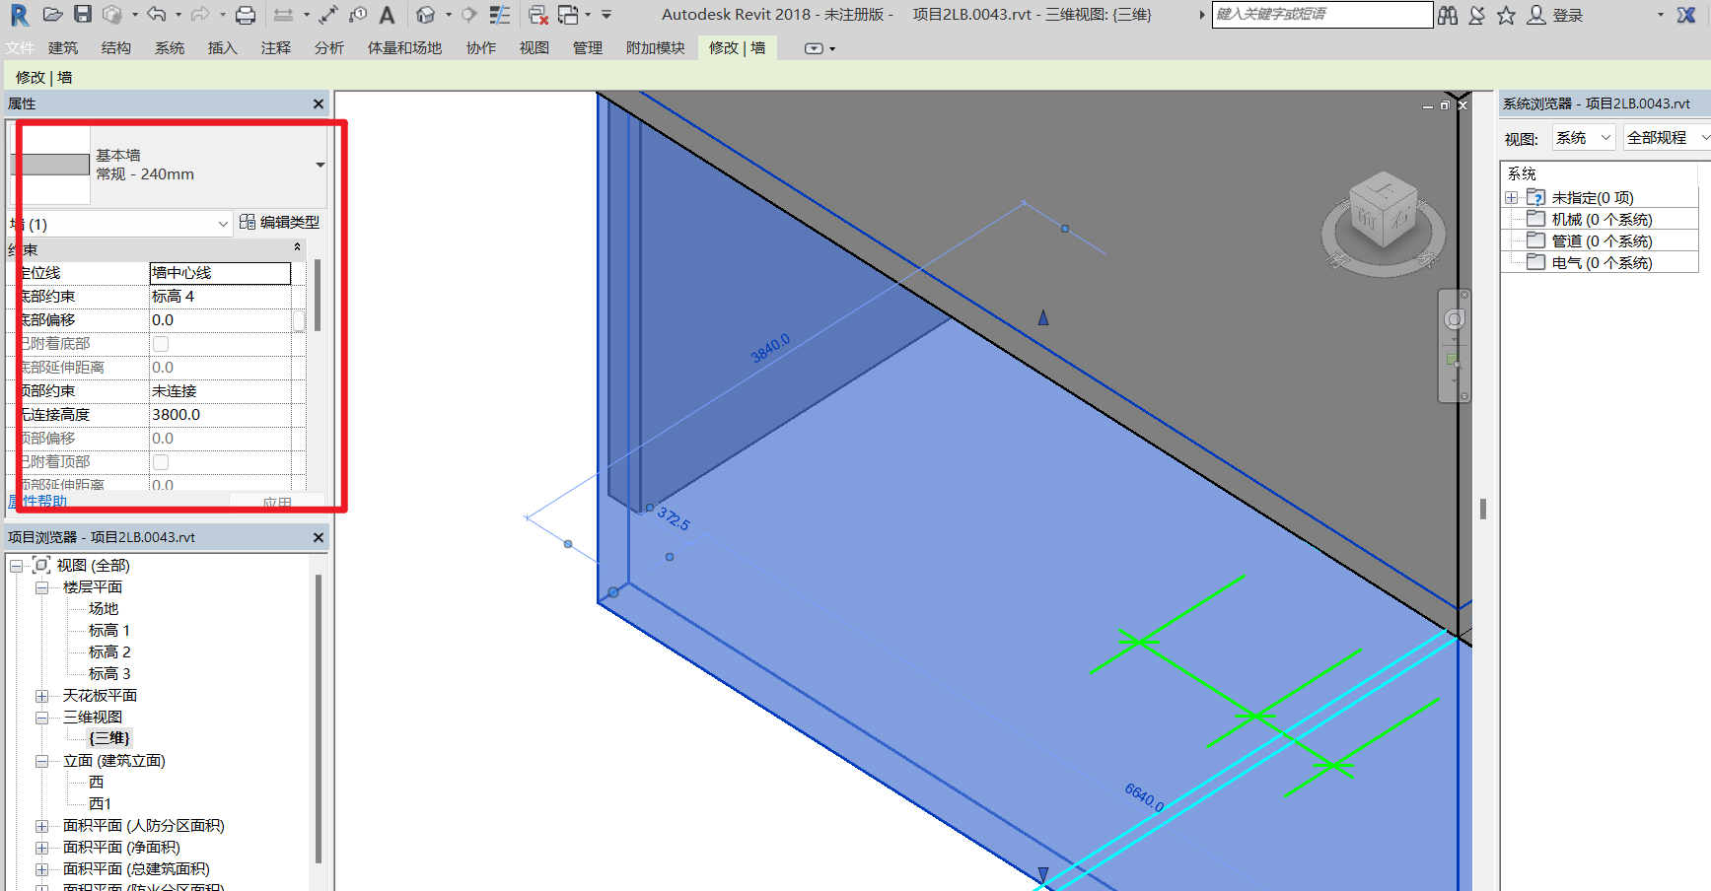
查看项目单位
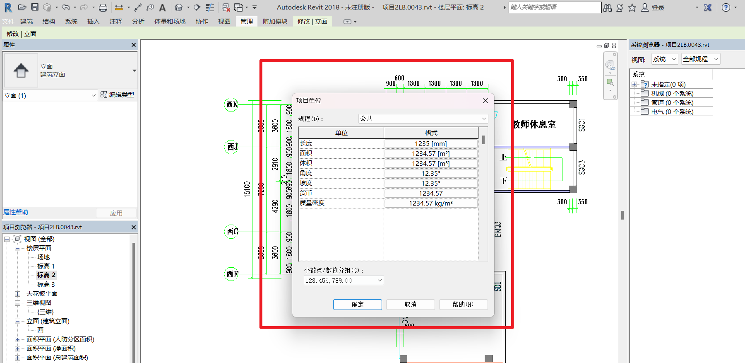
项目组件太多，下面展示传递项目标准
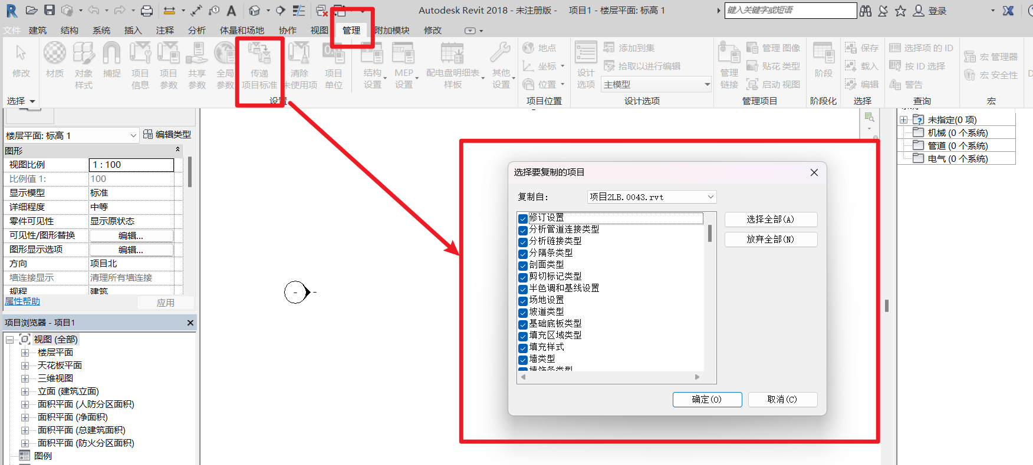
选择全部确定
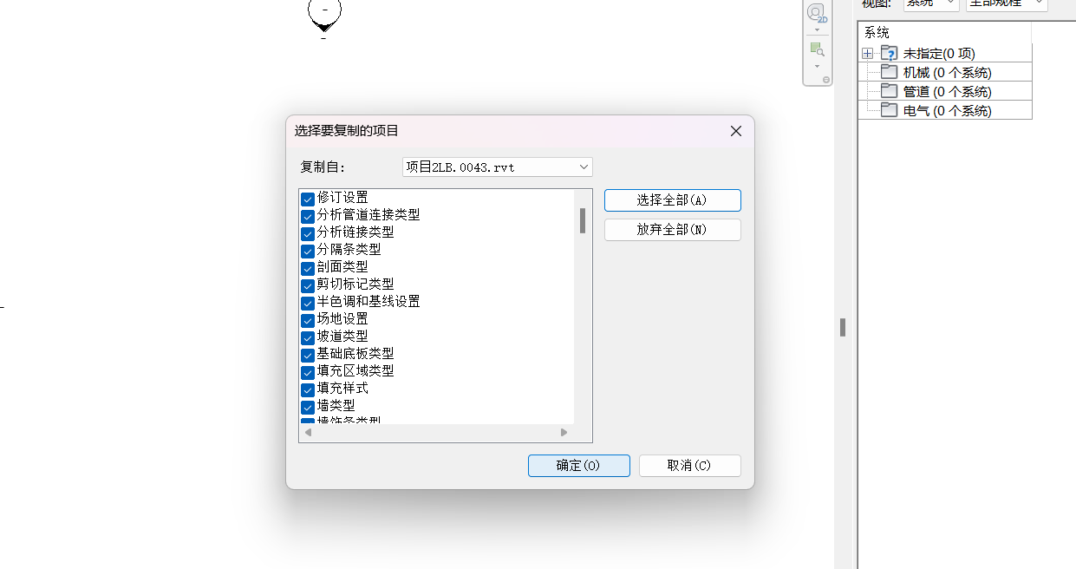
覆盖
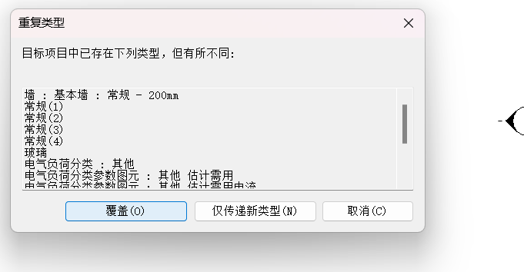
点击墙，发现新建的项目里面有原有项目240mm的墙，说明项目标准传递成功
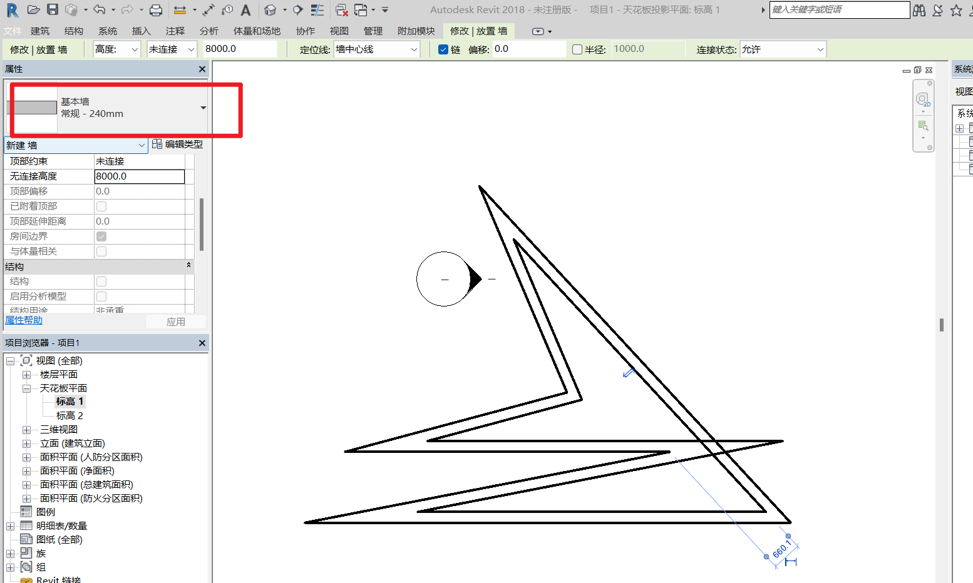

1.4 移动图元
选中一个门，点击修改，点击移动标志
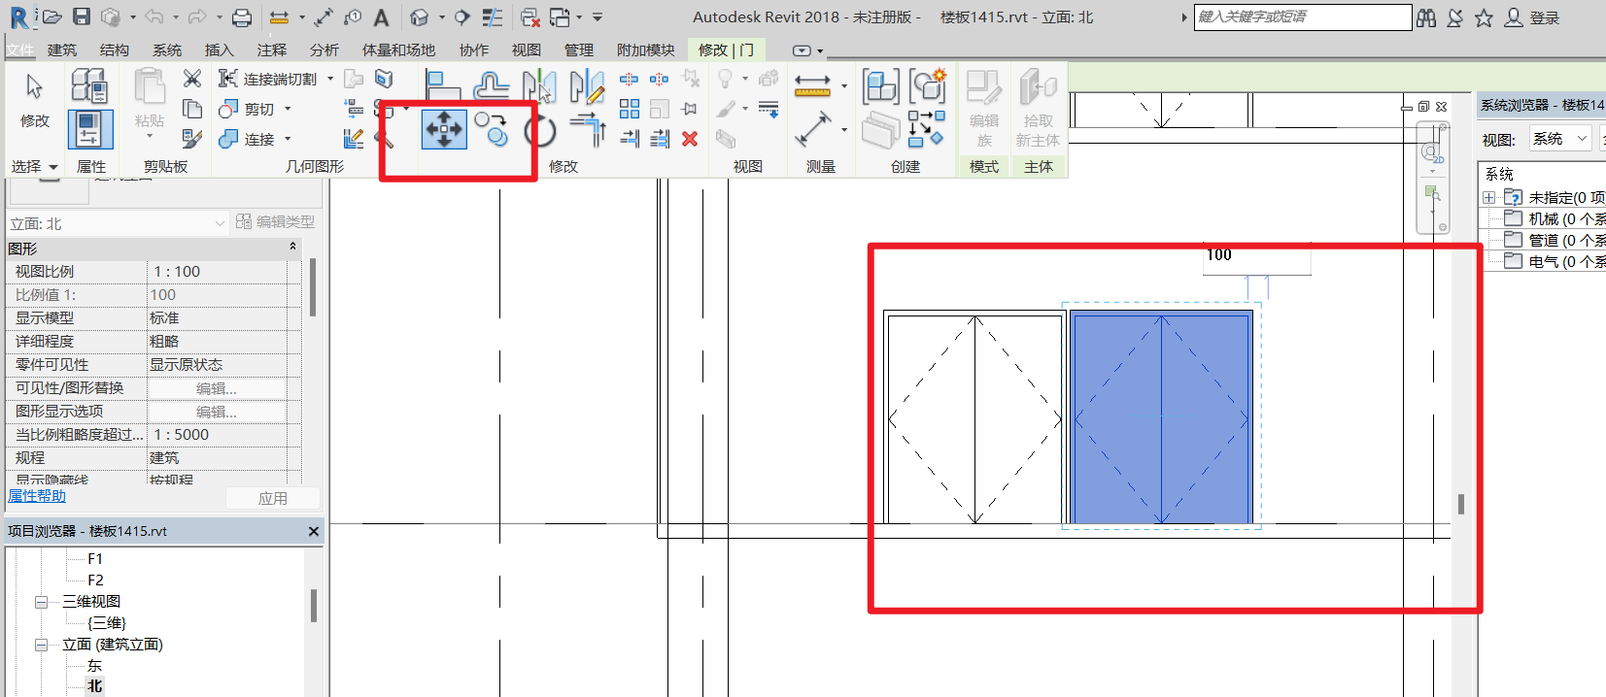
点击约束，鼠标选中一个位置，向右移动，移动距离输入100
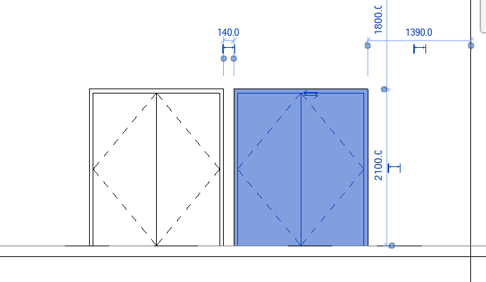
移动距离输入500测试
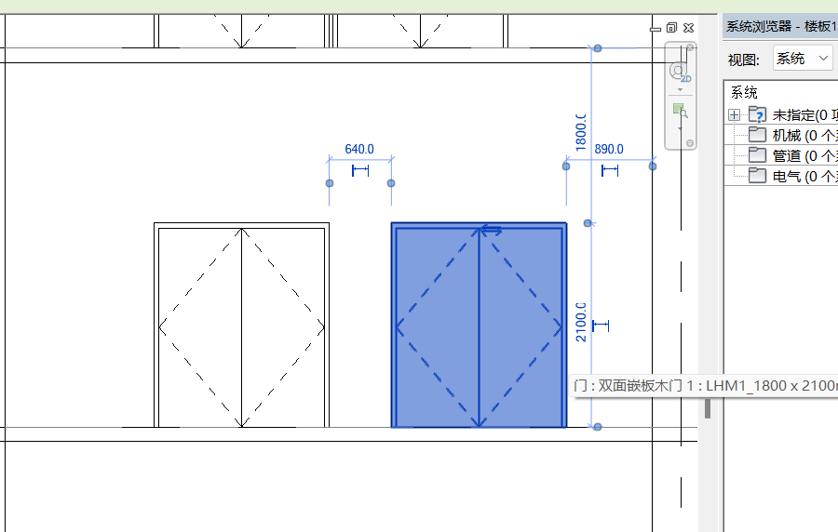

查看平面视图
移动前试图
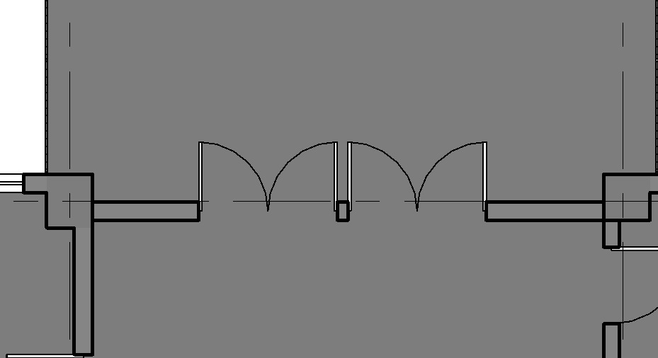
移动后视图
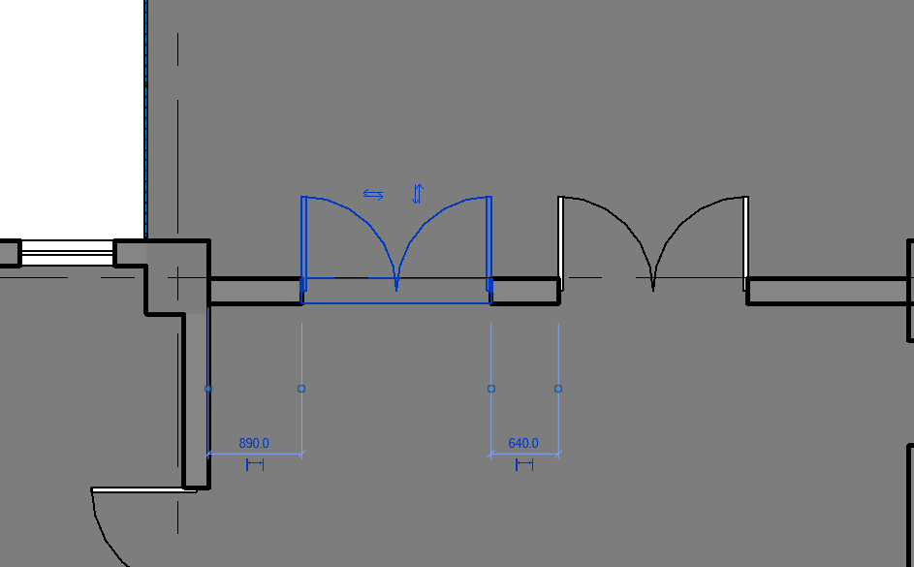

1.5 复制图元
选择一一栋楼，单击复制
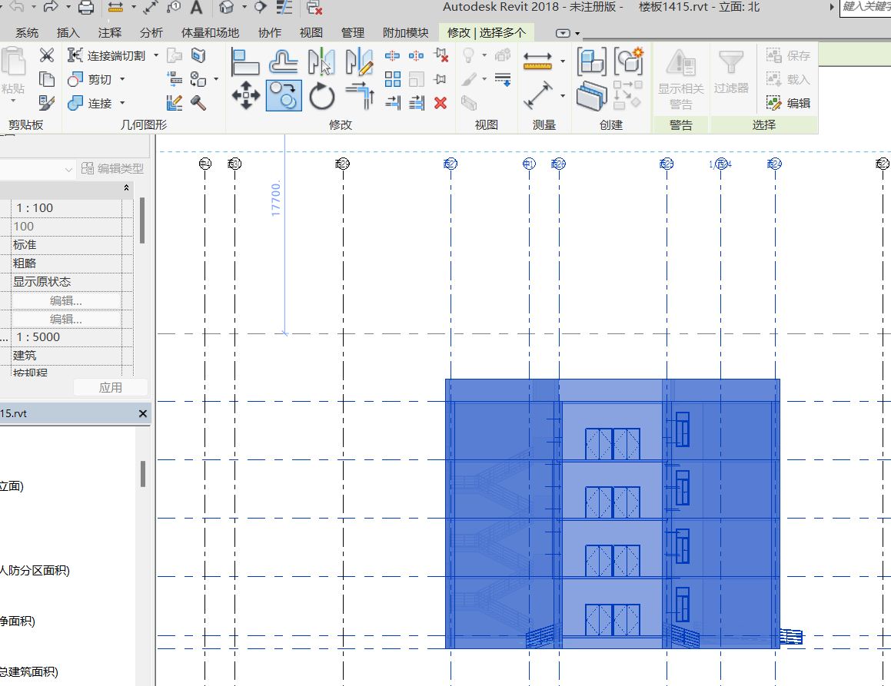
选择参考点，平行方向移动
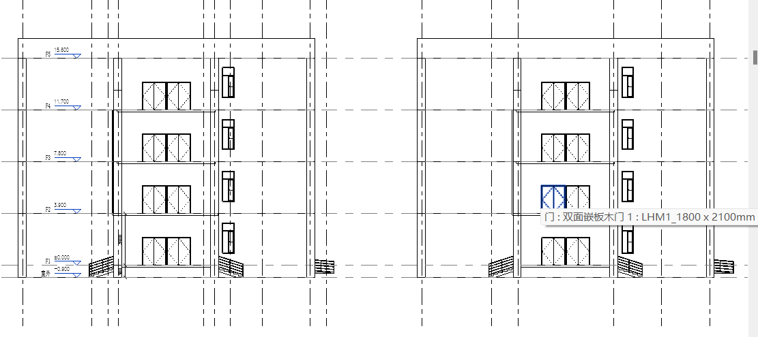
产生了一栋新楼
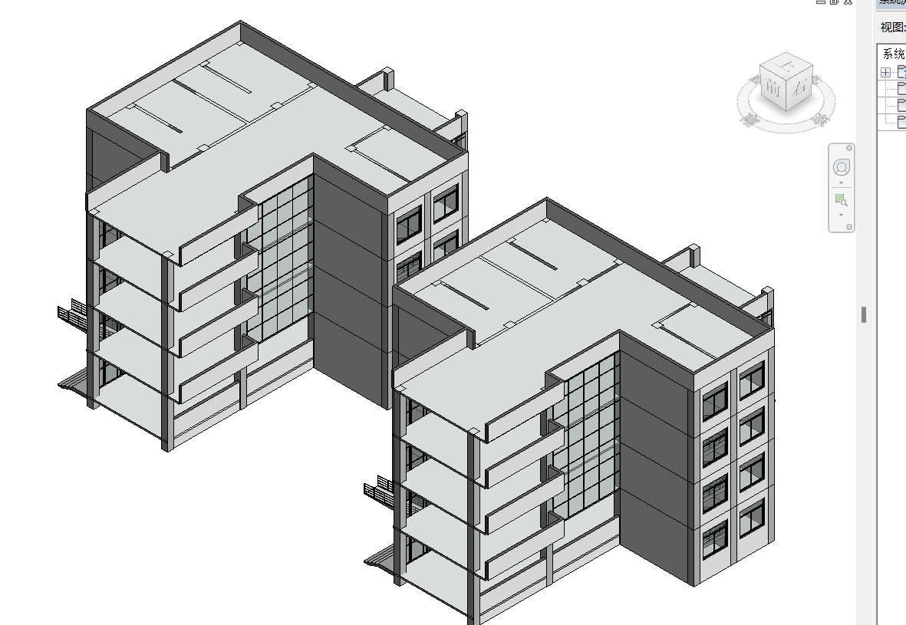

1.6 对齐图元
选中下层的门，修改里面选中对齐，门左侧为参考线

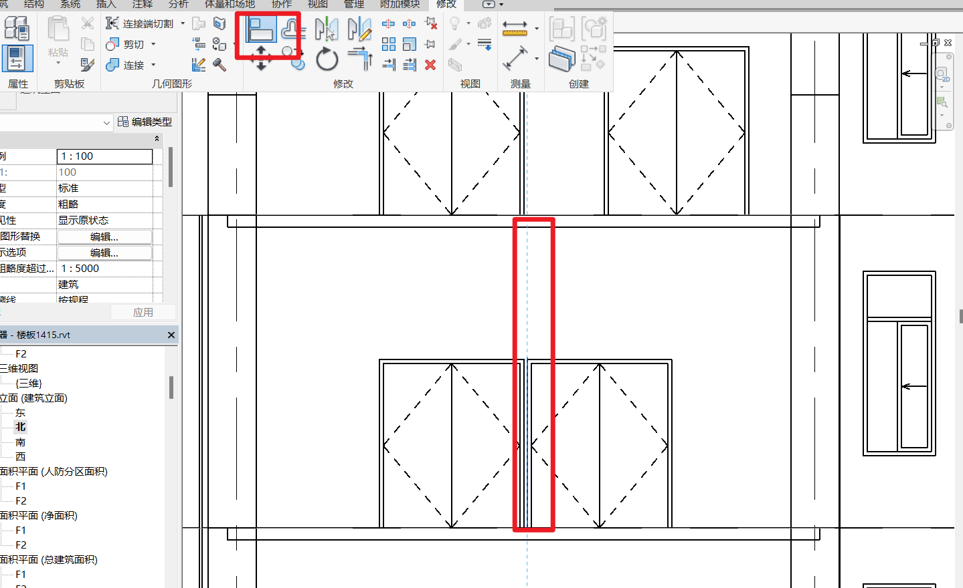

选中上层的门的左侧，点击后对齐，生成锁定标志
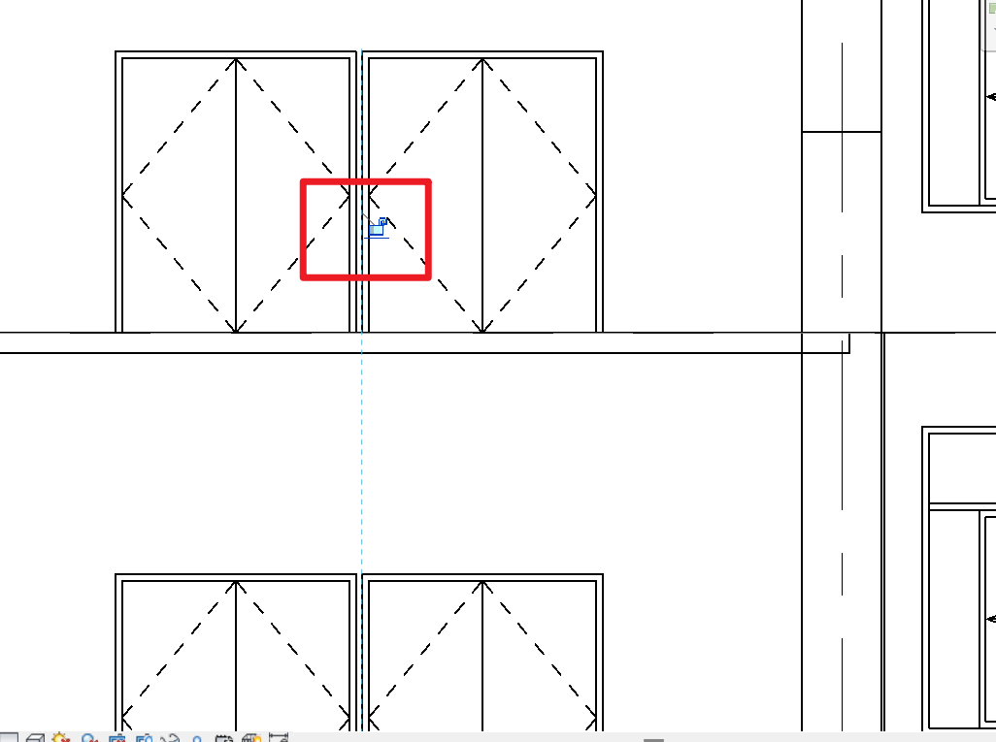
点击锁可以解除锁定
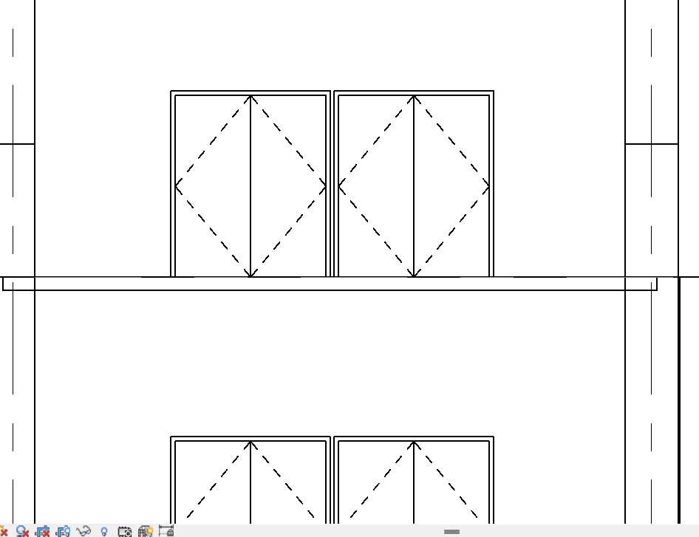

1.7 镜像图元
单击门选中
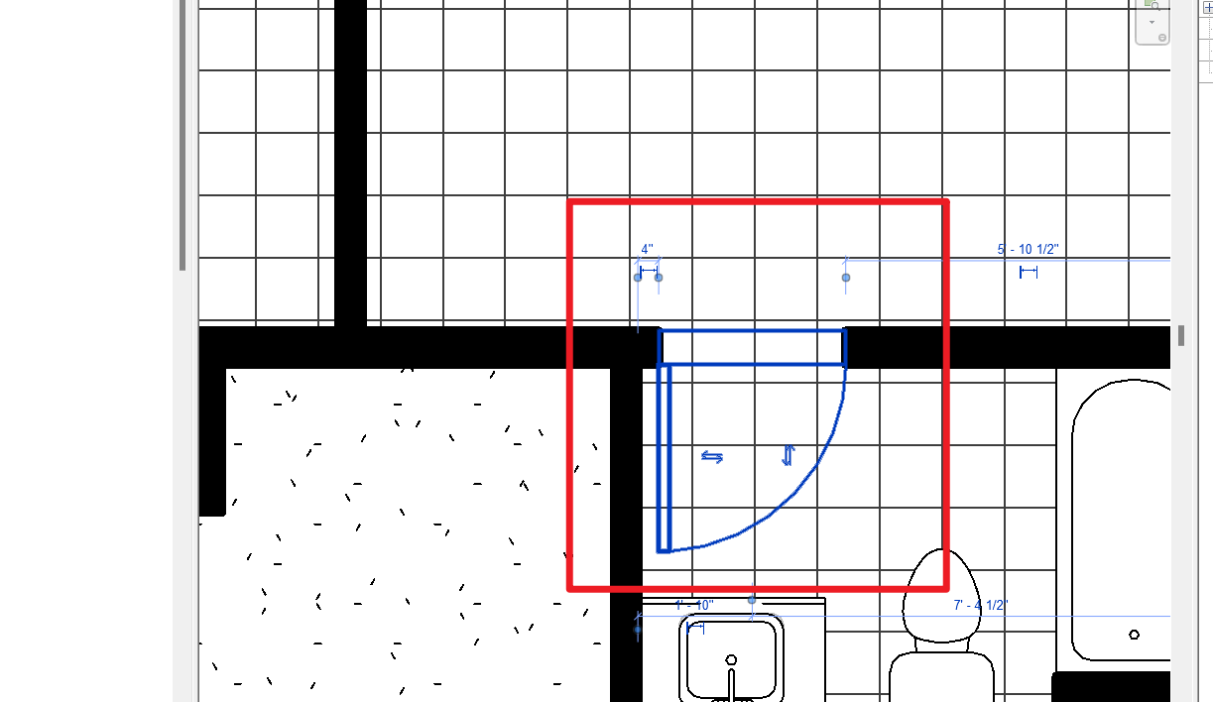单击拾取轴镜像，选中轴心线
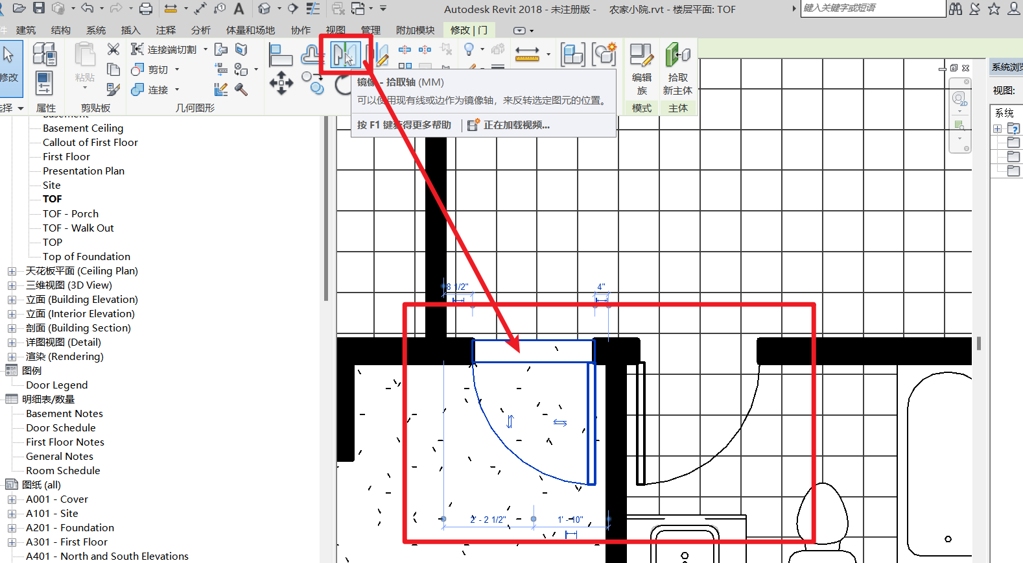
修改门的类型
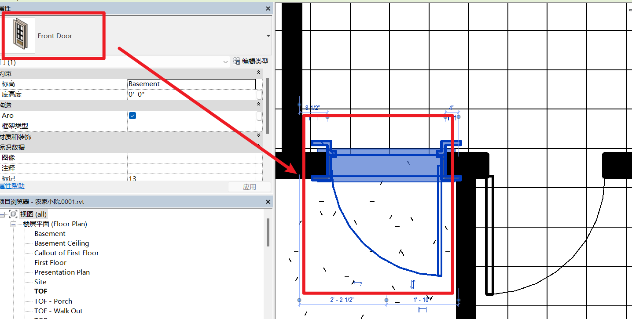
同样的方法建立次卧的门
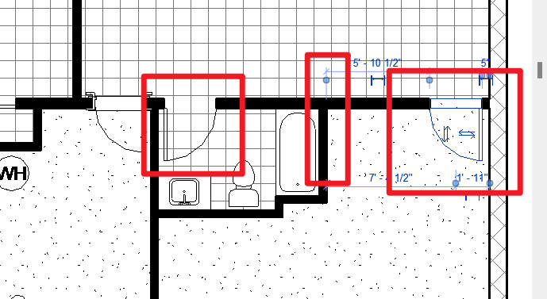
更改为卧室门类型
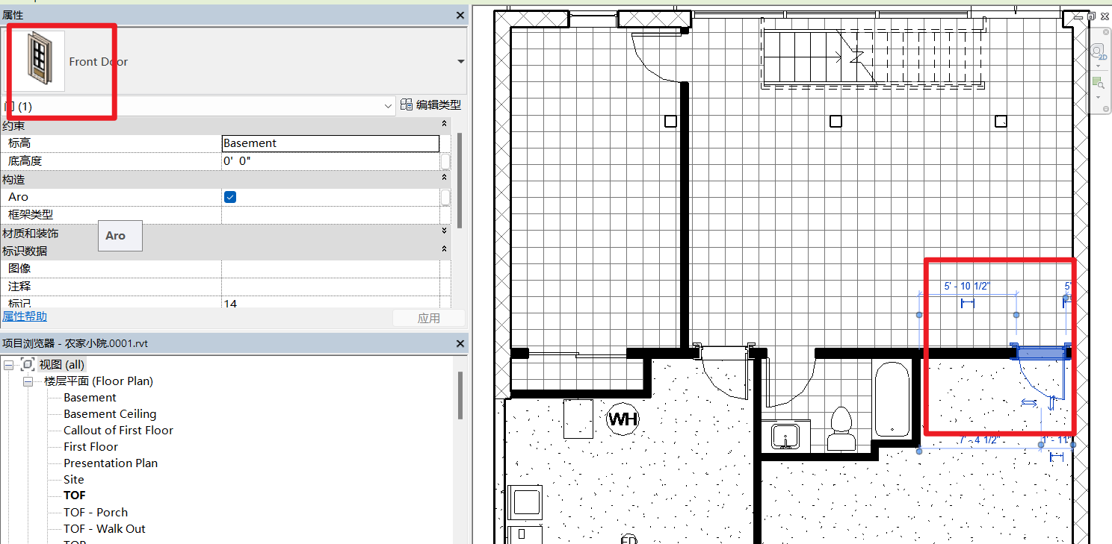

1.8 径向阵列餐椅
要能选中中心点，确保中心和中点可以被捕捉
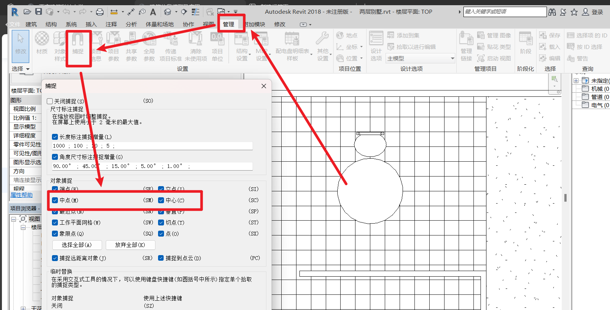
选中餐椅，点击阵列
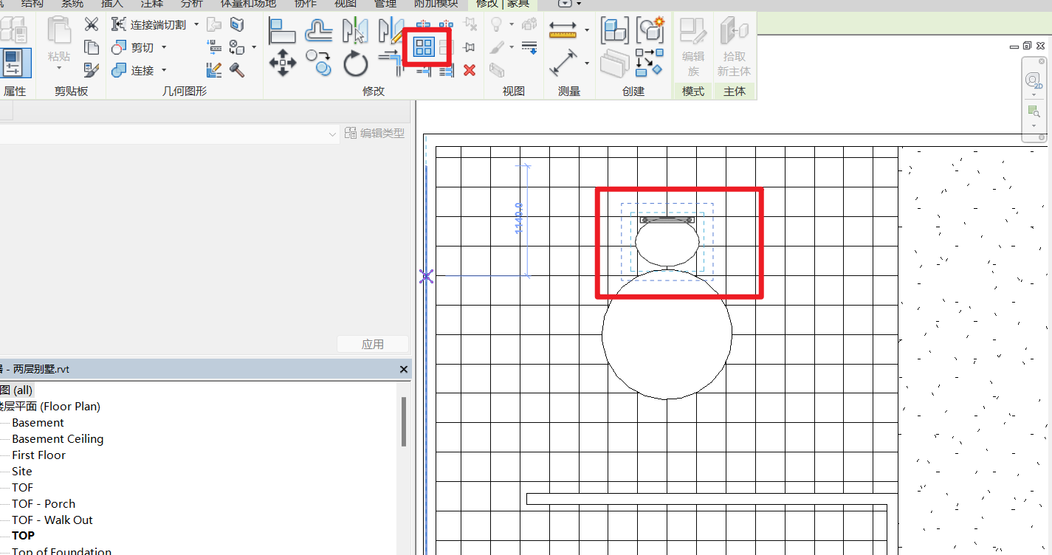
选择径向，项目数为6，移动到最后一个，角度360
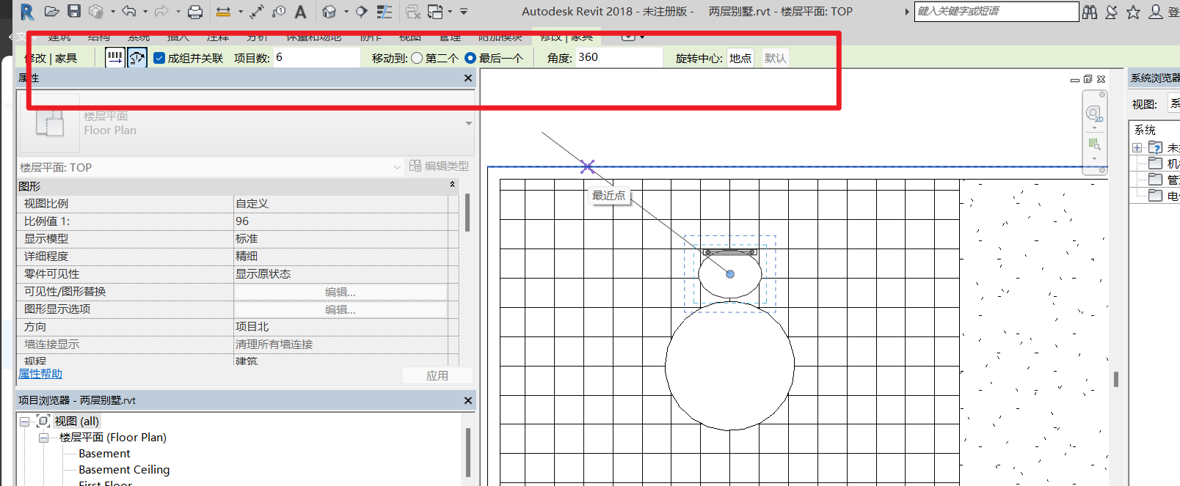
地点设置为中心点
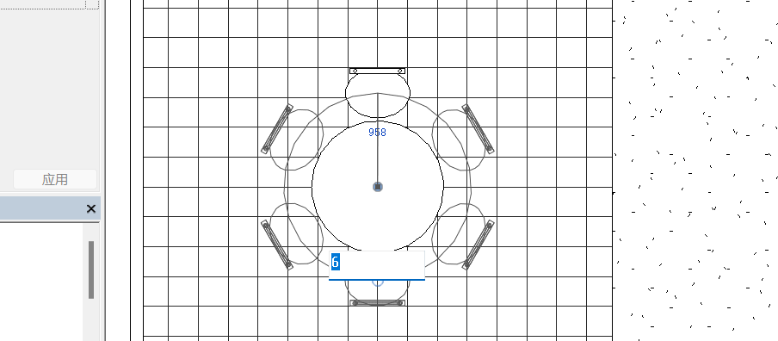

1.9 总结
通过本次Revit基础操作实验，我系统掌握了软件界面布局、项目创建与参数设置的核心流程，并熟练运用图元编辑工具完成模型构建。实验中，我深刻体会到参数化设计的高效性：通过设置项目参数（如客户姓名、单位精度）和传递项目标准（如墙体类型），确保了模型的一致性与可修改性。在图元操作环节，移动、复制、镜像等功能帮助我快速调整构件位置与类型，而径向阵列餐椅的操作则让我理解了参数化批量处理的便捷性。

实验过程中，我遇到了一些挑战，例如轴网对齐的精度控制、族参数关联的逻辑梳理，但通过反复调试和参考案例，逐步掌握了快捷键操作与约束关系的应用技巧。此外，传递项目标准时发现原墙体参数未完全覆盖的问题，让我意识到标准库维护的重要性。

此次实验不仅提升了我的软件操作能力，更强化了参数化思维与细节把控意识。未来我将进一步学习族定制与协同设计功能，深化对BIM全流程应用的理解，为复杂项目建模奠定扎实基础。

实验2:使用 Revit 软件创建并编辑建筑参考

实验目的
通过该实验，学生将学会如何创建和调整建筑的标高和轴网。本实验可以让学生深入了解 Revit 软件中的建筑元素，重点掌握轴网和标高的 2D/3D 显示模式的不同作用，影响范围命令的应用，轴网和标高标头的显示控制，如何生成对应标高的平面视图等功能应用。学会如何在建筑设计中使用标高和轴网进行精确的测量和规划。

主要仪器设备
1.硬件：PC 机
2.软件：Revit 2018

实验内容
1.创建建筑标高
（1）打开 Revit 软件，并在已有的项目中创建建筑标高。
（2）学习如何设置标高的名称、高度和标高类型，如楼层标高、结构标高、顶部标高等。
2.创建建筑轴网：
（1）在建筑标高上创建轴网。
（2）学习如何调整轴网的位置、角度和尺寸，并为轴网设置名称和备注。
3.将建筑元素对齐到标高和轴网上：
（1）选择建筑元素，如墙壁、窗户等，将其对齐到标高和轴网上。
（2）学习如何使用对齐工具和调整工具来调整元素的位置和尺寸。
4.查看建筑在不同标高和轴网上的布局：
（1）创建不同标高和轴网下的预览视图。
（2）学习如何导航和调整视图以查看建筑在不同标高和轴网上的布局。
5.编辑标高和轴网：
（1）学习如何在标高和轴网上添加、删除或移动节点。
（2）学习如何调整标高和轴网的高度、名称和类型等属性。
6.创建视图和图纸
（1）创建建筑立面图（素材：阳光海岸别墅）。
（2）创建建筑剖面图（素材：阳光海岸别墅）。
（3）创建图纸（注：A3）
（4）编辑图纸（注：添加前两步创建的视图到图纸）

六、实验指导

2.1 创建并编辑标高
打开项目立面图
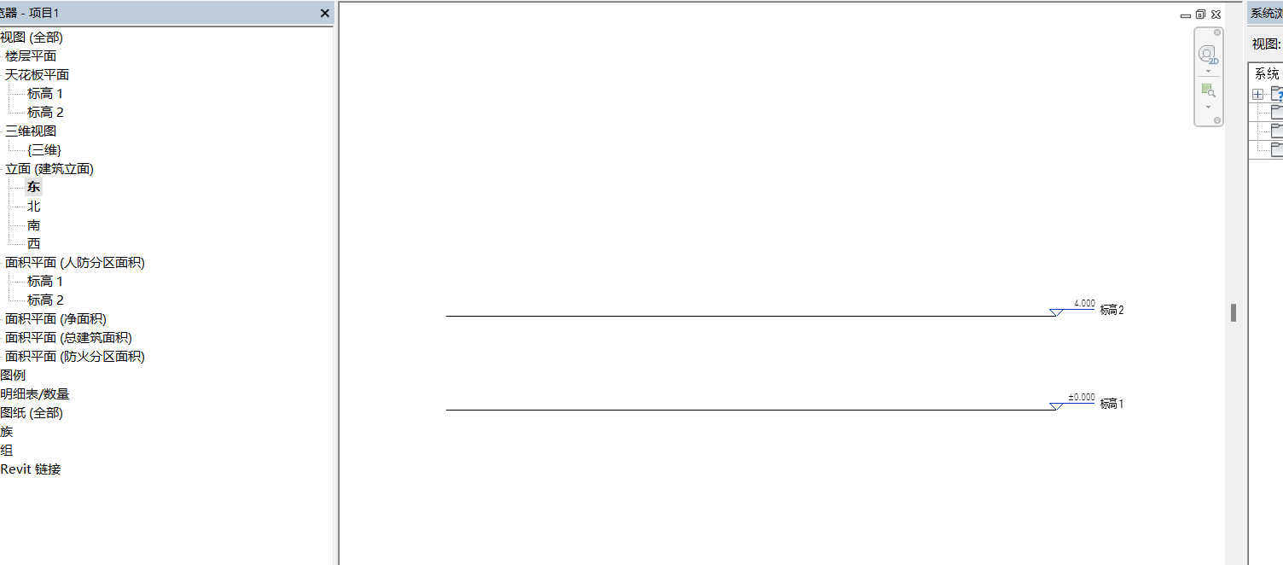
筛选视图类型
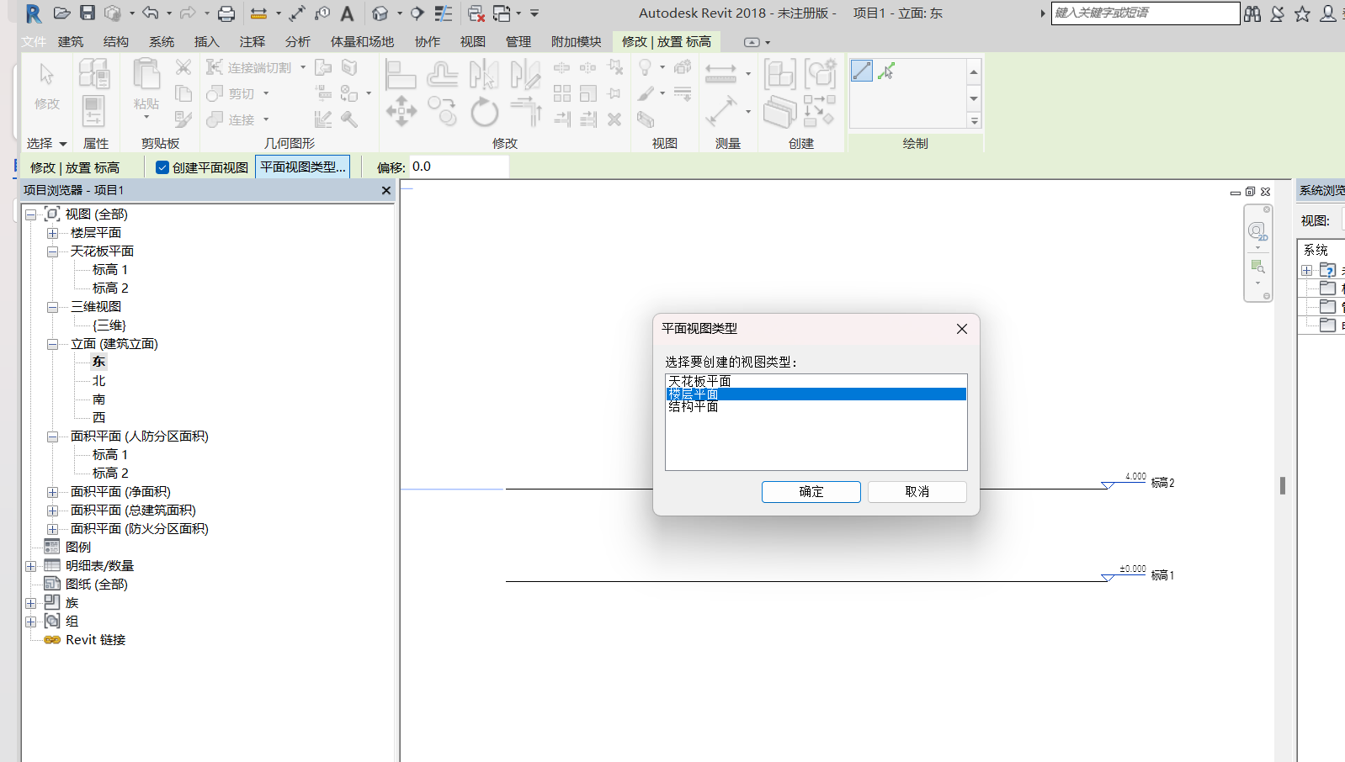
创建标高
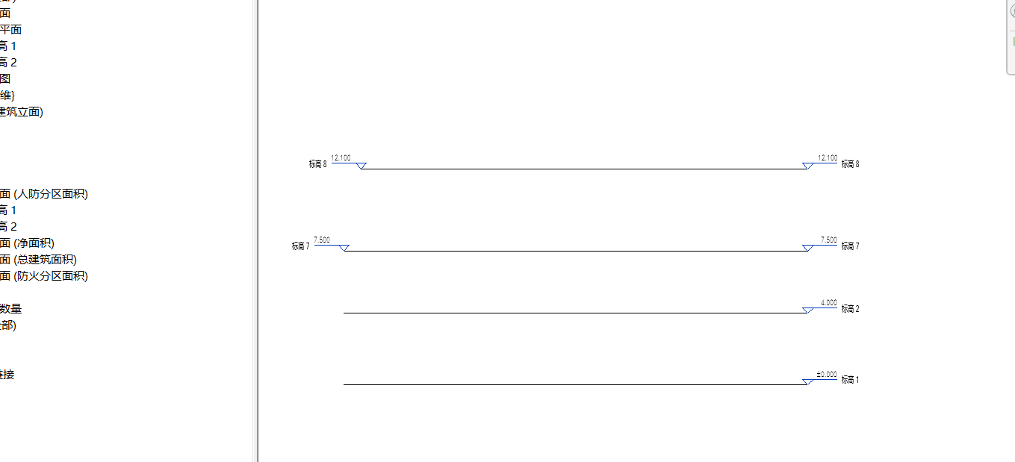
可以更改高度
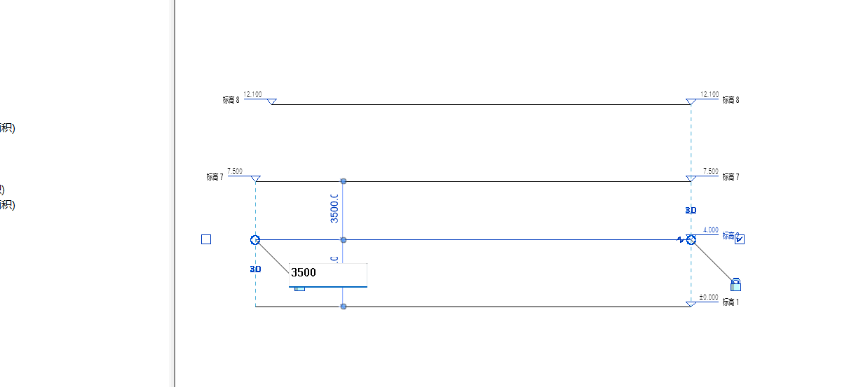

标高头可以设置为折线
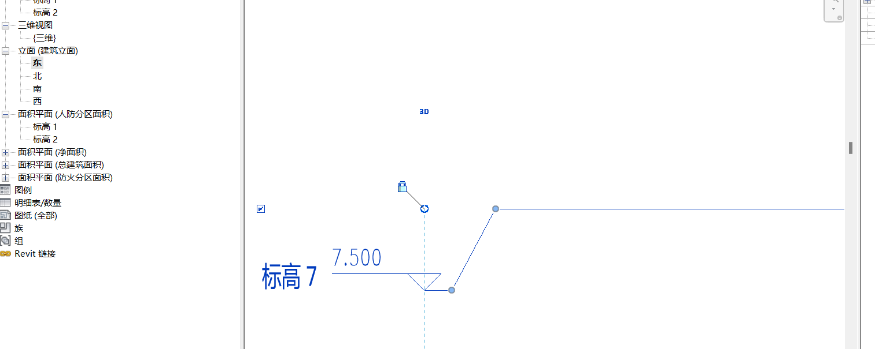
多个选项：锁定、折线、3D、是否显示等等
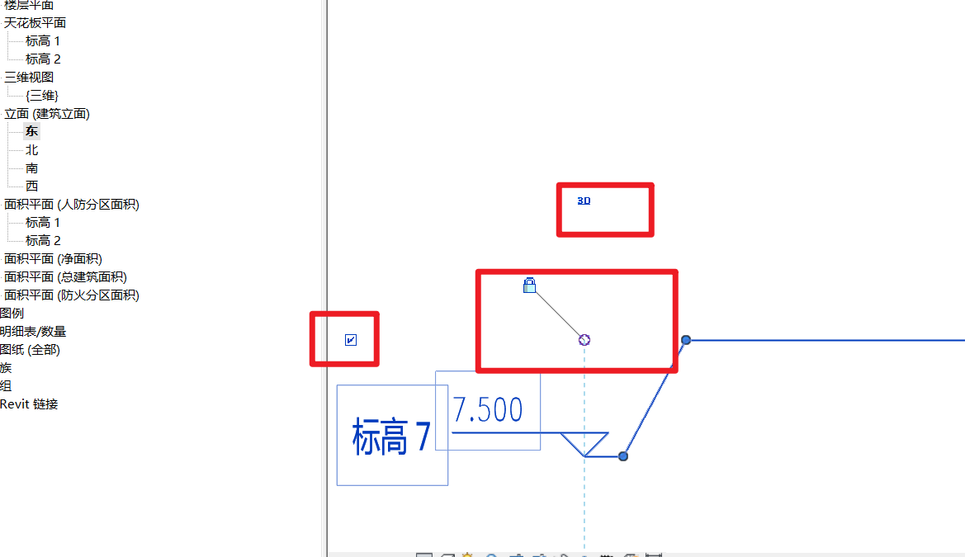
标高可以复制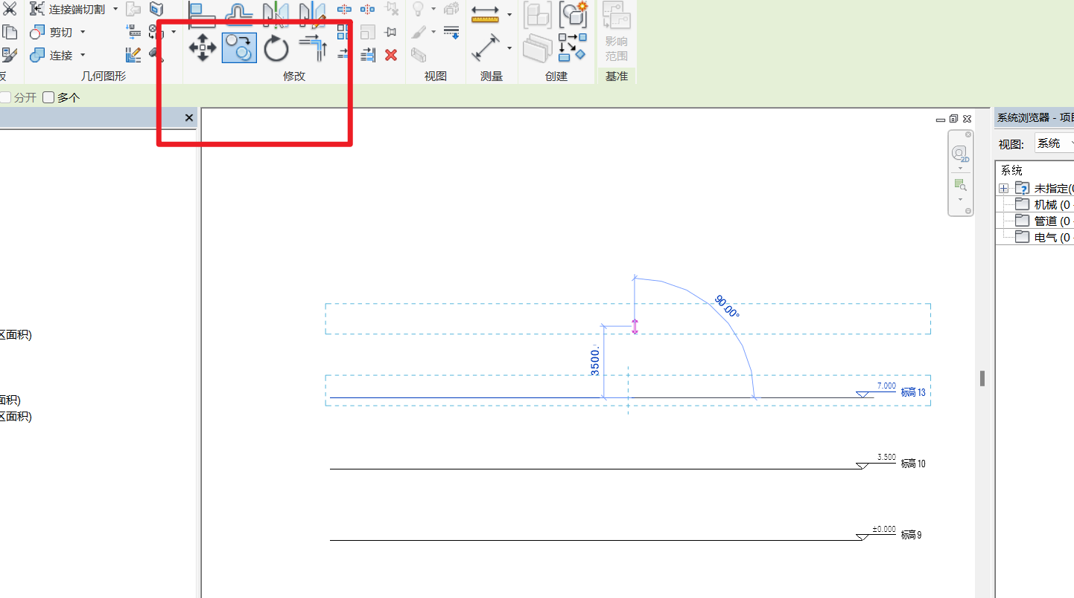
可以在属性栏更改属性
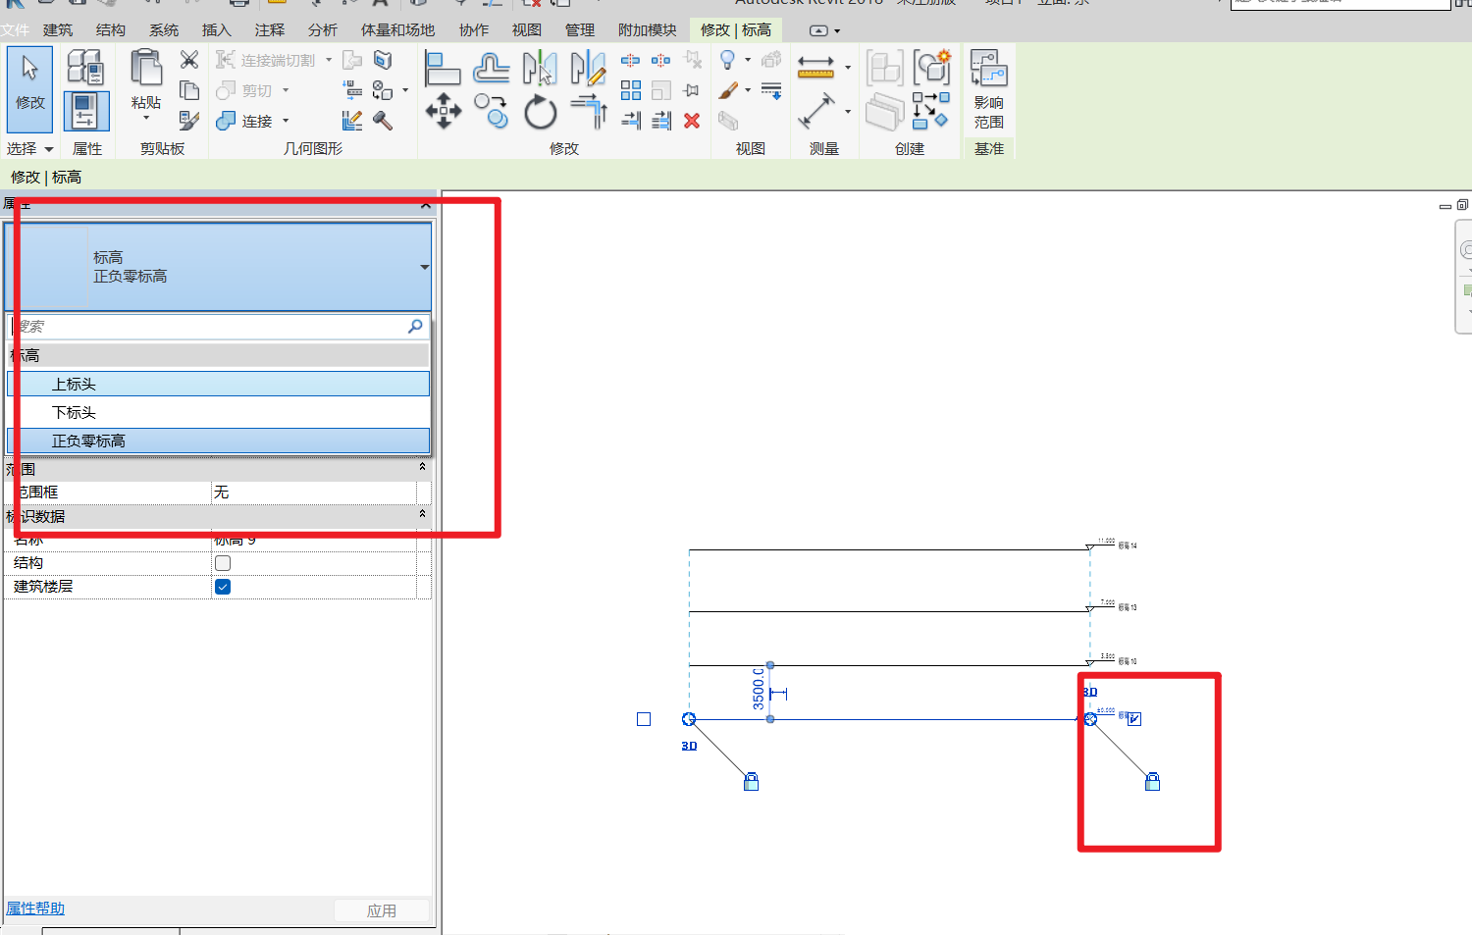
地下标高头应该特殊处理
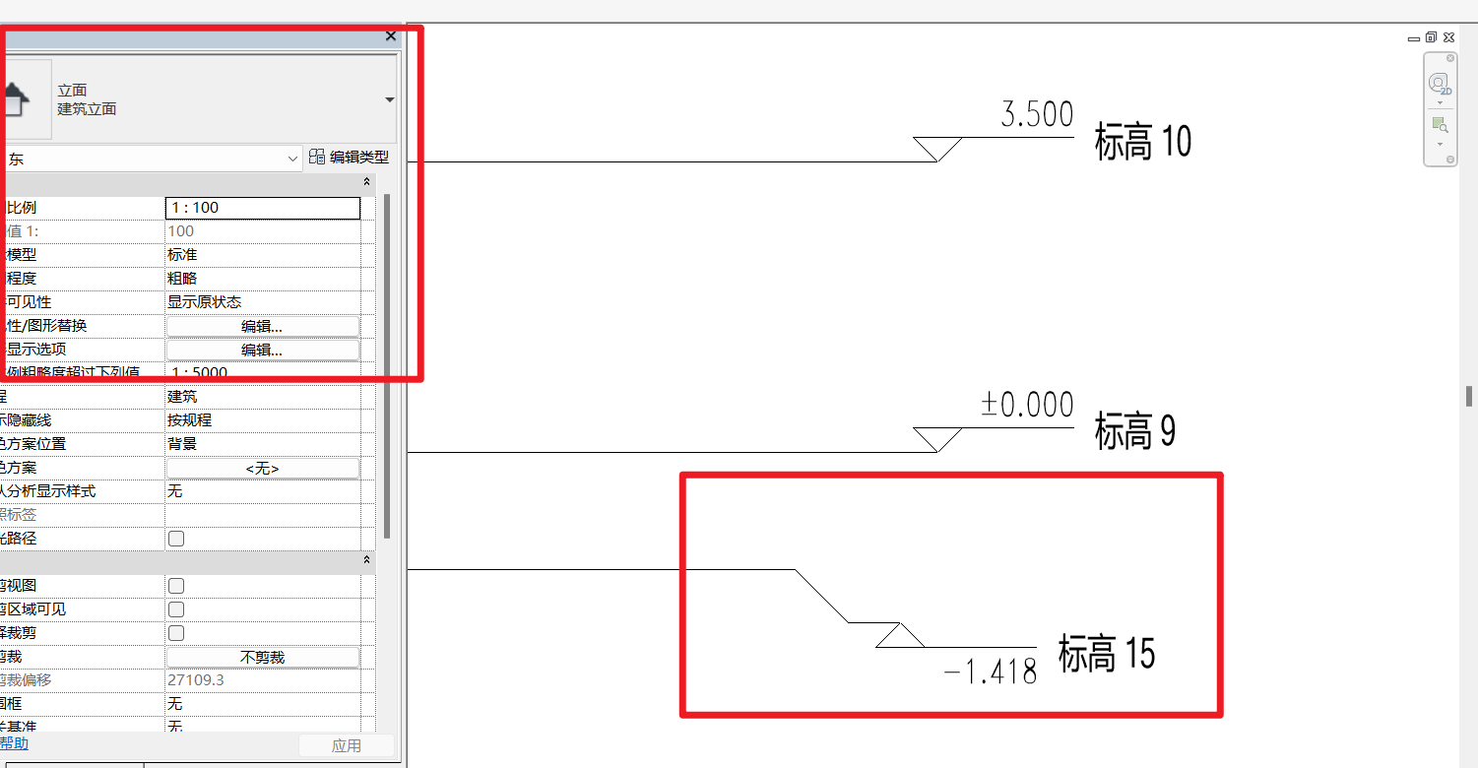
重命名
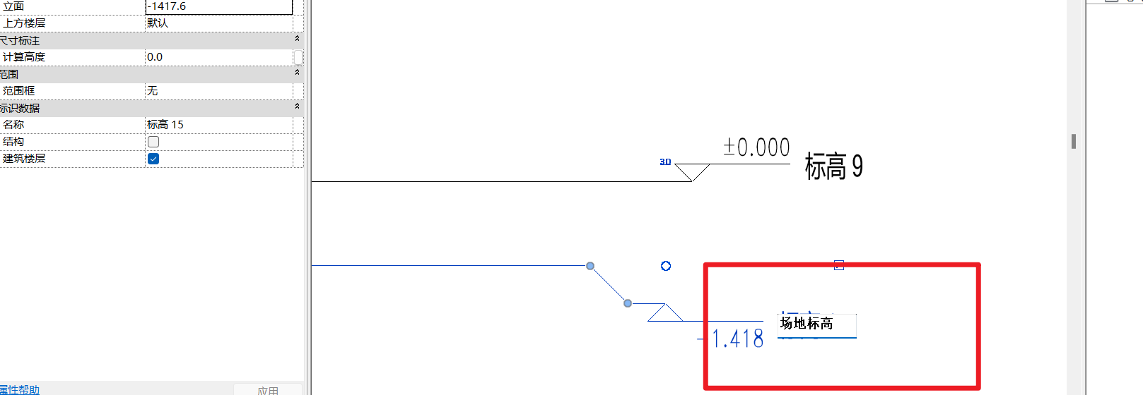
其他立面也会相应显示标高
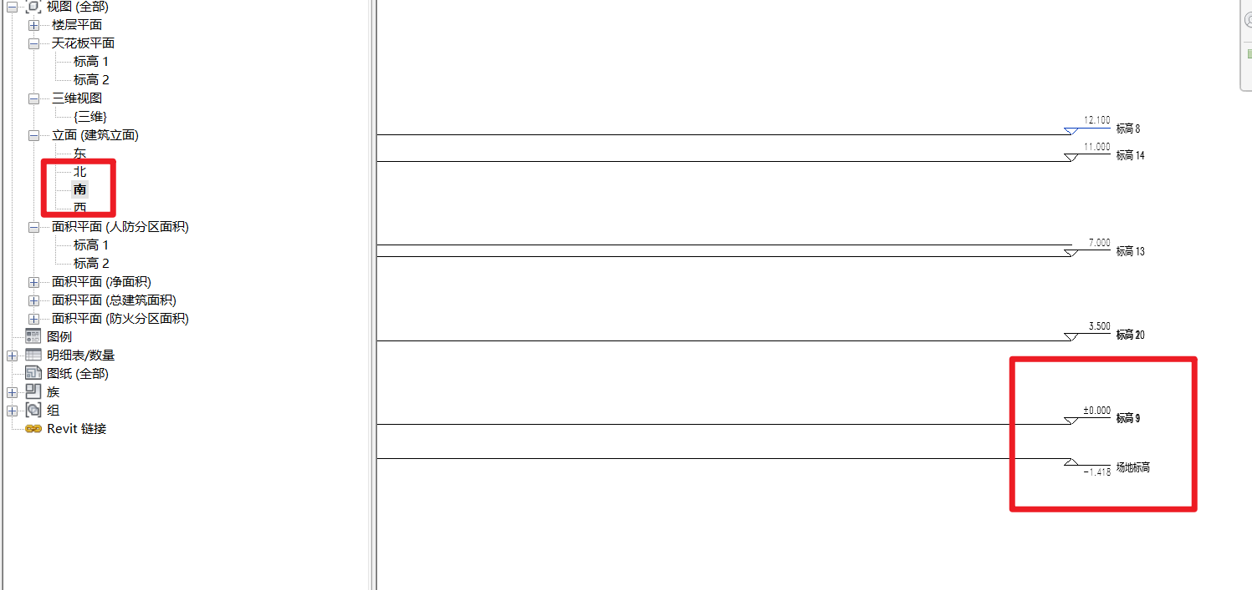
双击标高1
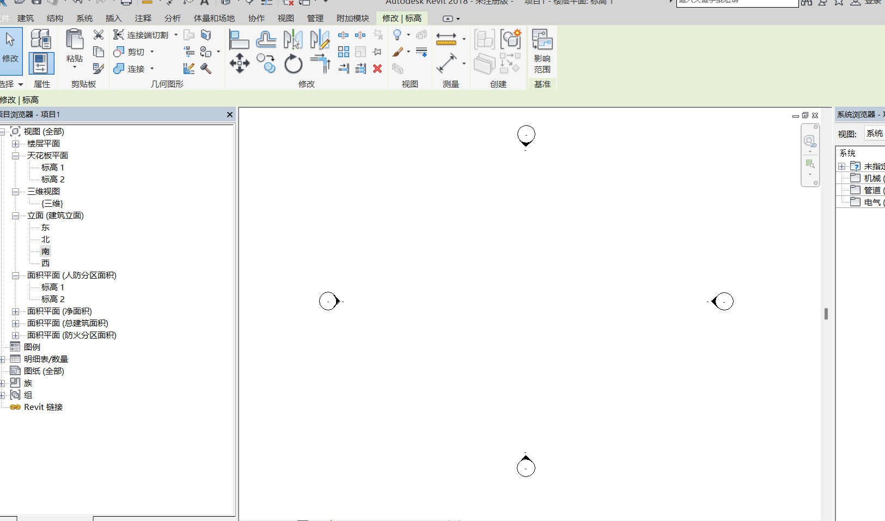
侧边相应显示
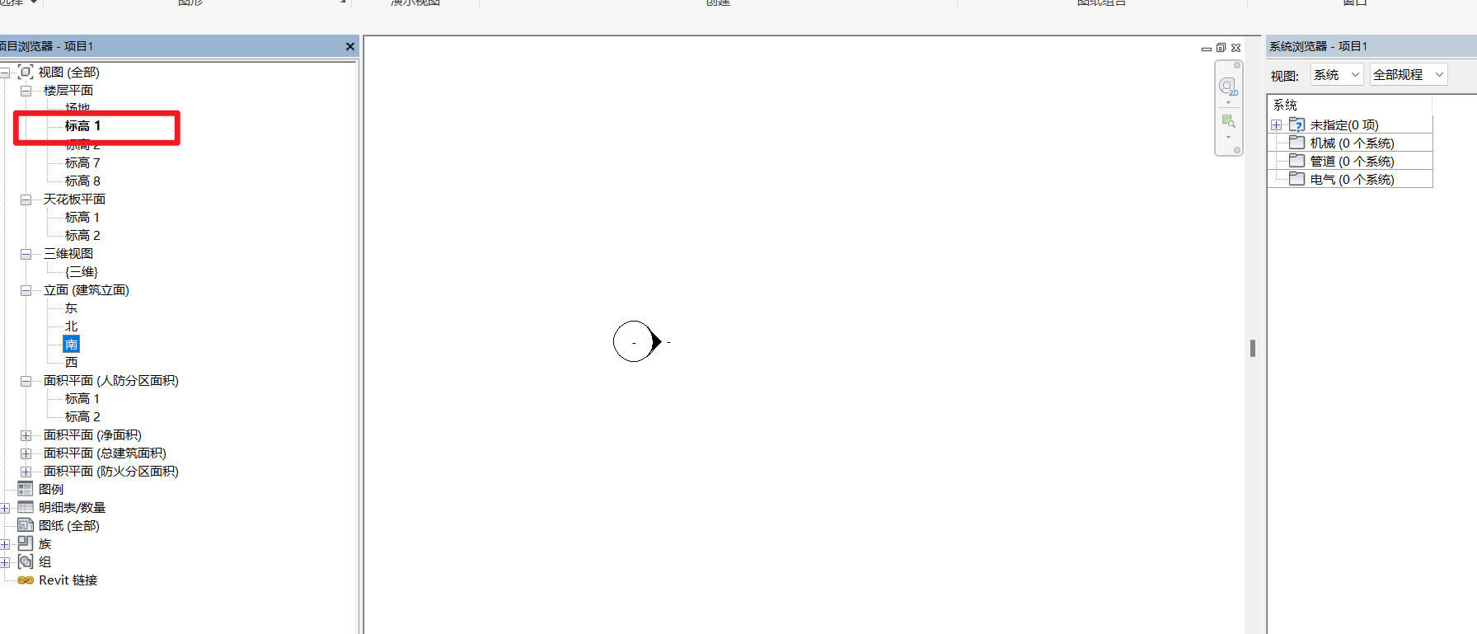

2.2 创建并编辑轴网
将墙体放在立面后面立面图无法显示墙体
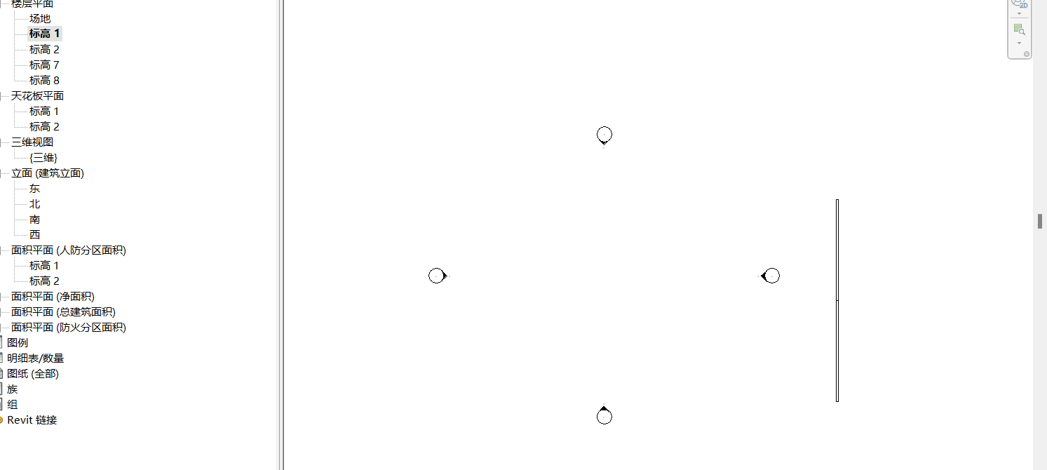
创建轴网，编辑轴网信息，需要是国标
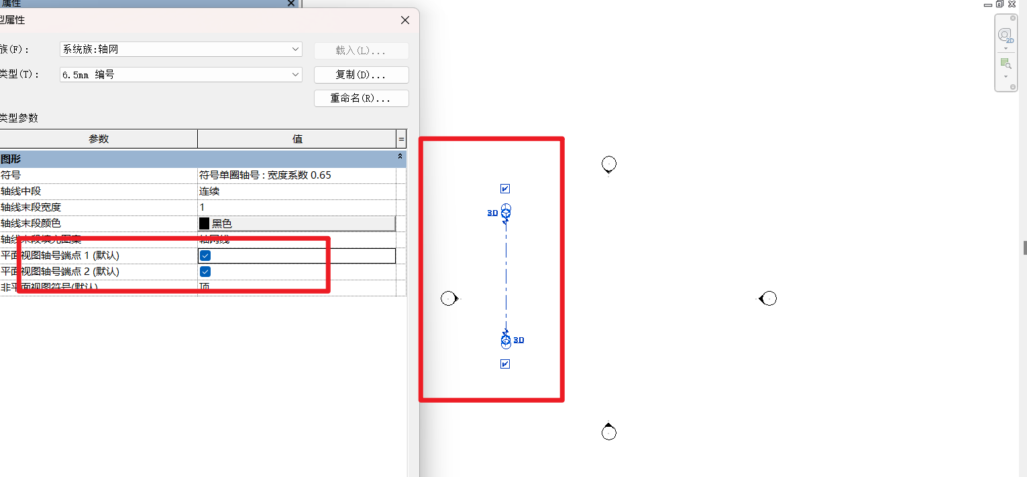
竖直轴网
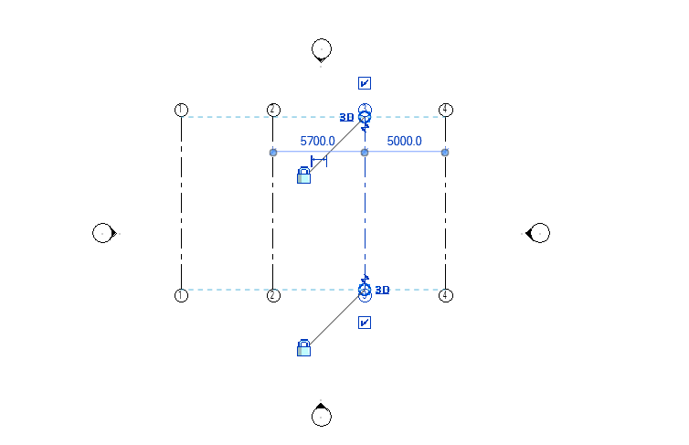
类似于标高，轴网也有多种选项，水平轴网要命名为英文字母
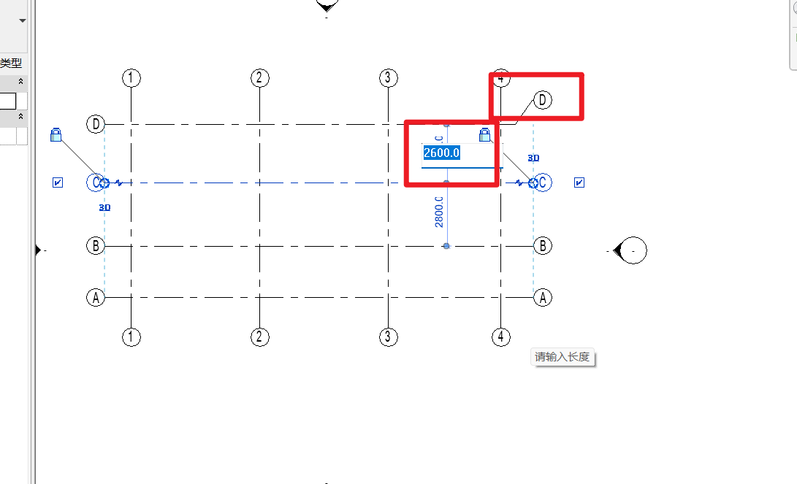
可以更改轴网颜色
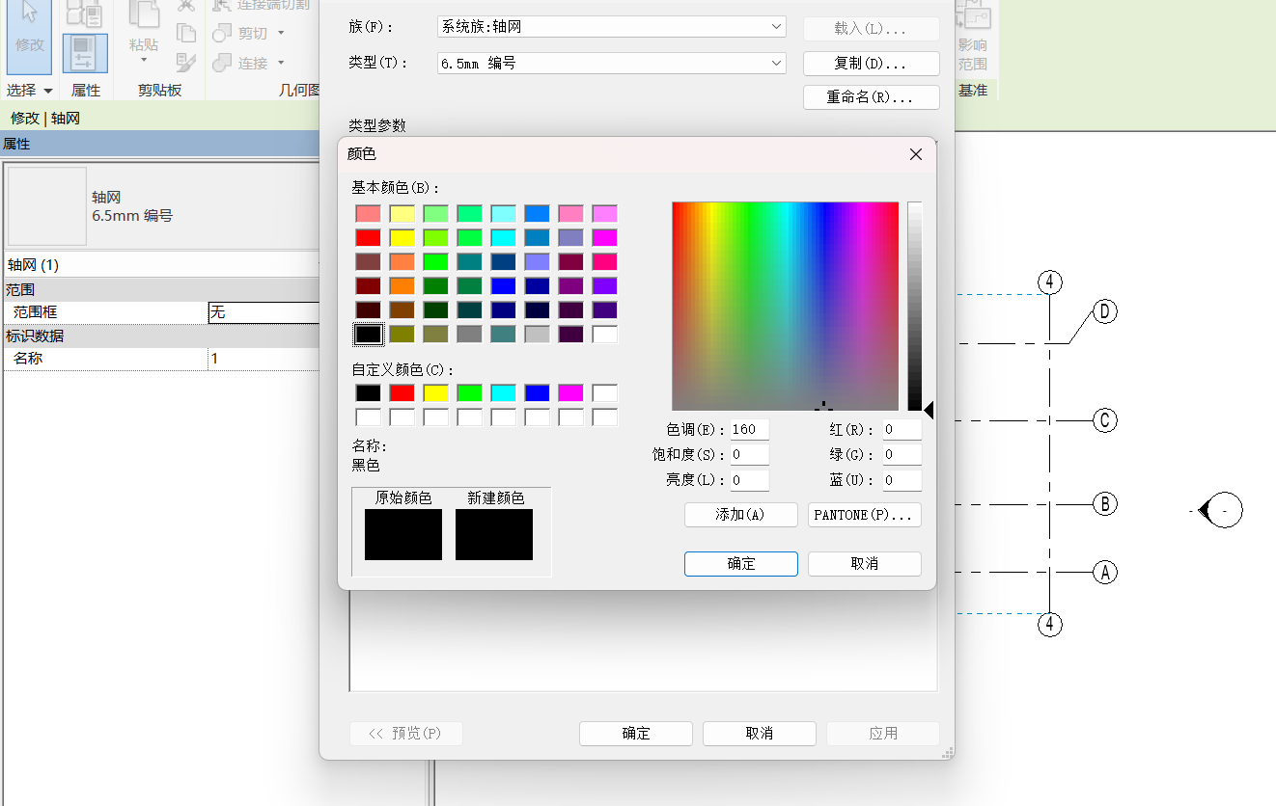
建立水平轴网
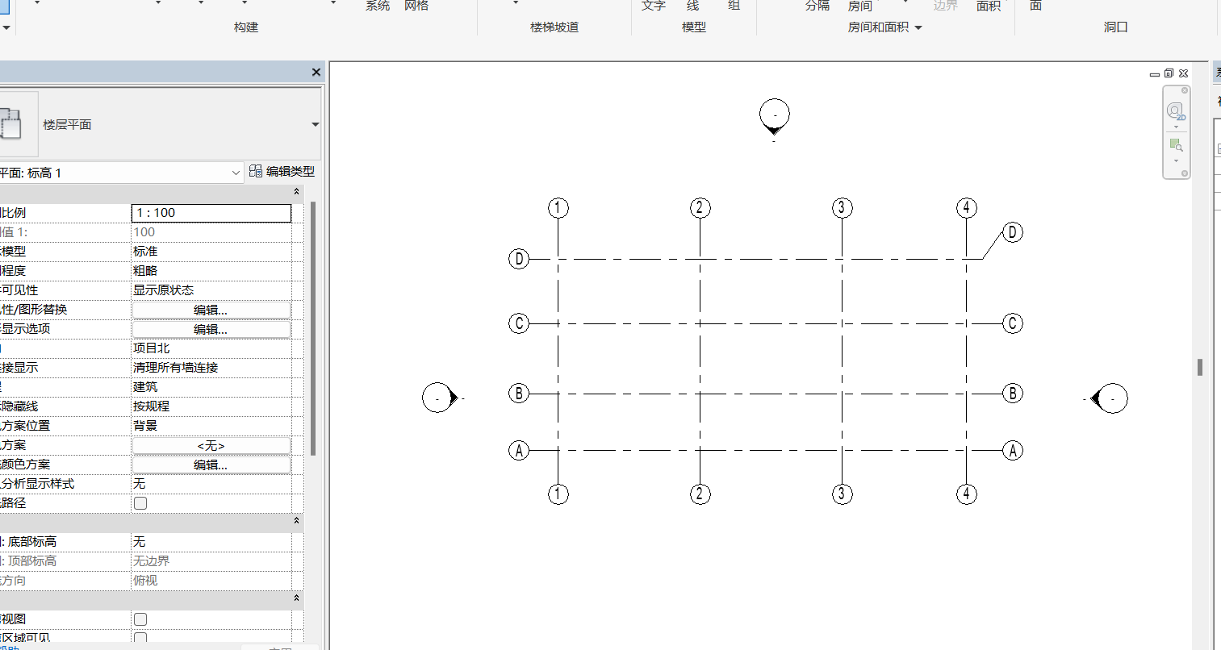

2.3 创建模型组
未找到素材，因此用这个自己做的楼
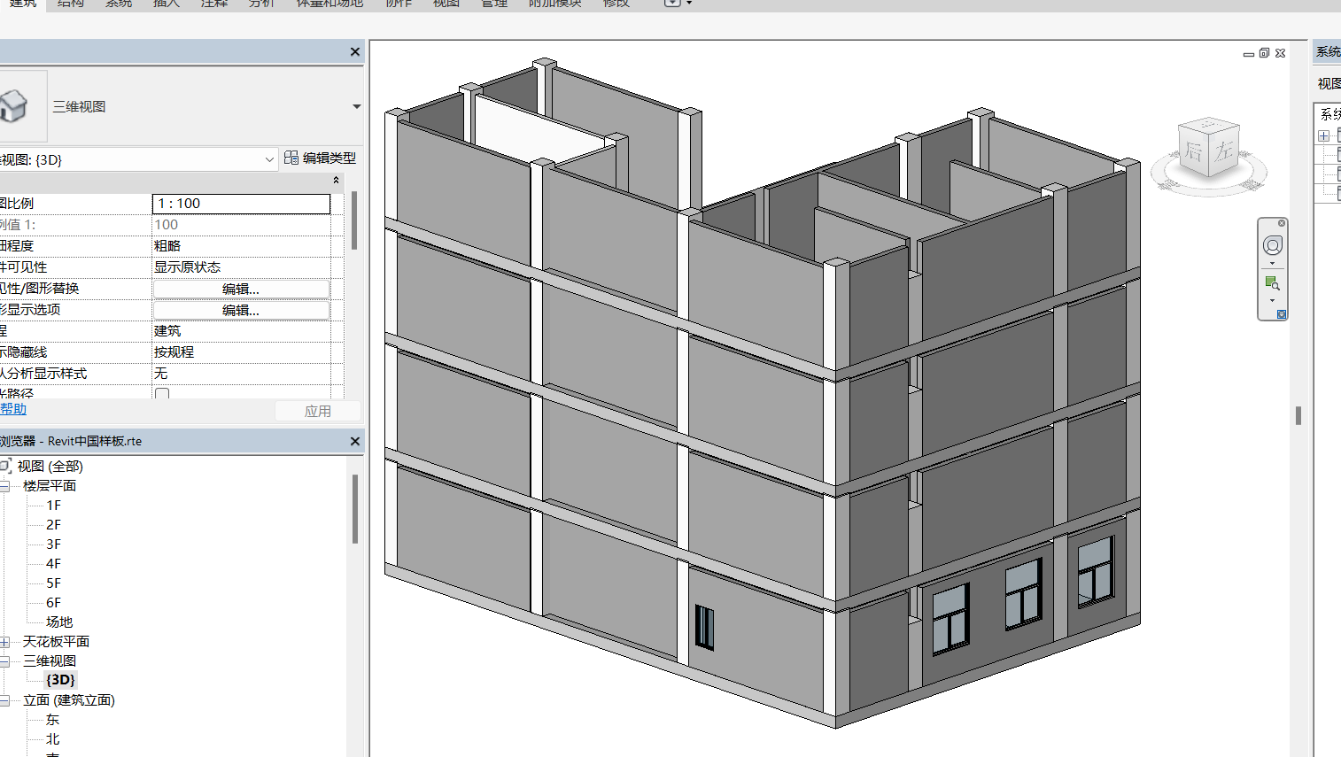
选中一层厕所的门窗，创建组
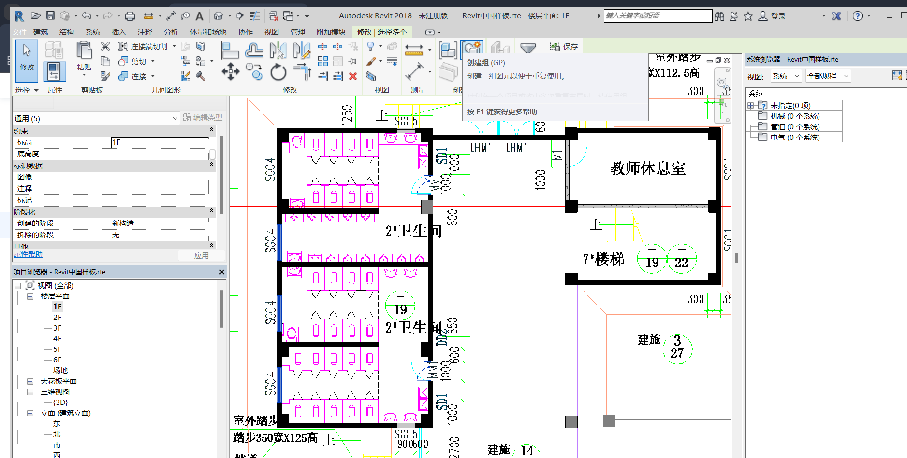
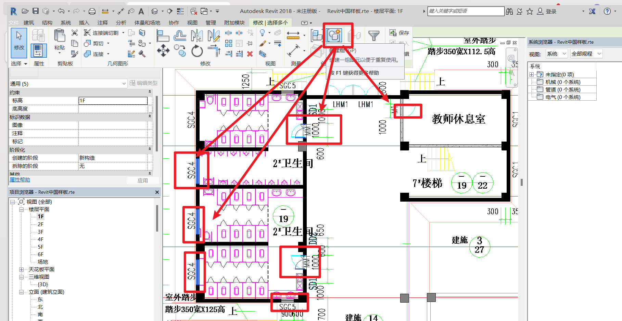
命名模型组名称
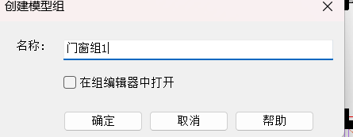
选中组内一个元素则选中全组
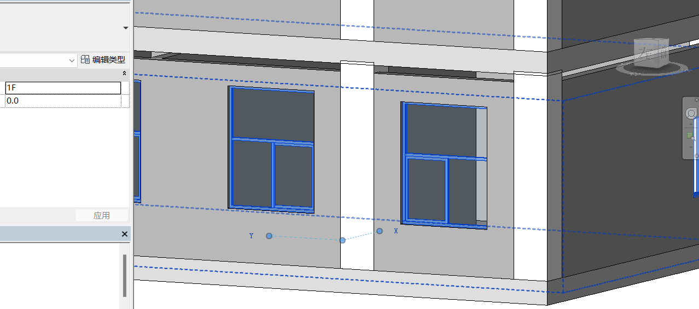
通过阵列将模型组粘贴到其他楼层
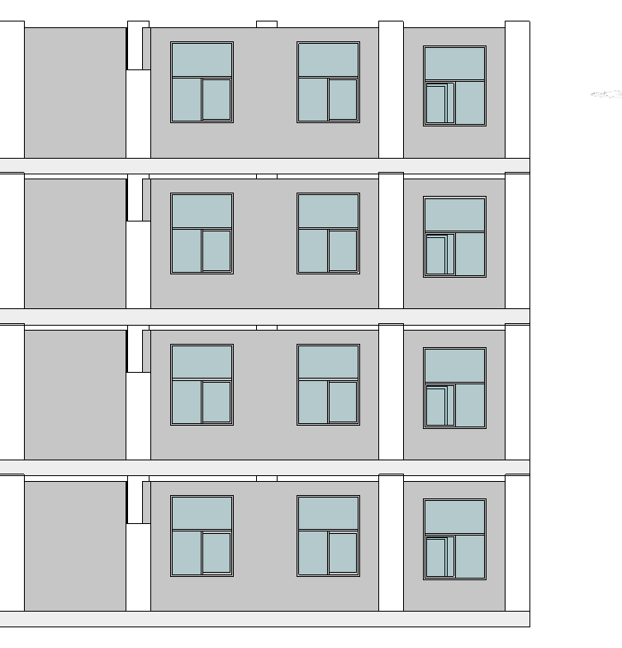

2.4 编辑模型组
先创建模型组，依然是厕所门窗
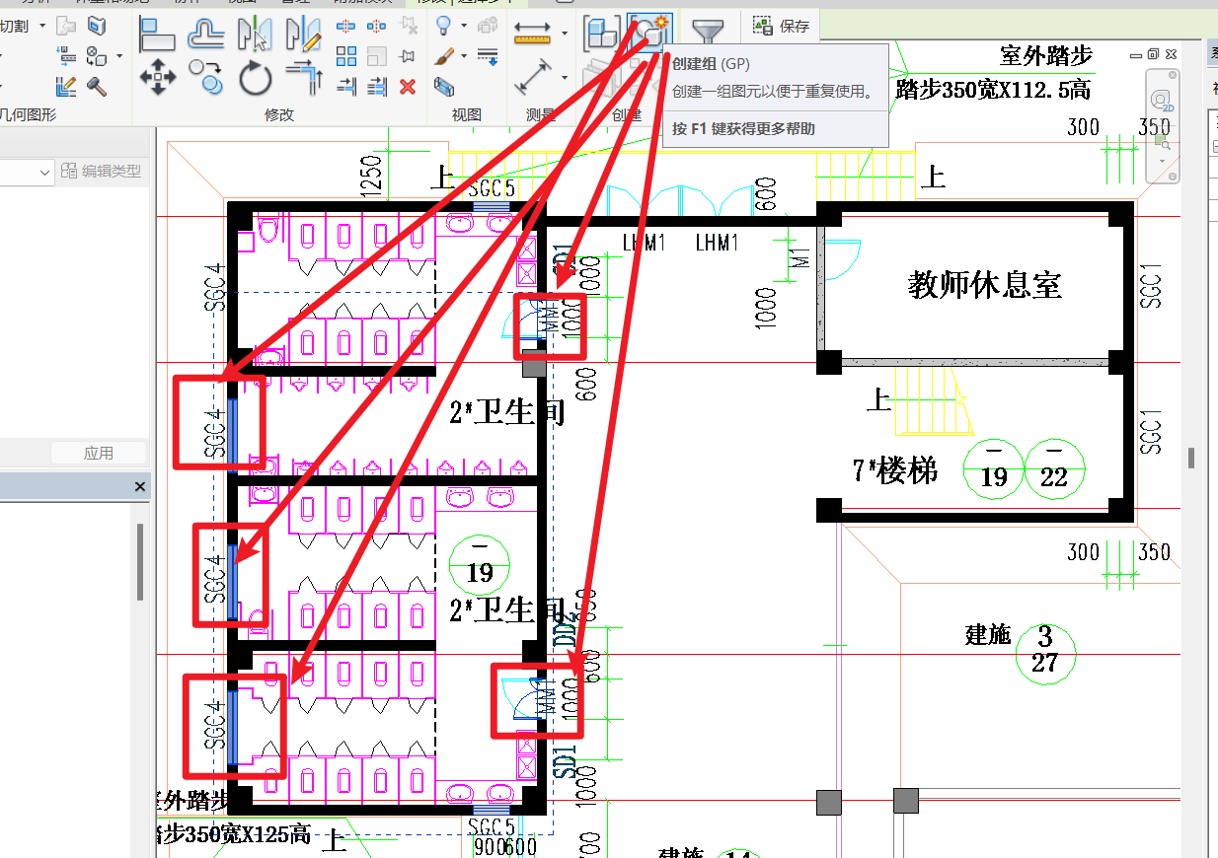
可以看到模型组的原点
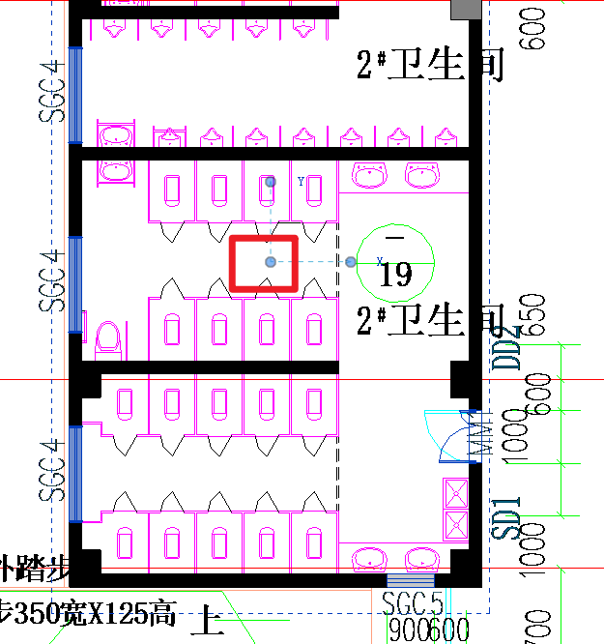
原点可以移动
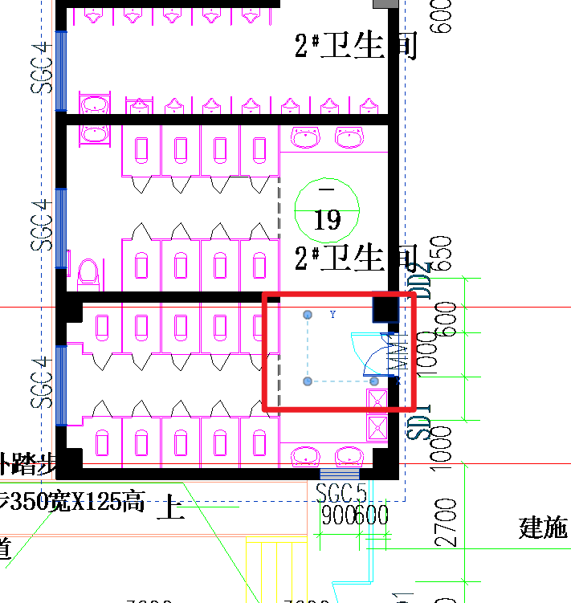
可以通过原点来移动模型组，这里是水平移动
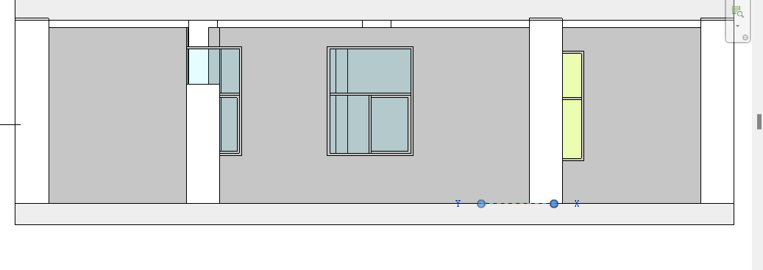
也可以基于原点来旋转模型组
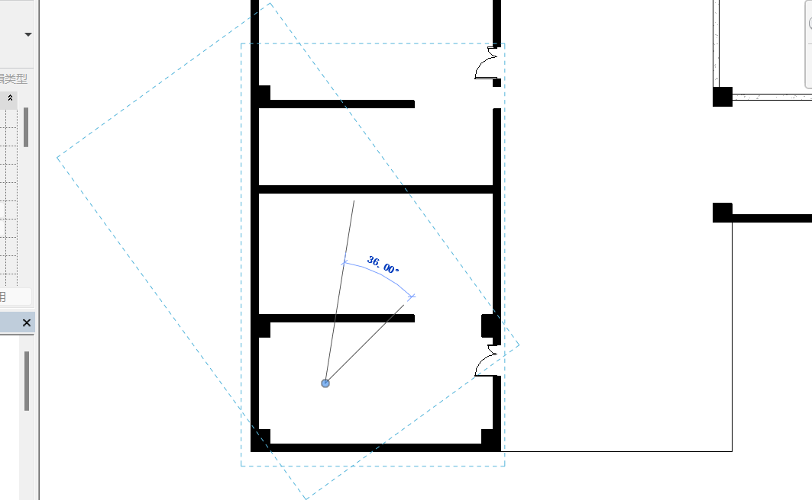
可以通过标高偏移来改变模型组实例的海拔
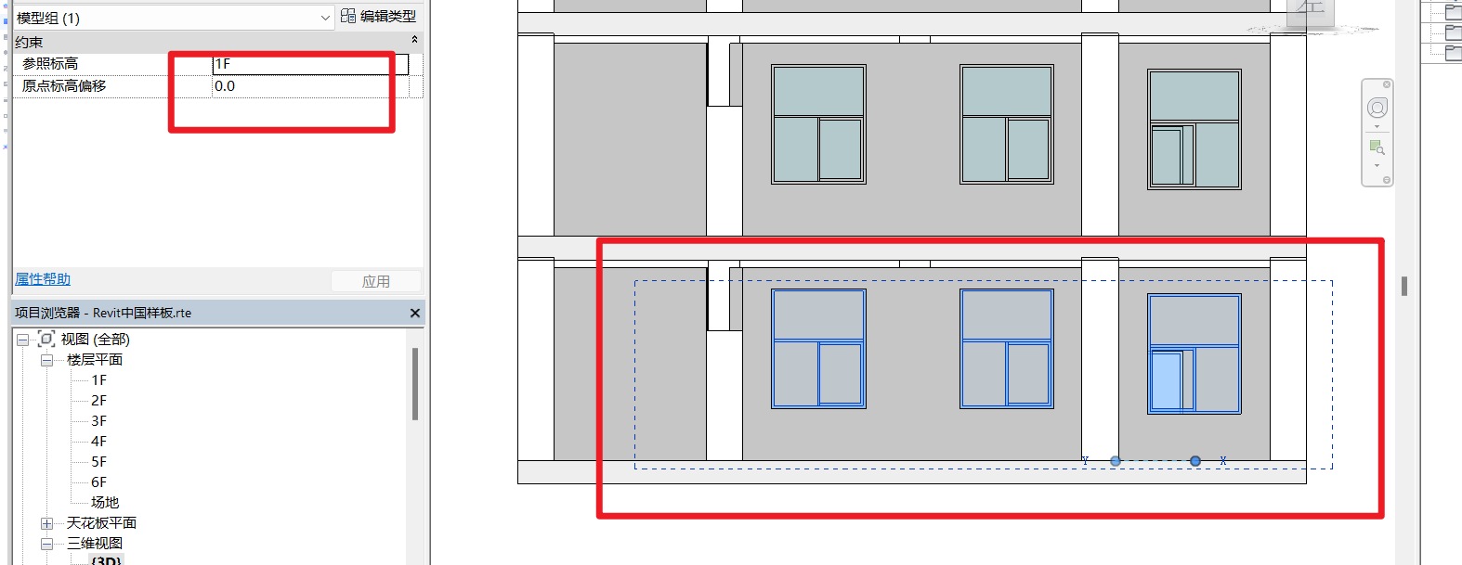
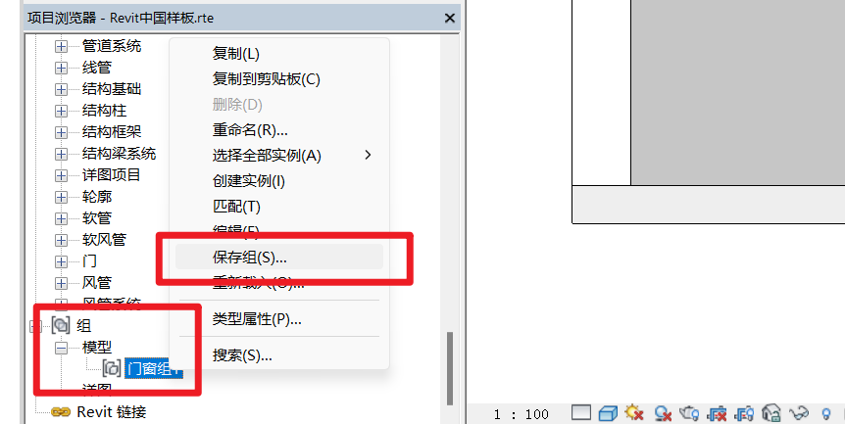
模型组可以另存为文件在其他项目中使用
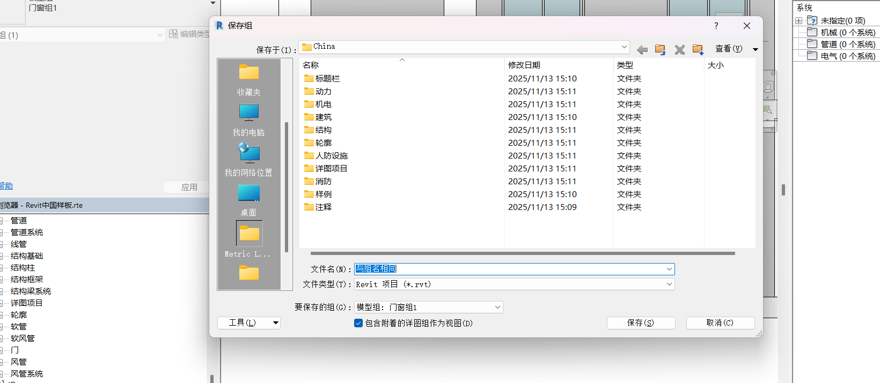

2.5 放置模型组
打开没有处理的楼层
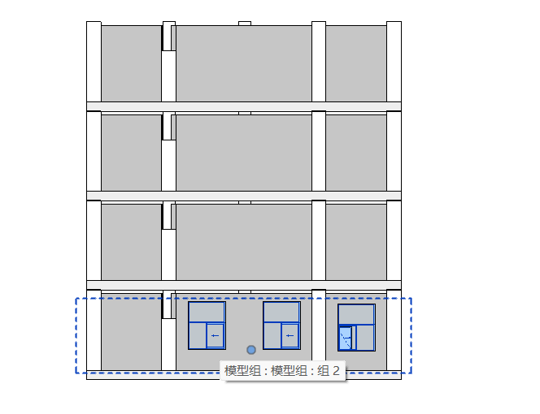
点击放置模型组
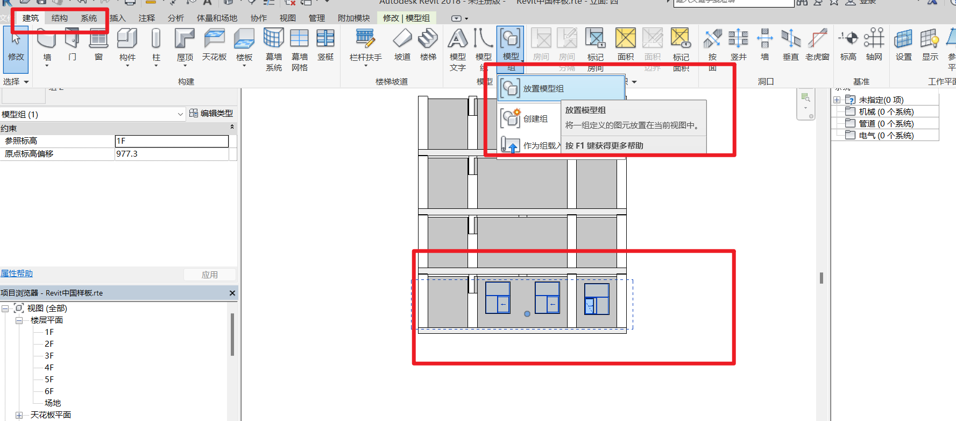
确认前会有蓝色标志
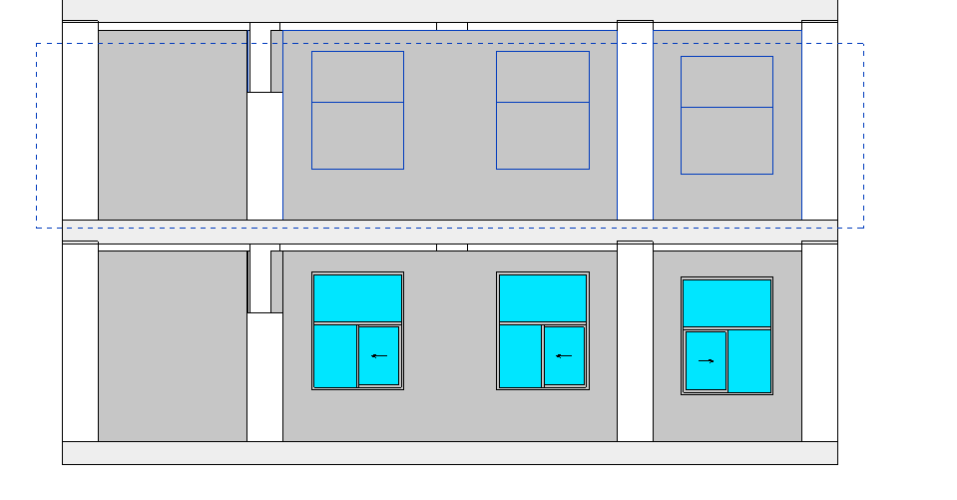
确认后会实例化
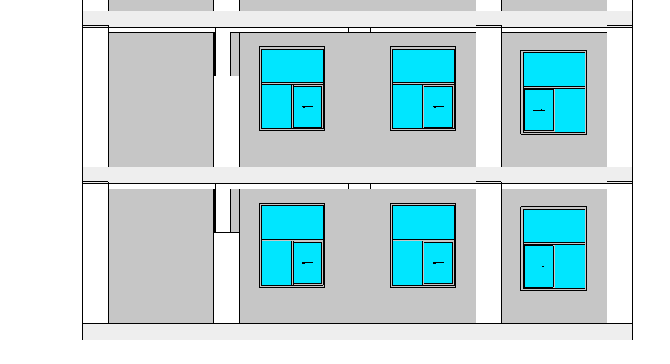
实例化之后可以更改标高偏移来更改位置

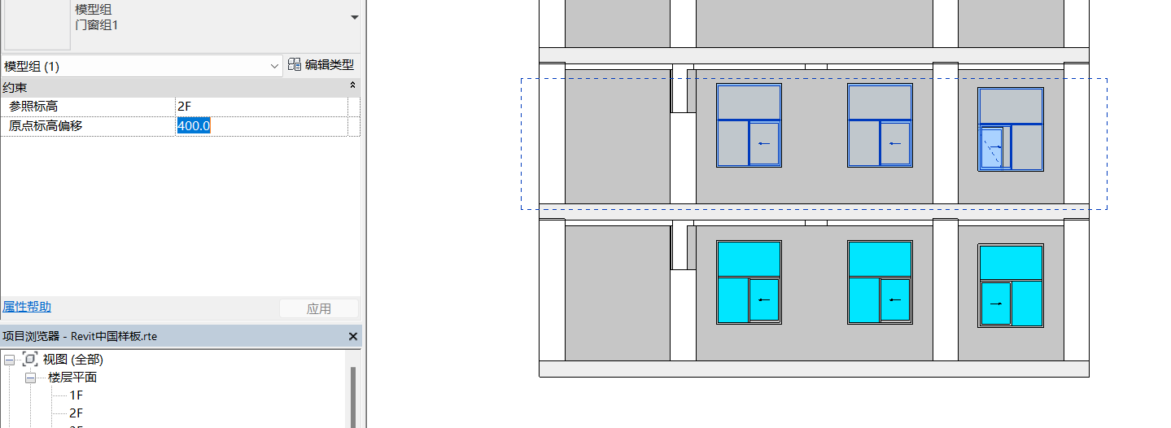
原点选在交叉点有利于定位
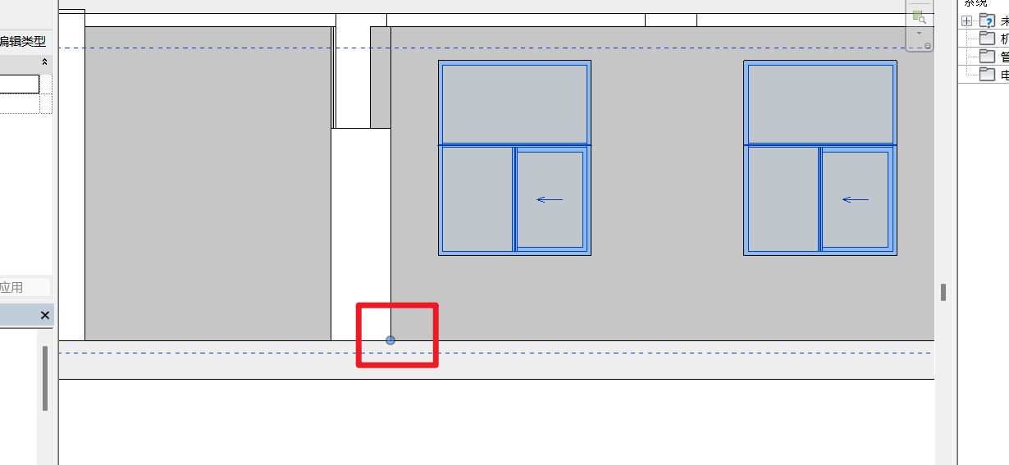
将所有楼层都实例化模型组
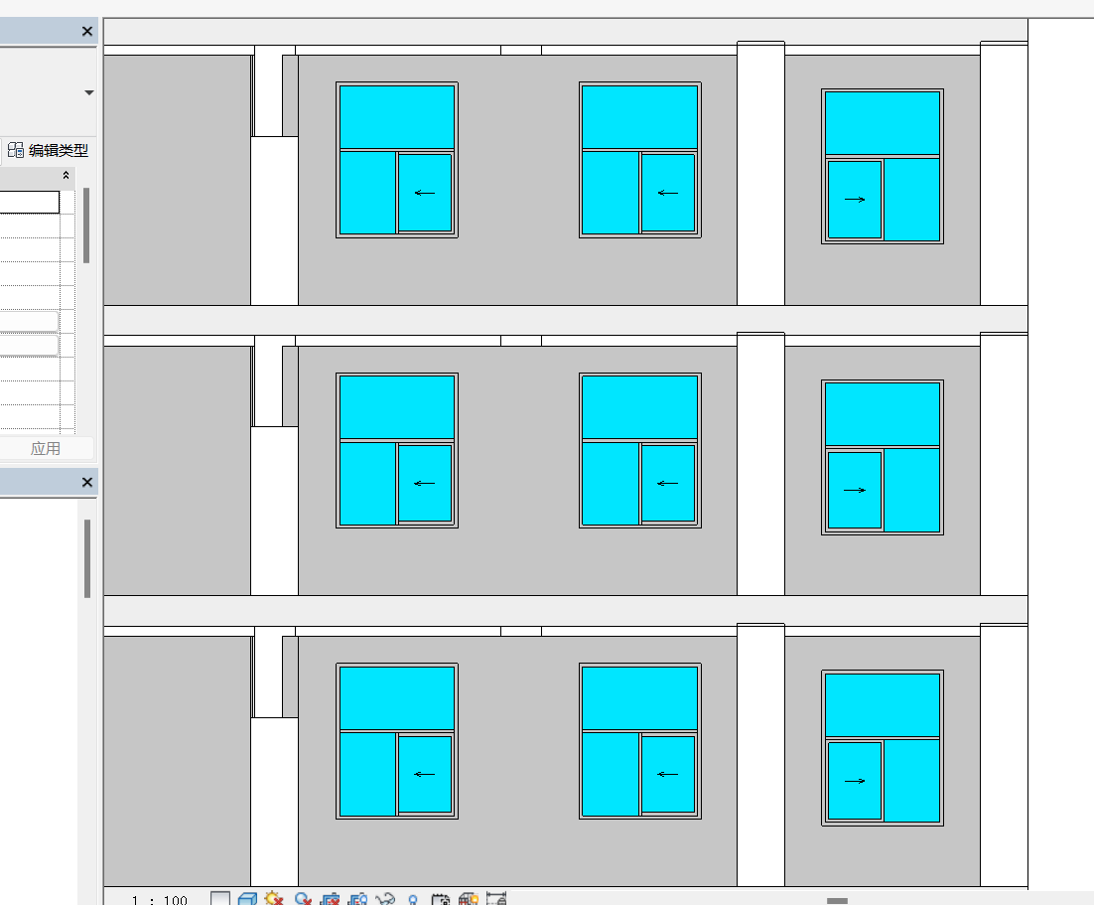

2.6 创建建筑立面图
打开项目，切换到南立面，复制
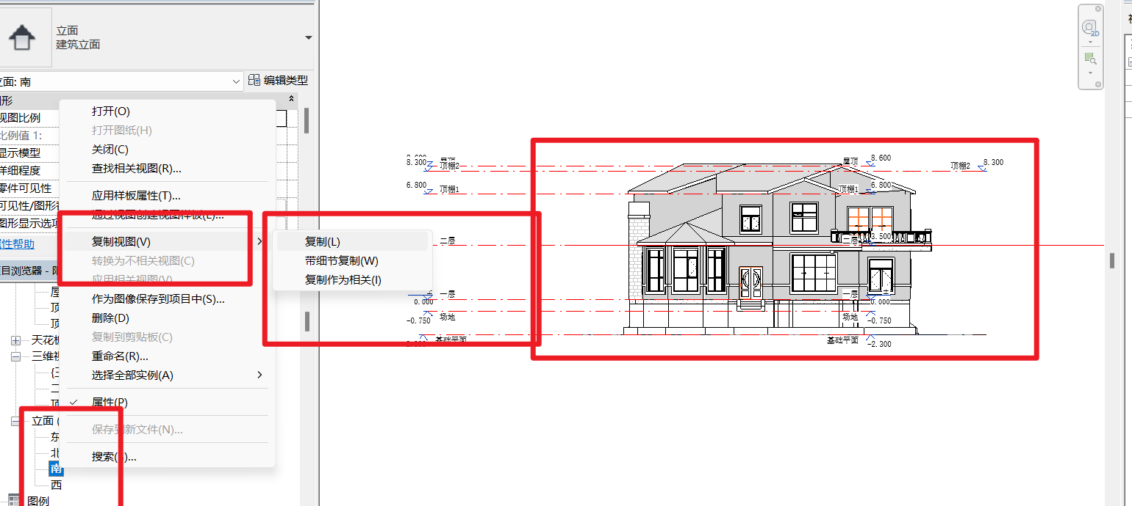

重命名
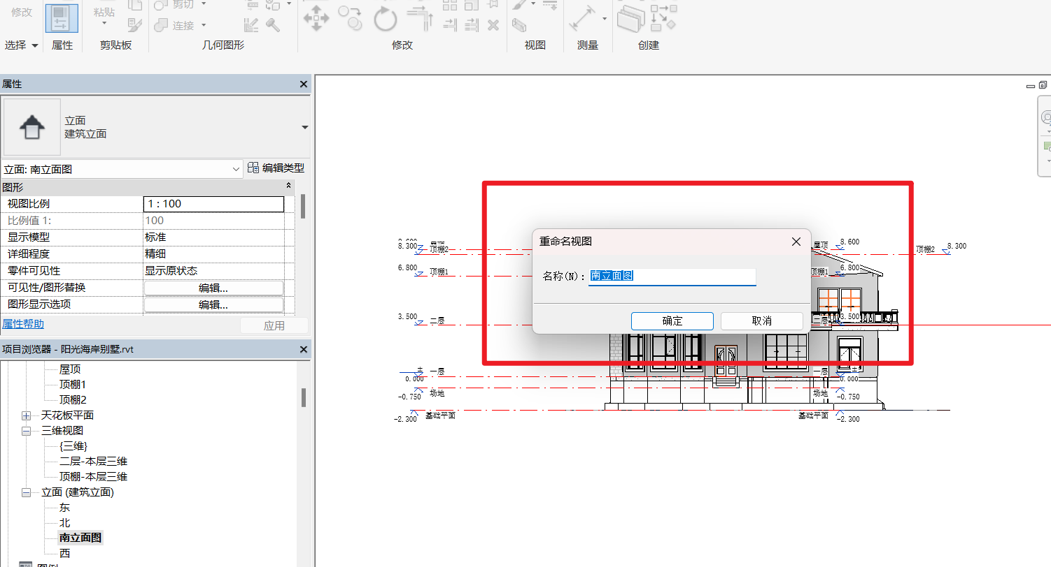
显示隐藏的轴线
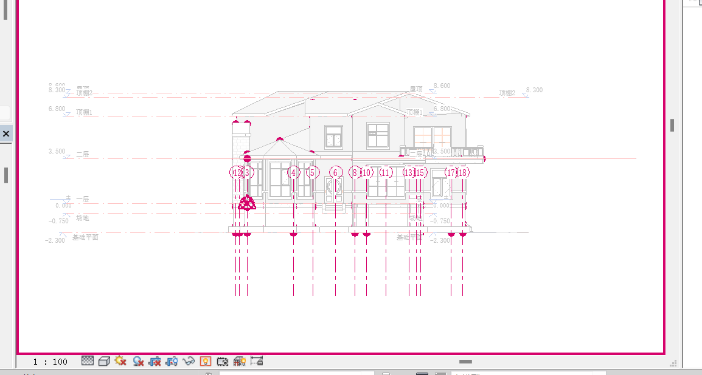
取消在视图中隐藏

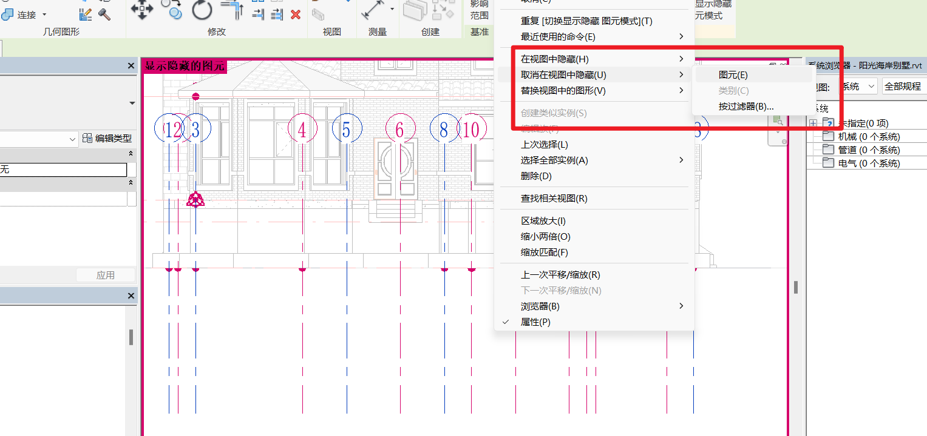
编辑轴线类型
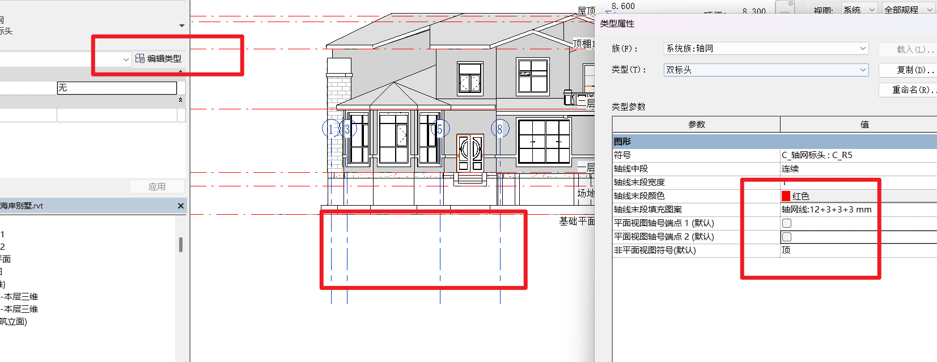
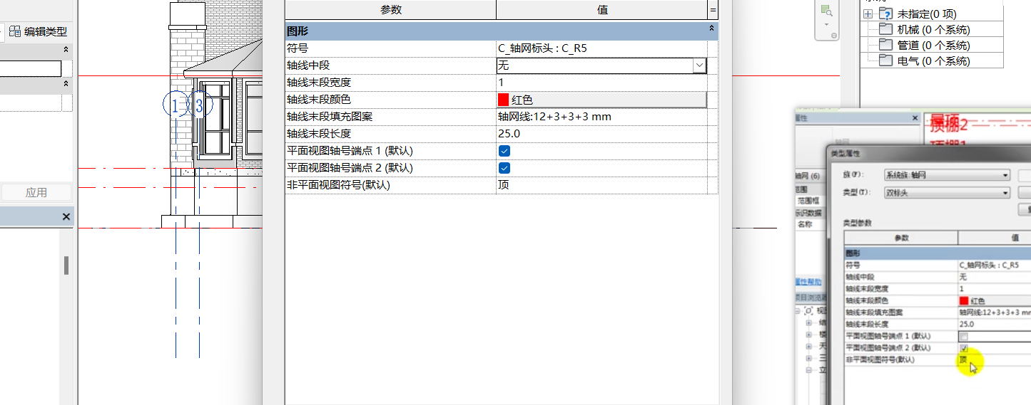
处理轴线

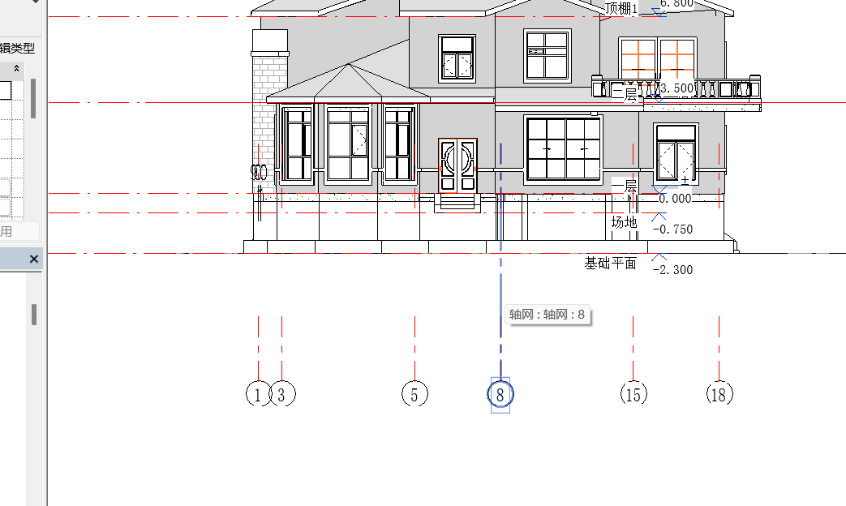
处理水平轴网
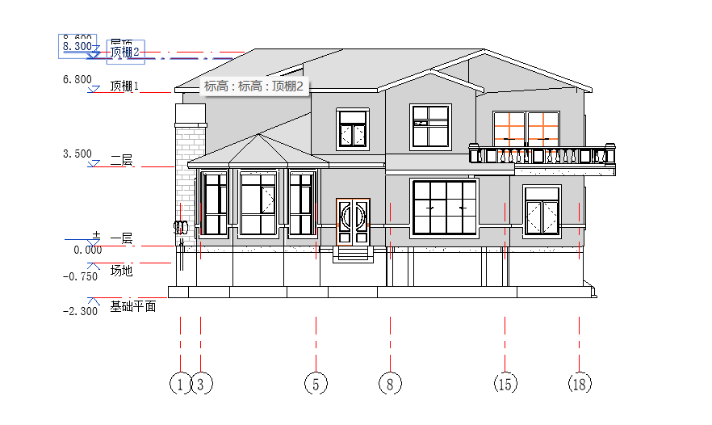
截断底部的结构
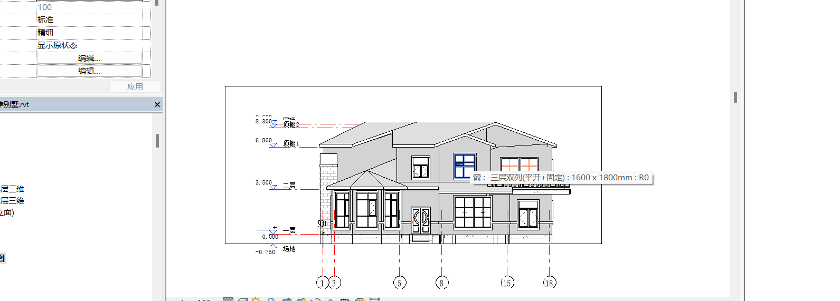
调整字体大小
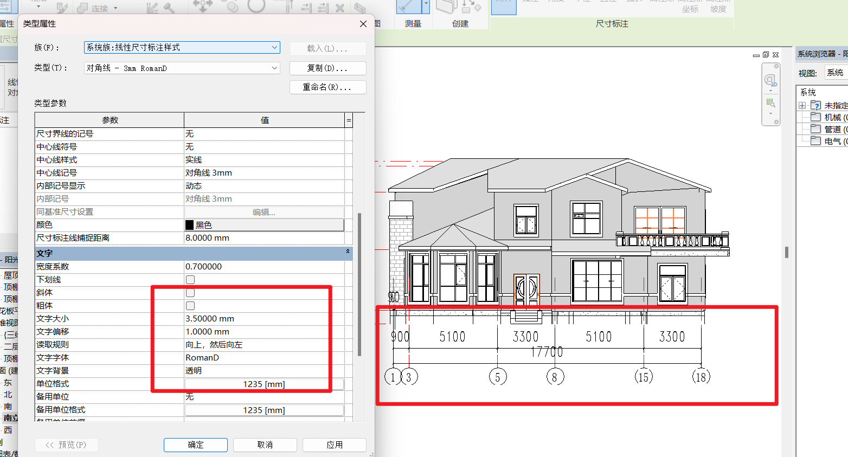
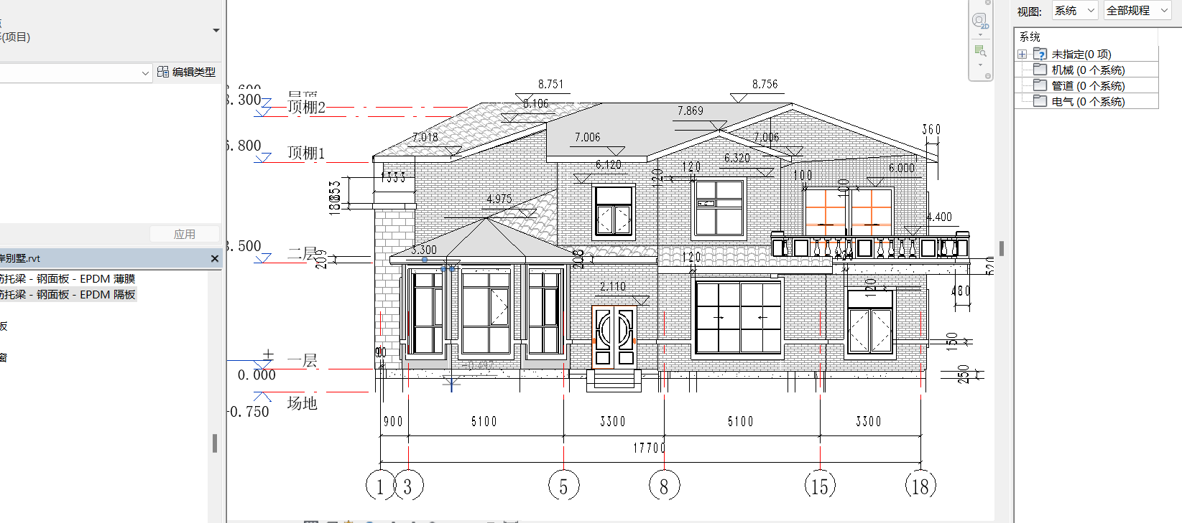
添加图名
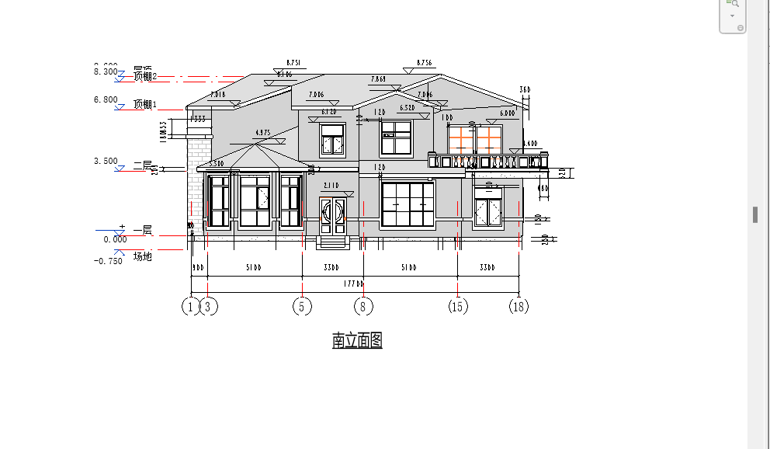
创建图纸
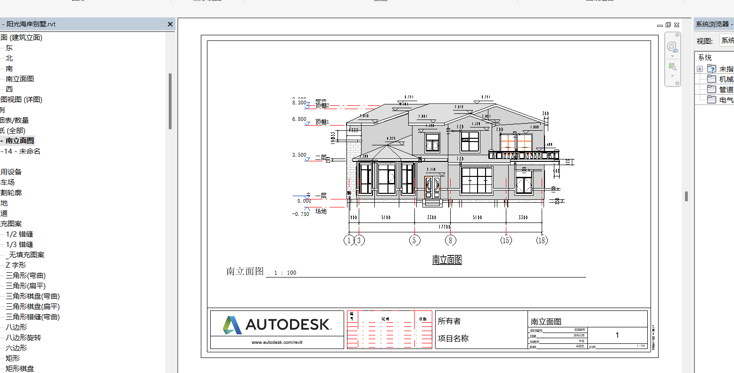
完成
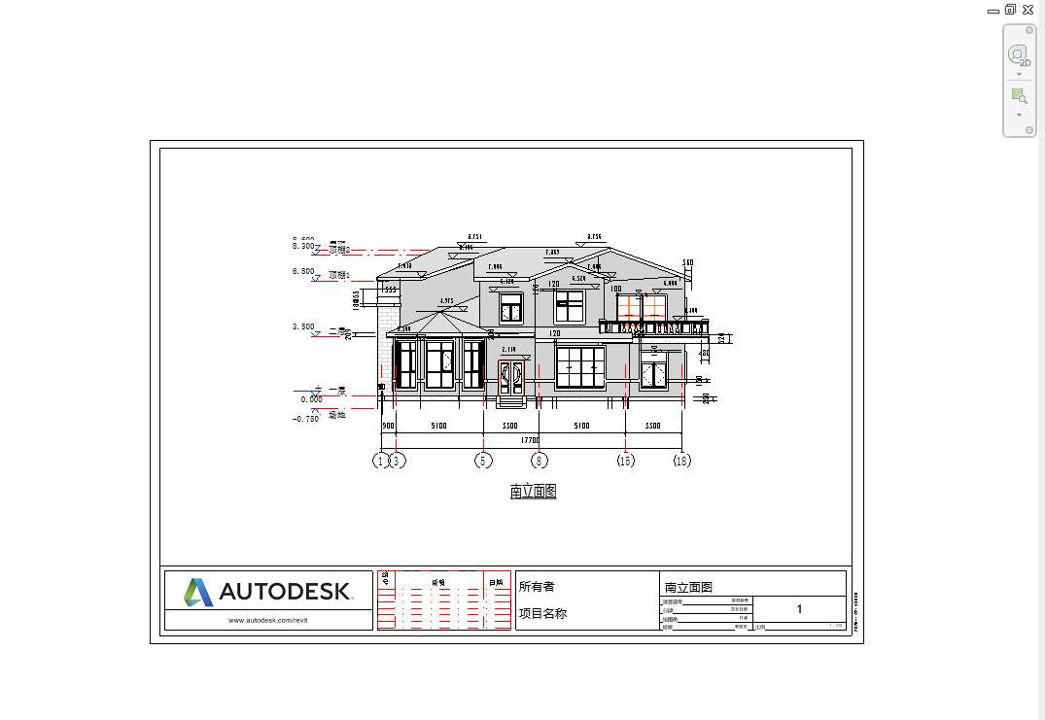

2.7 创建建筑剖面图
定位剖面位置
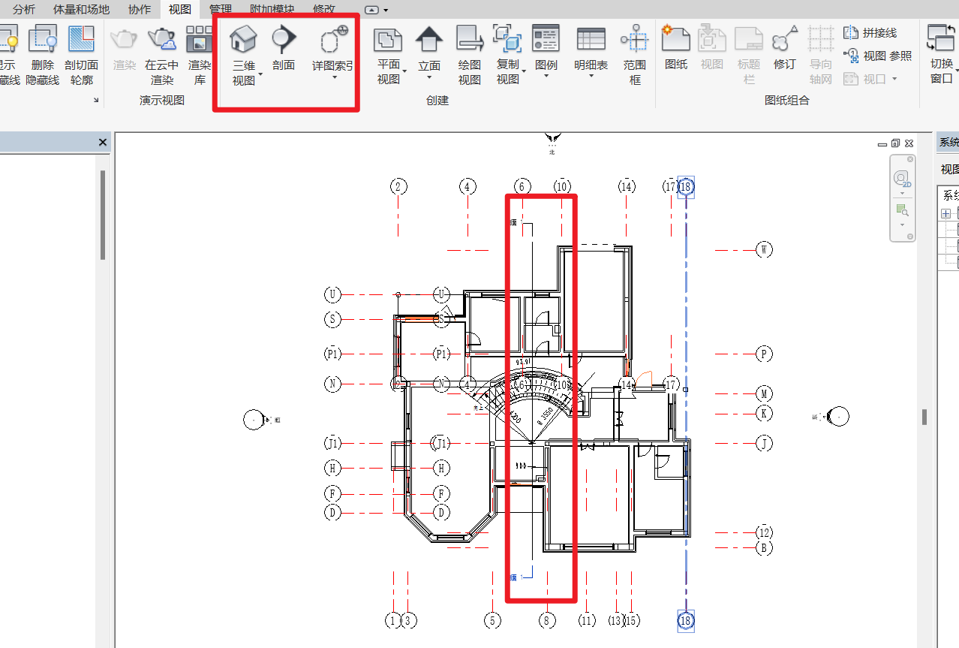
选择立面，完成剖面图建立
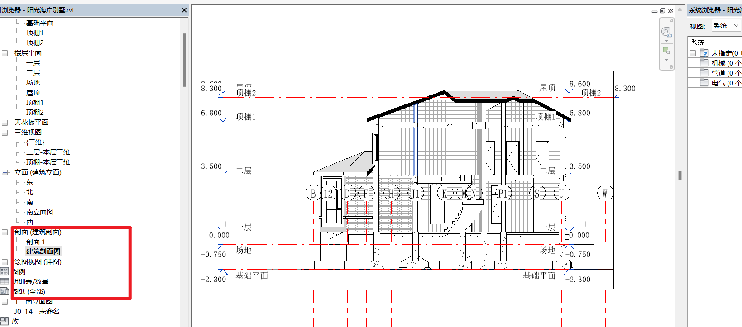

2.8 导出图纸文件
设定导出设置
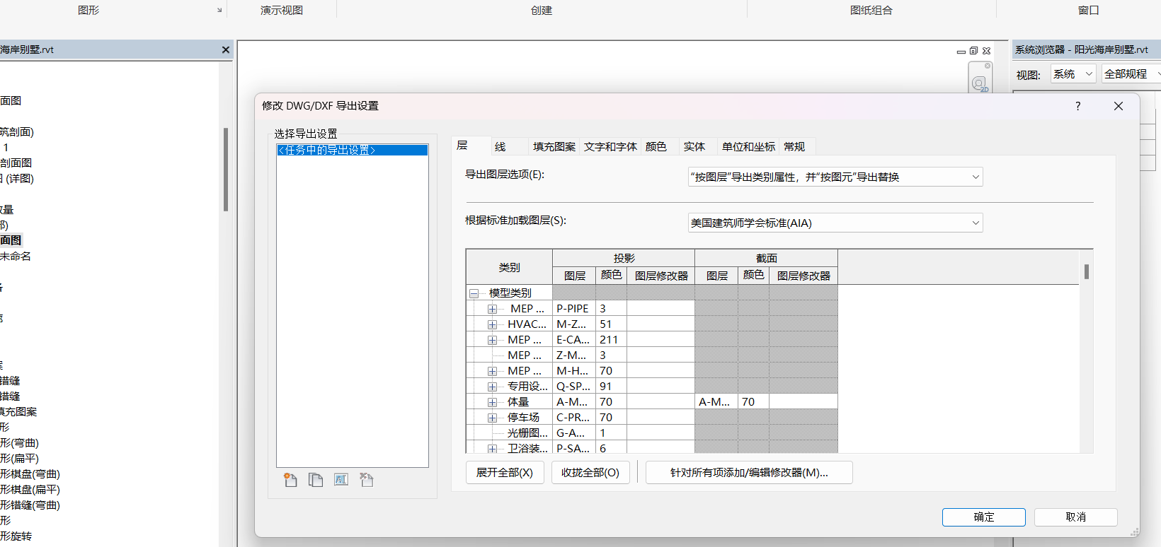
选择图纸导出
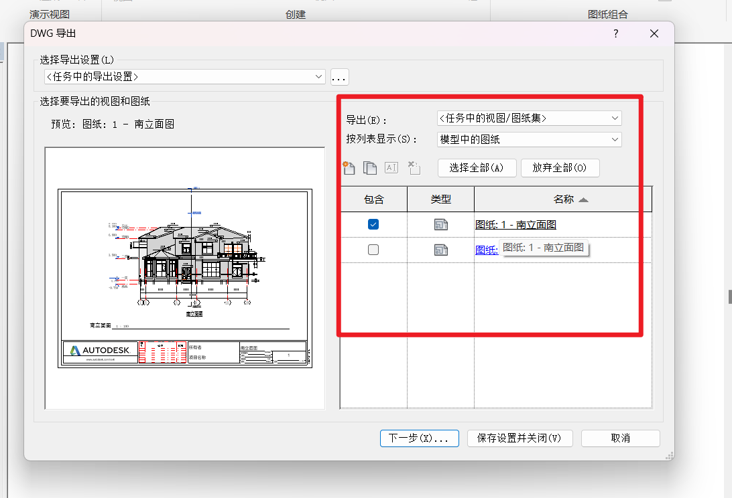
文件命名
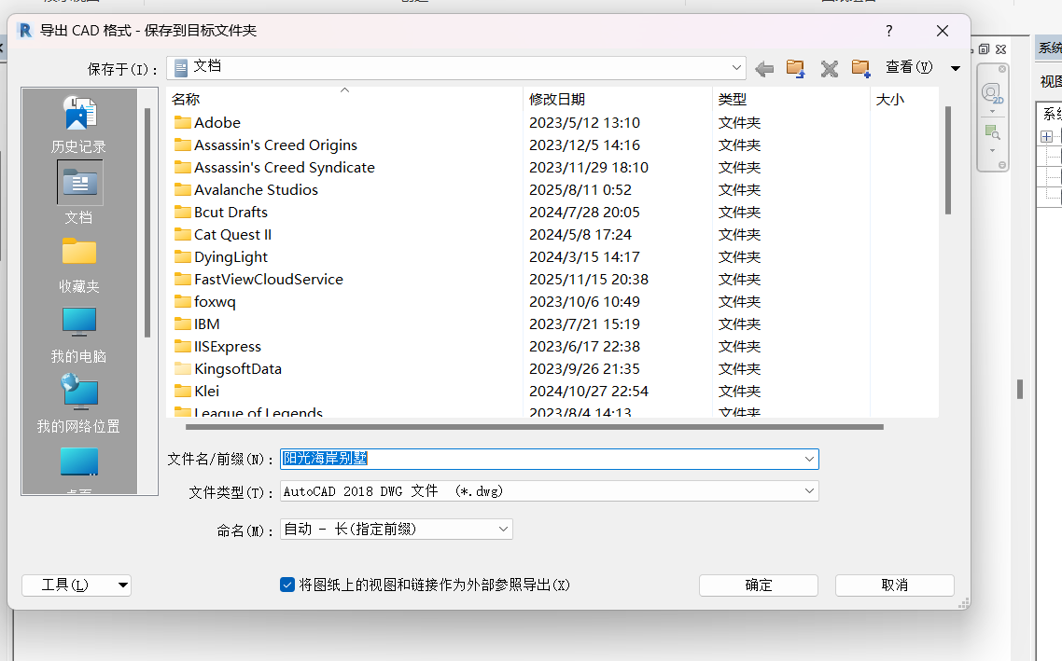

2.9 图纸打印
选择图纸打印
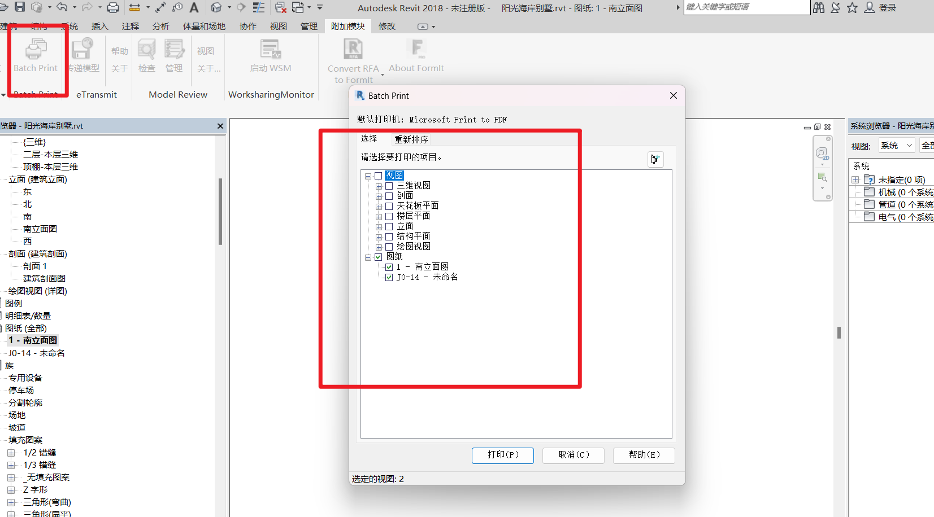

2.10 总结
通过本次Revit建筑参考创建与编辑实验，我系统掌握了标高、轴网的参数化创建方法，以及模型组与视图管理的核心操作流程。实验中，我深刻理解了标高和轴网作为建筑定位基准的重要性：通过立面视图手动绘制标高并设置不同类型（如楼层标高、结构标高），能够精准控制建筑层高与空间布局；轴网的国标命名规则（水平轴网用字母、竖直轴网用数字）和角度调整功能，则为构件定位提供了高效工具。
在模型组操作环节，通过创建厕所门窗模型组并基于原点进行阵列、旋转、标高偏移等操作，我体会到模型复用对提升效率的价值。例如，利用“阵列”功能批量生成标准层结构时，需注意取消“成组并关联”以避免元素联动干扰。此外，模型组另存为独立文件的功能，为跨项目协作奠定了基础。
视图与图纸生成部分，我掌握了通过剖面工具定位结构剖切位置、调整视图范围（顶/底/剖切面偏移）以控制显示深度的技巧。创建立面图时，需注意隐藏冗余轴线、调整标头显示模式（如折线标高头），并通过图纸布局整合多视图，最终导出符合A3标准的施工图。
实验过程中，我遇到的挑战包括轴网与标高对齐偏差、模型组实例化后参数冲突等问题。通过启用“捕捉”工具优化定位精度，并利用“影响范围”命令局部更新关联参数，有效解决了模型逻辑错误。
此次实验不仅强化了我的参数化建模思维，更让我认识到BIM技术中“基准先行”的设计理念。未来我将进一步探索族参数化与协同工作集的应用，提升复杂项目的建模效率与规范性。

实验3:使用 Revit 软件创建并编辑墙体

实验目的
通过该实验，学生将学会如何使用 Revit 软件创建和编辑基本墙、幕墙和叠层墙。这些墙体类型是建筑设计中常见的构造元素， 掌握它们的绘制和编辑方法对于掌握 Revit 软件的建筑模型功能非常重要。

主要仪器设备
1.硬件：PC 机
2.软件：Revit 2018

实验内容
1. 创建基本墙：
（1）打开 Revit 软件，并在已有的项目中创建建筑模型。
（2）学习如何使用基本墙工具绘制直线墙、弧形墙等不同形状的墙体。
2. 编辑基本墙属性：
（1）学习如何调整基本墙的高度、厚度、材质等属性。
（2）学习使用墙编辑器新建墙类型的方法。
3. 创建幕墙：
（1）学习如何使用幕墙工具创建具有玻璃幕墙效果的墙体。
（2）学习如何调整幕墙的玻璃材质、构件尺寸和连接方式等属性。
4. 创建叠层墙：
（1）学习如何使用叠层墙工具创建具有多层结构的墙体。
（2）学习如何调整叠层墙的每层材质、厚度和连接方式等属性。
5. 查看墙体图像：
（1）学习如何使用视图工具和查看选项，快速分析和查看墙体的 3D 效果。
（2）学习如何生成墙体平面图和立面图，并添加注释和尺寸等信息。

3.1 创建单体墙
创建轴网，选择基本墙
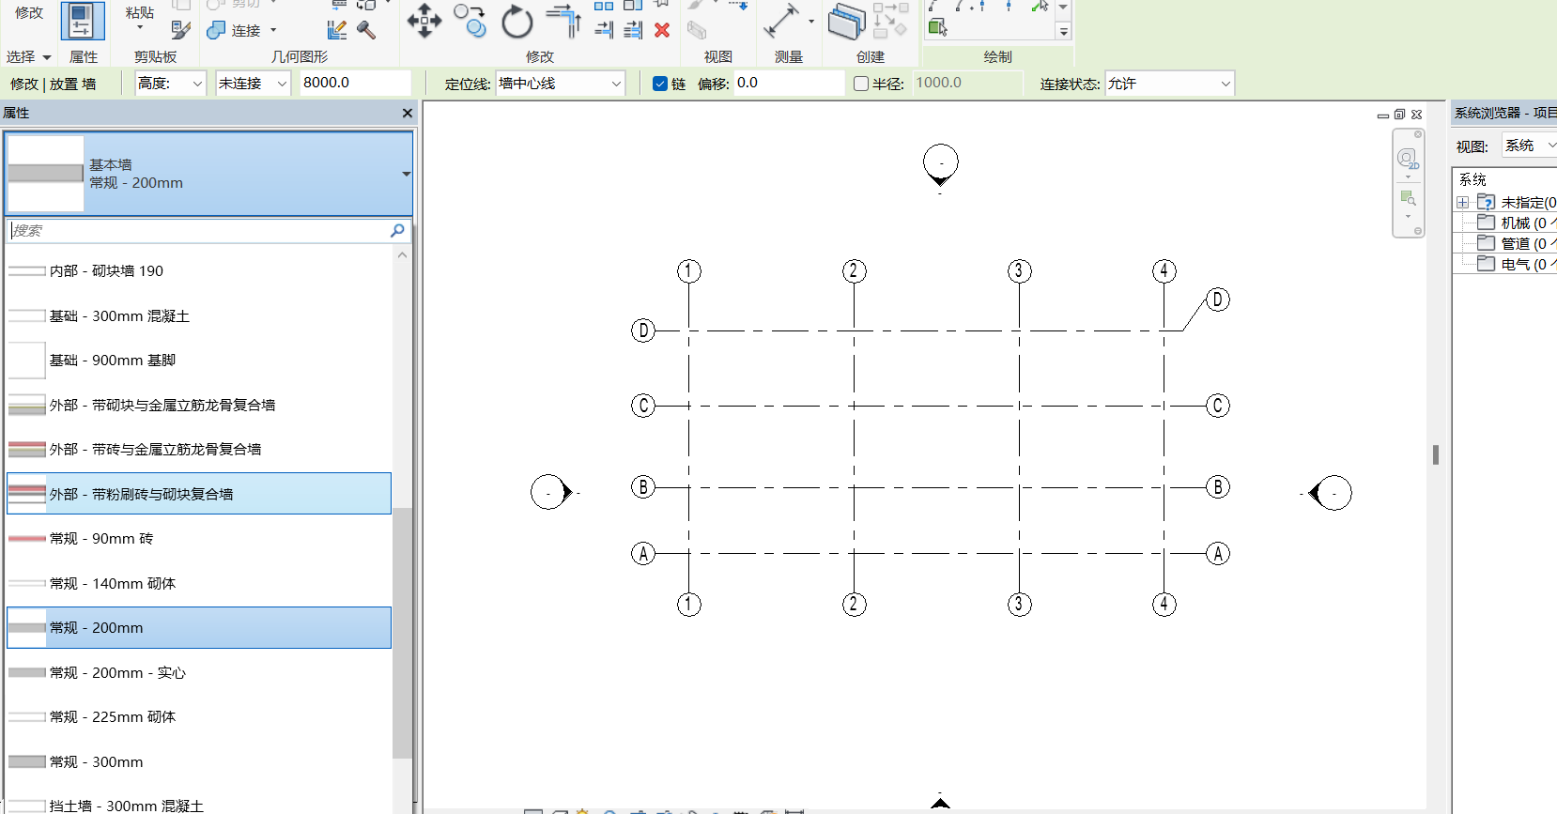
建立墙体
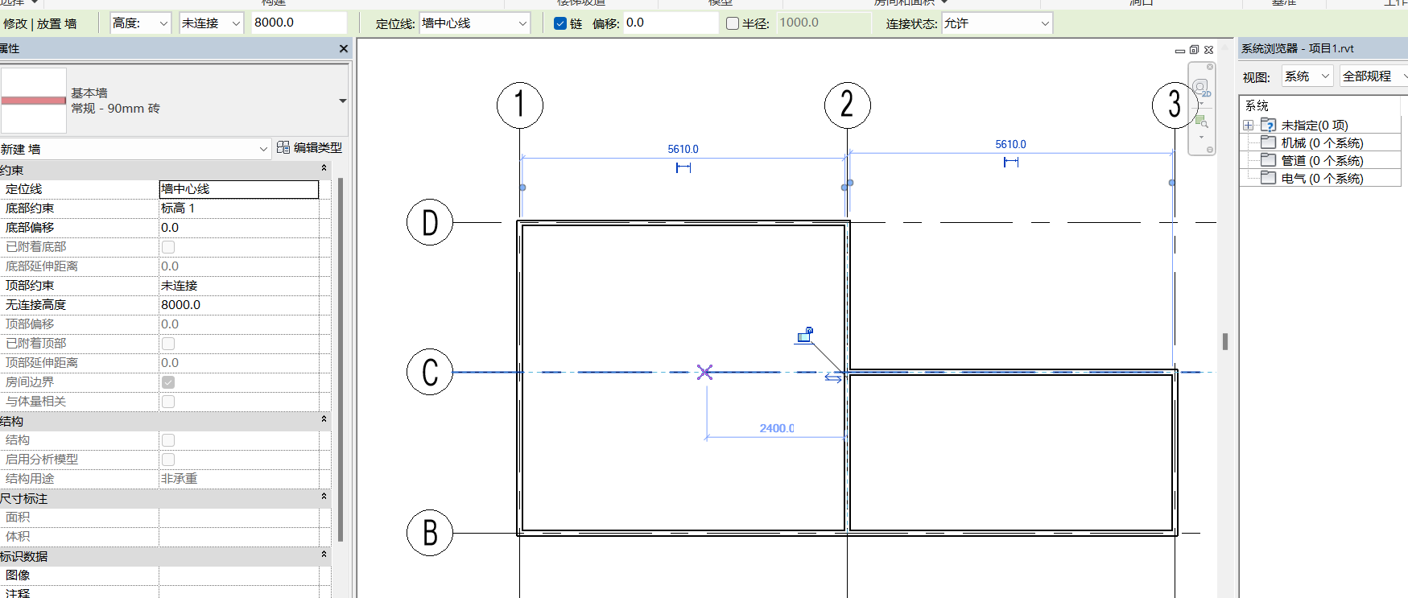
三D视图查看墙太高了，编辑高度
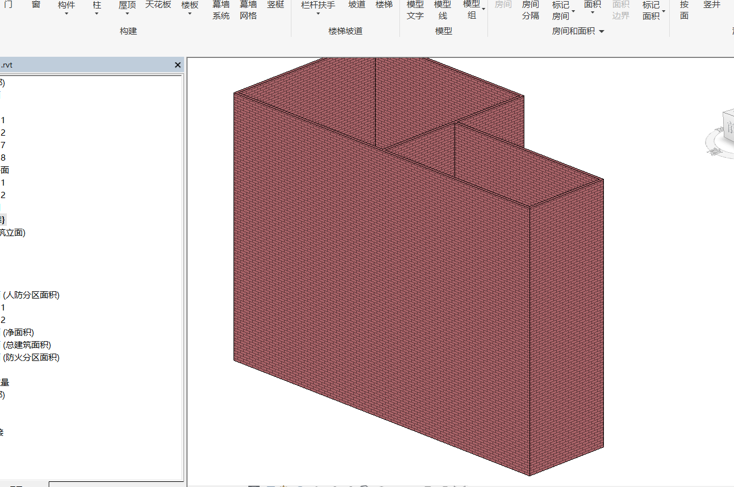
修改高度
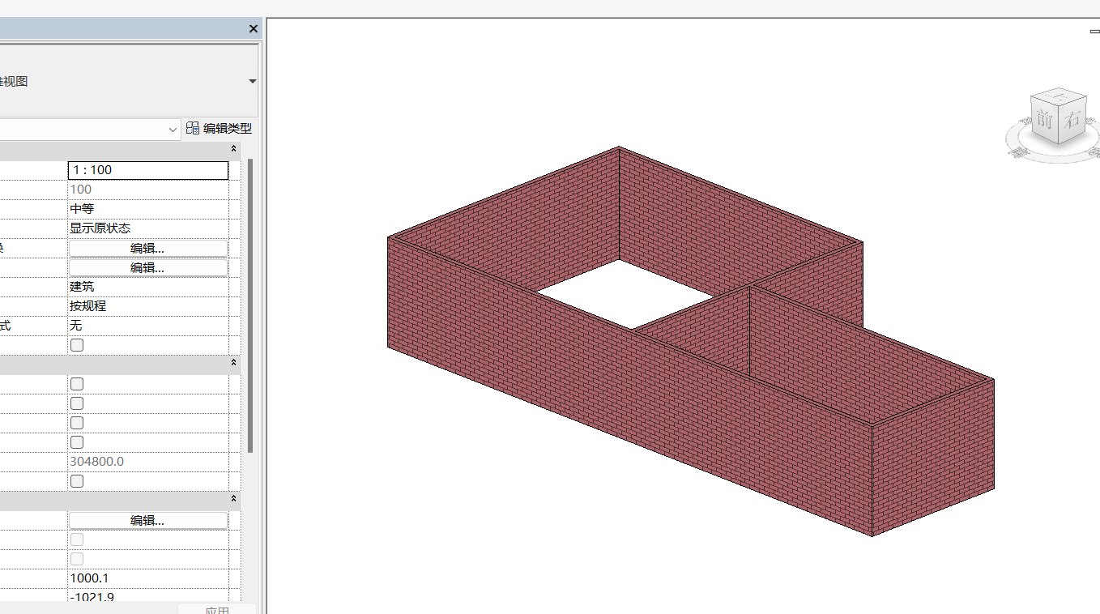

3.2 创建叠层墙
选中叠层墙
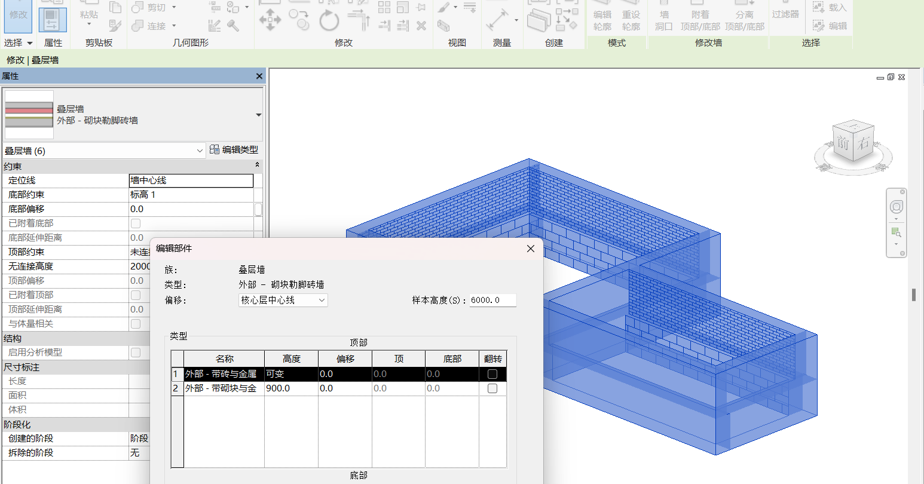

编辑内部材料
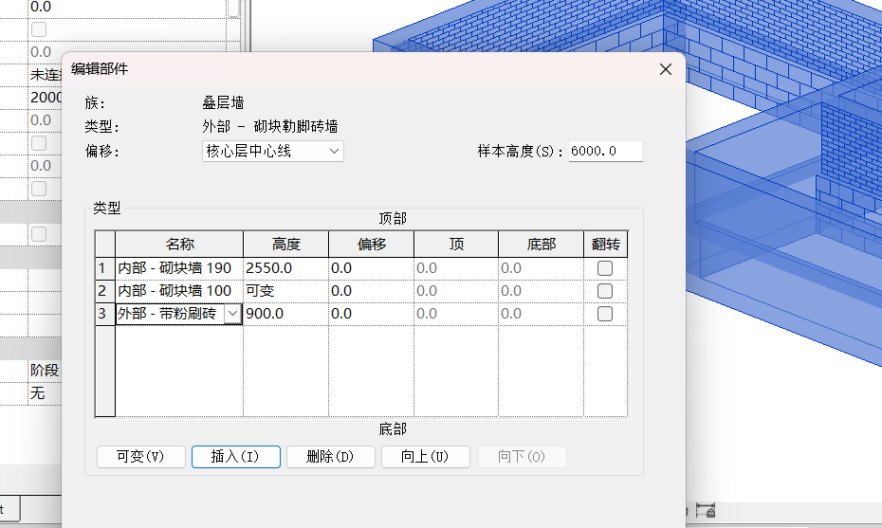
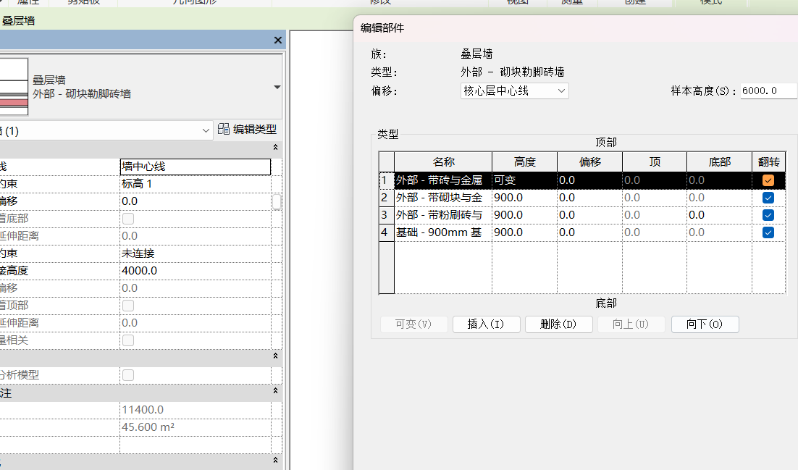
3D视图
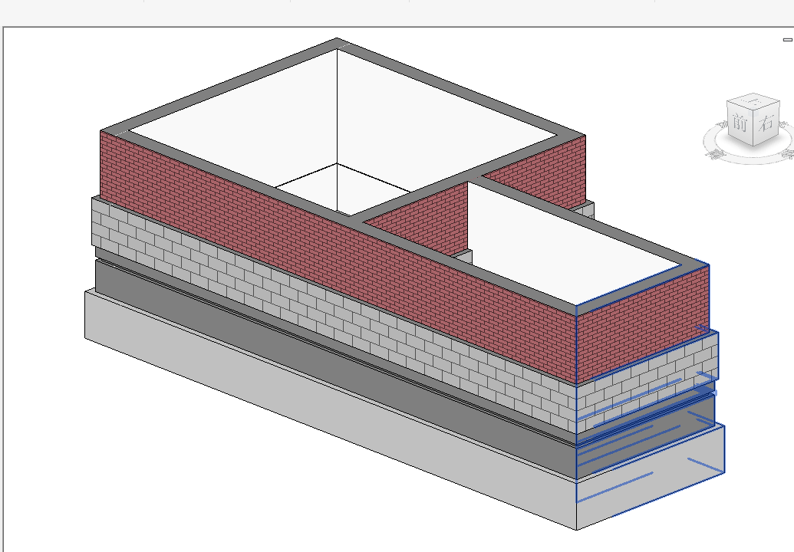

3.3 创建异形墙
内建体量并命名
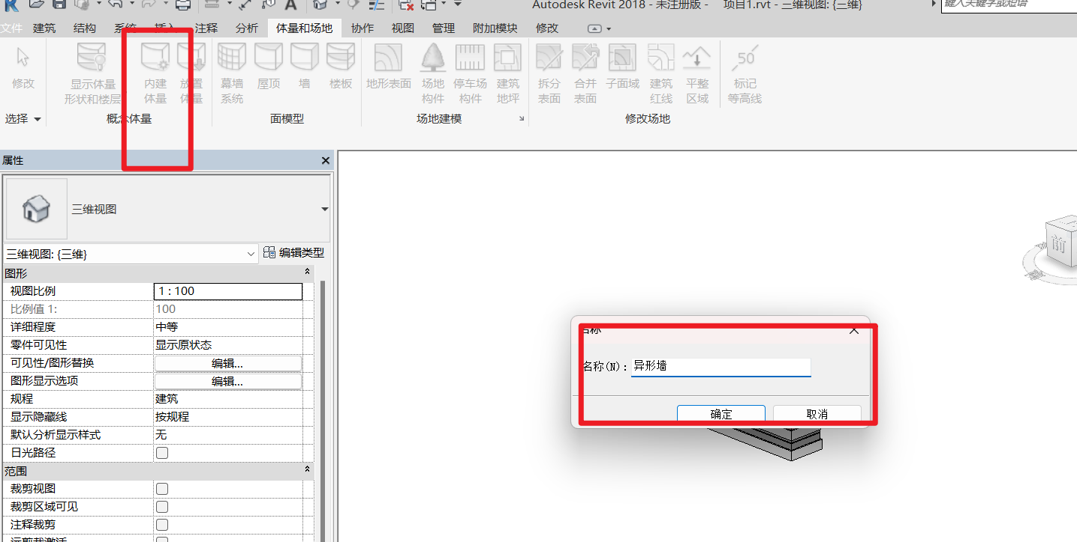
分别在两个标高上面画圆
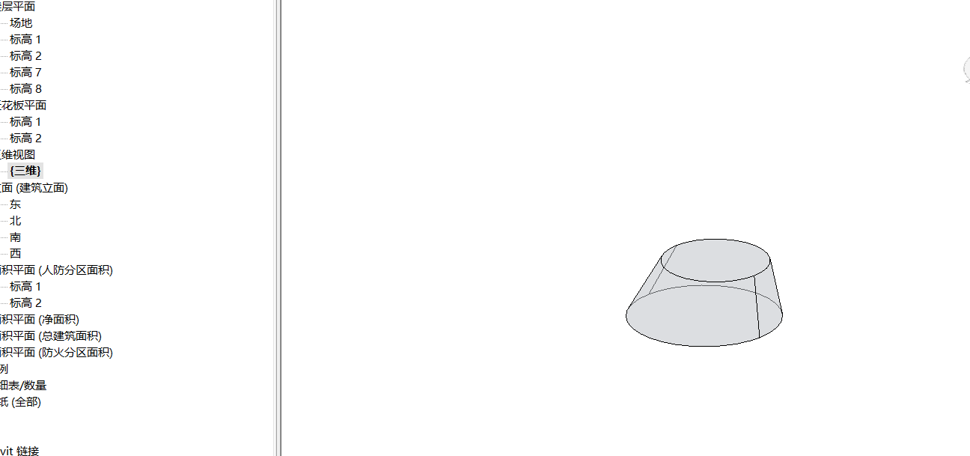
选中面放置墙体
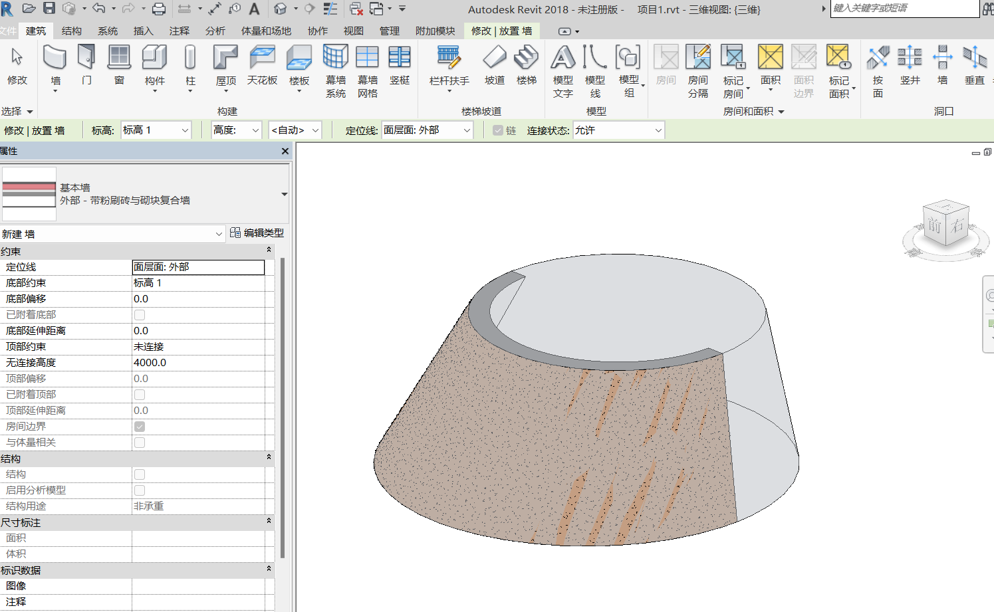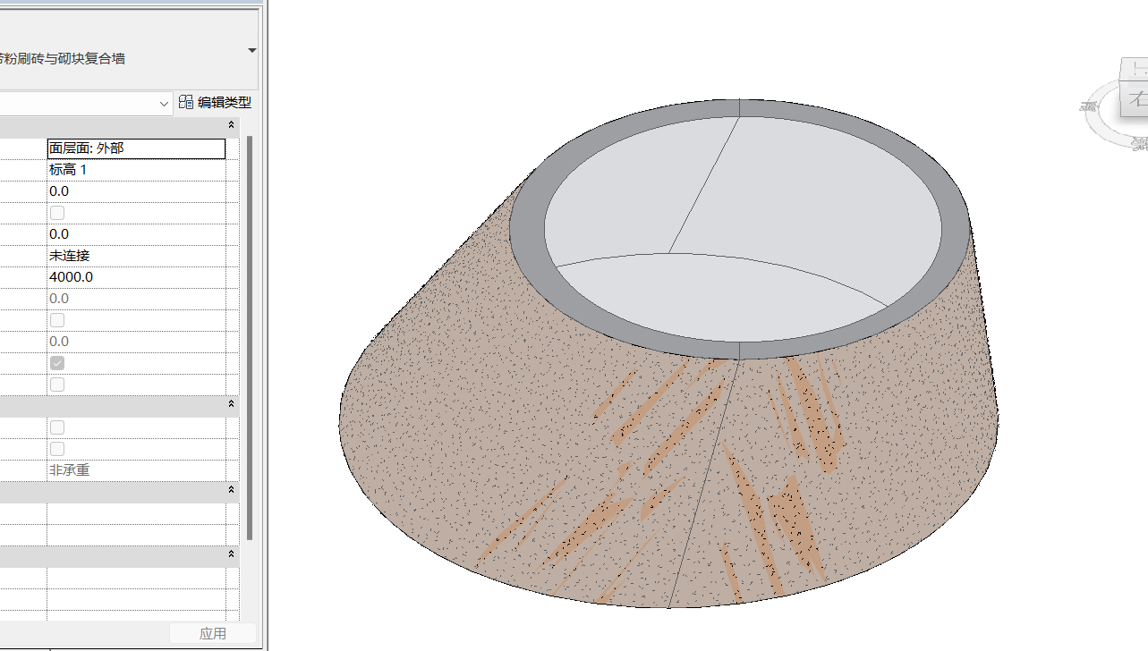

3.4 使用幕墙嵌板族
创建幕墙
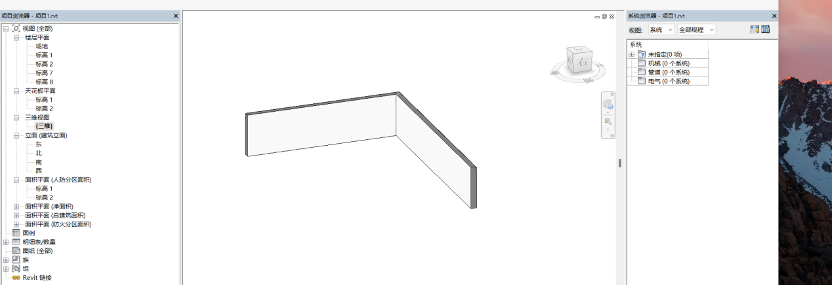
选择外部玻璃
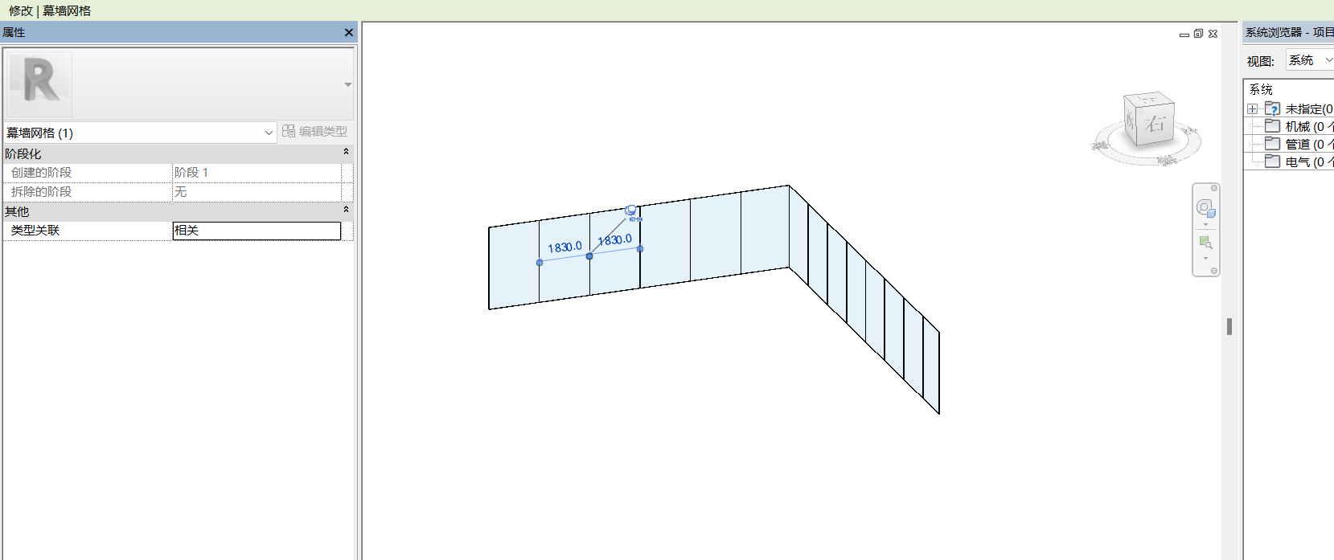
点击幕墙嵌板，由于没有点爪式，用其他的代替
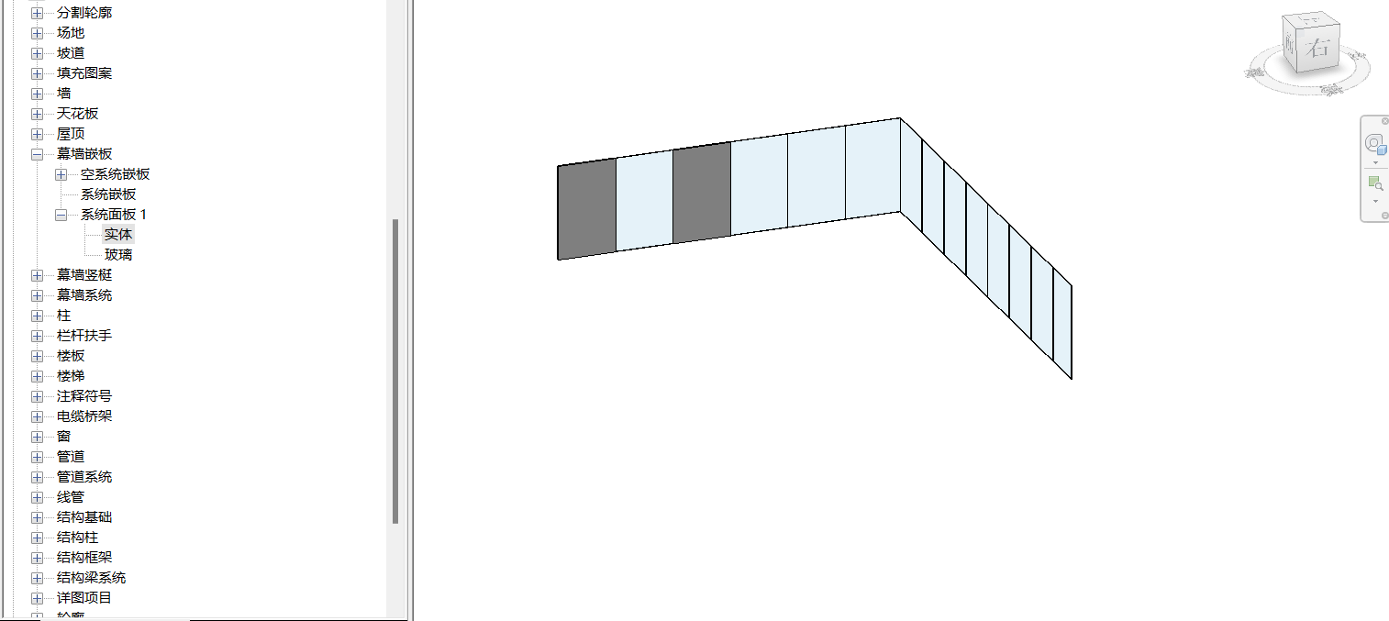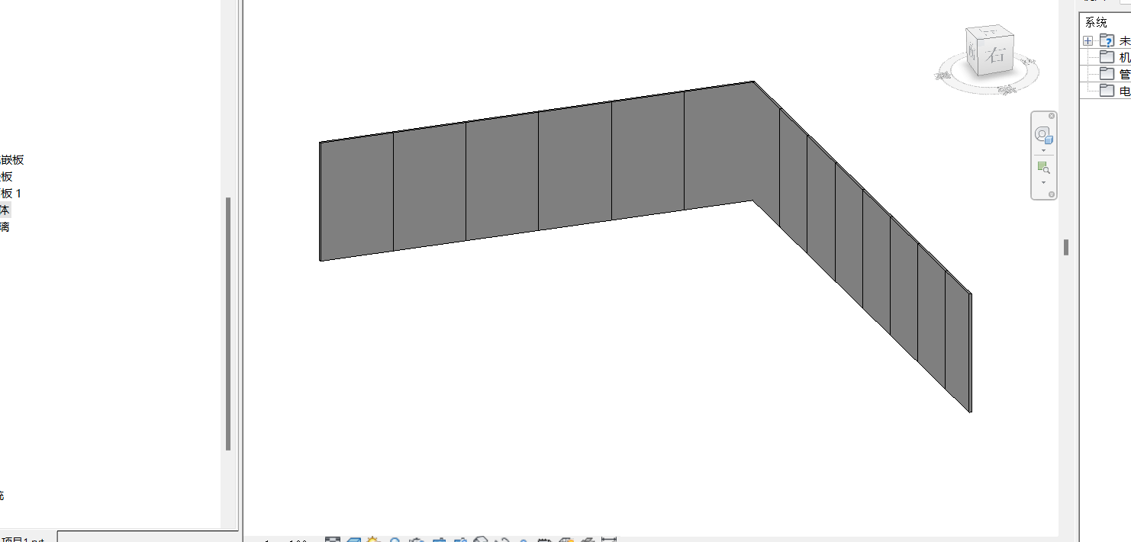

3.5 使用幕墙系统
创建体量，设置图形
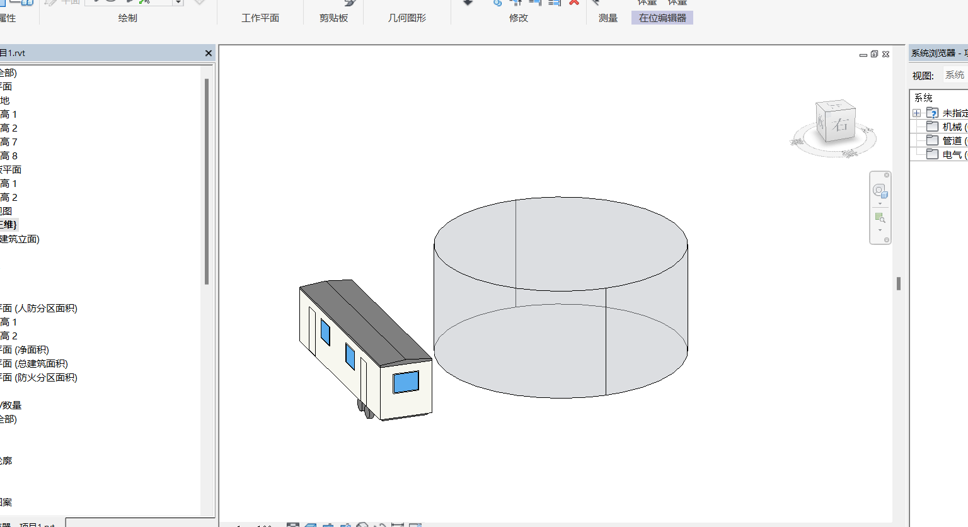
选中面更改为幕墙
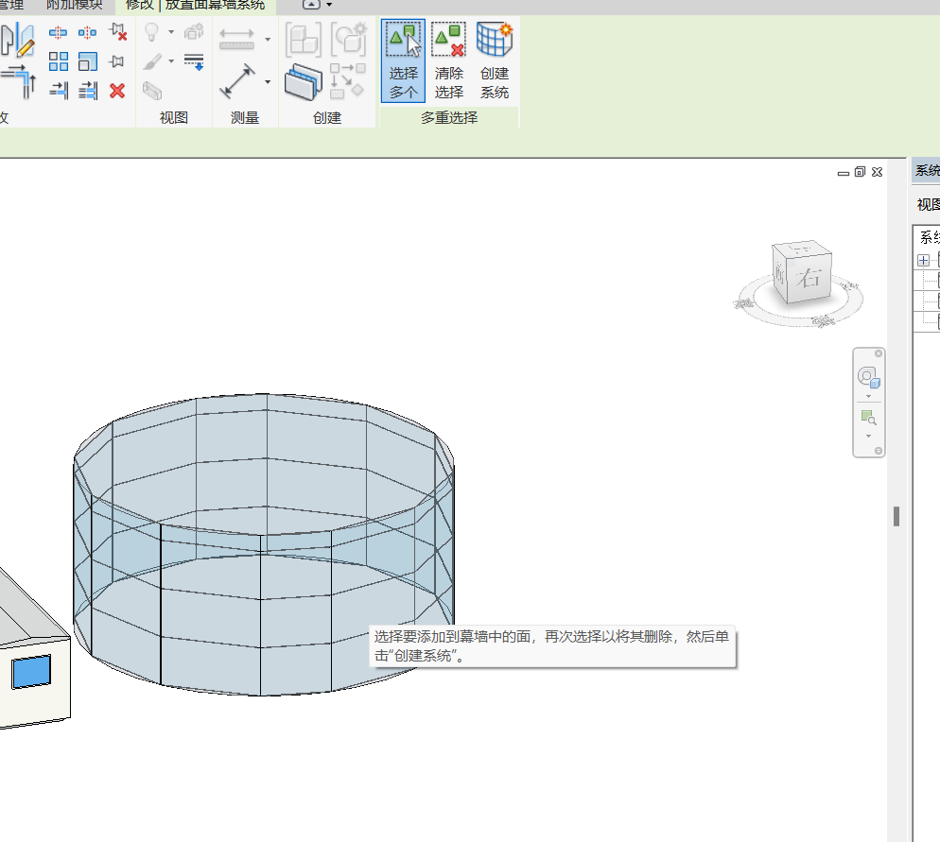

3.6 添加幕墙坚挺
建立幕墙
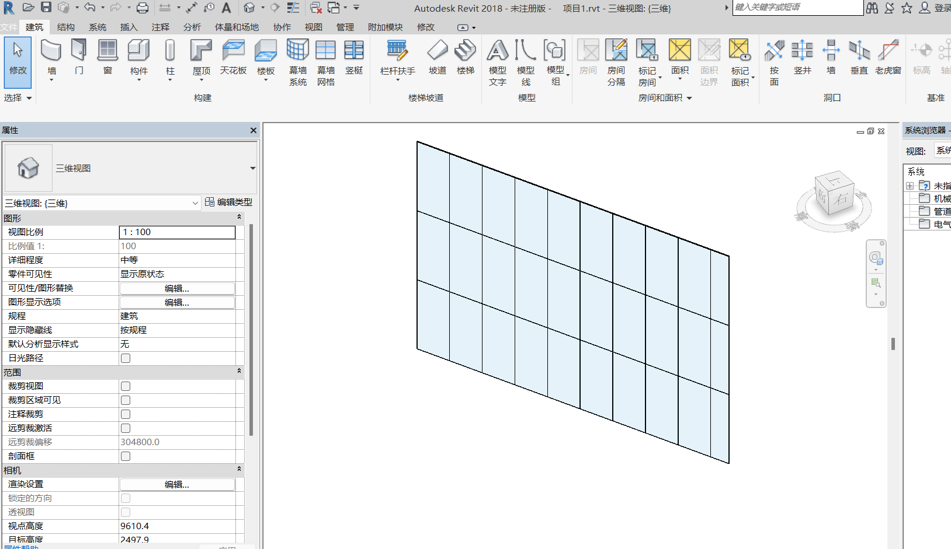
选择坚挺，有单段网格线和多段网格线
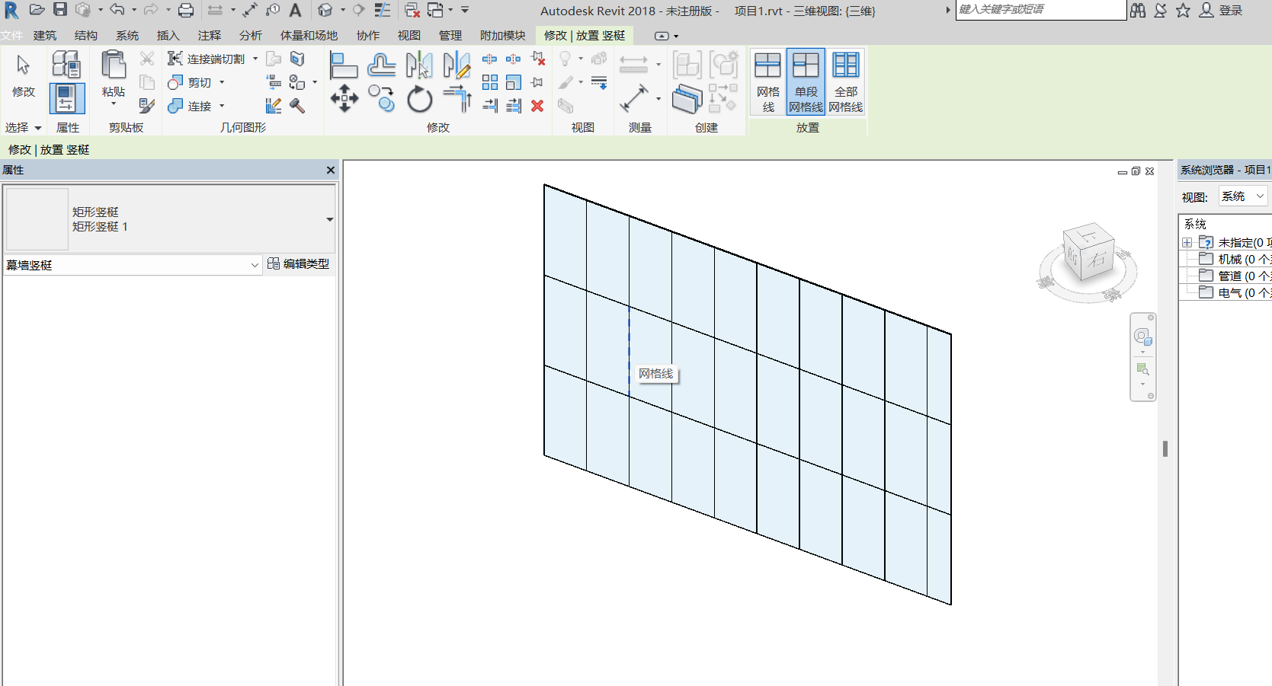
可以依照边设置坚挺
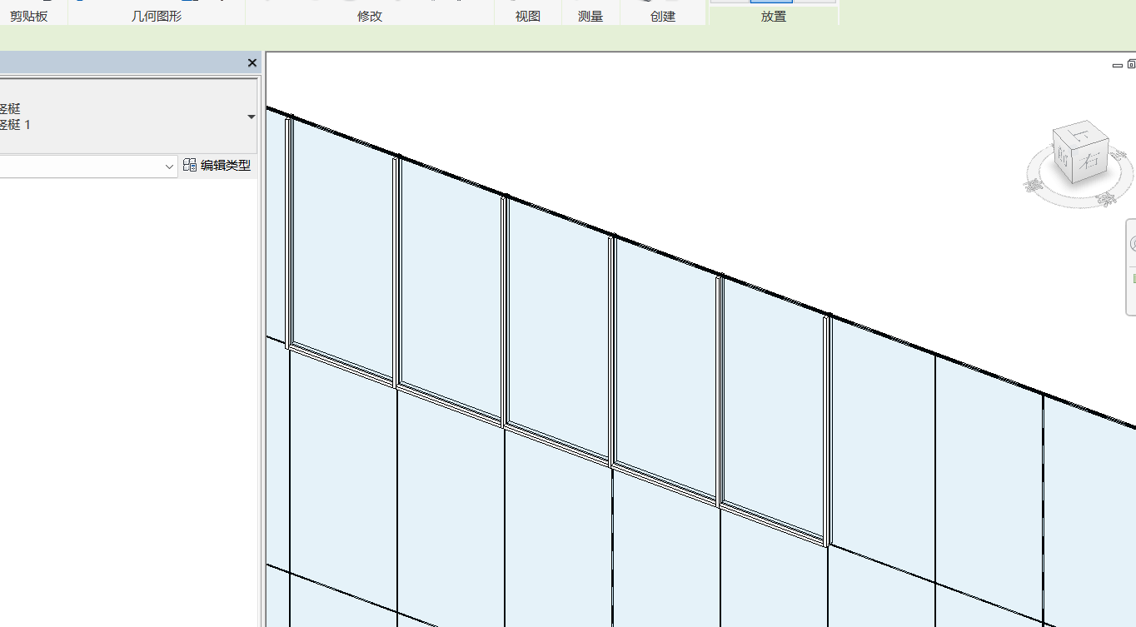
坚挺可以删除
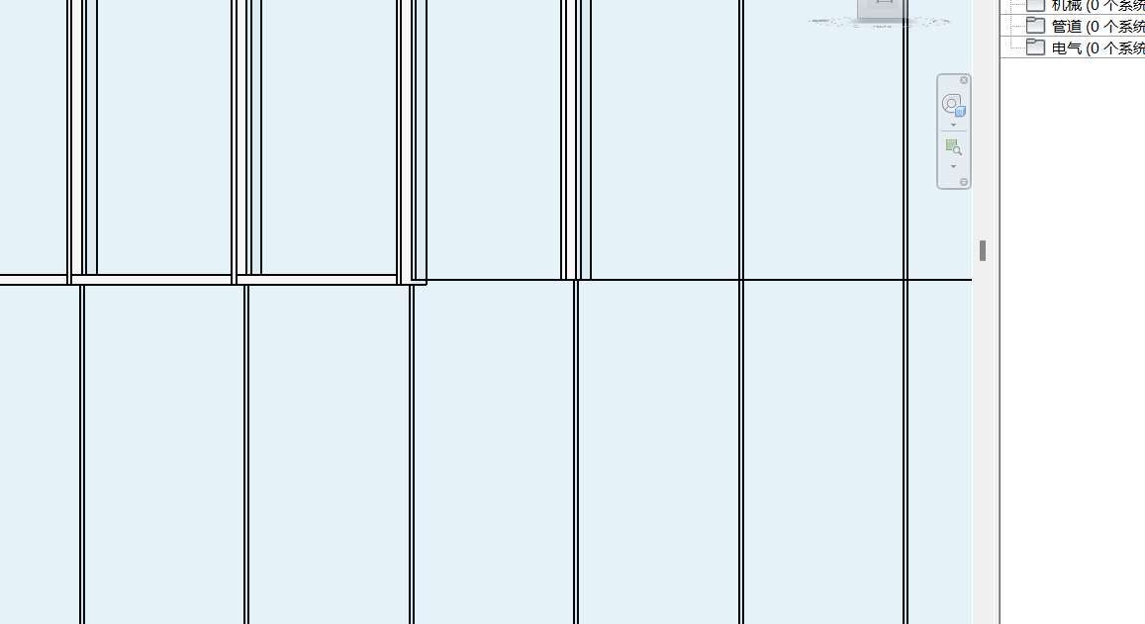

3.7 添加幕墙网格
新建幕墙
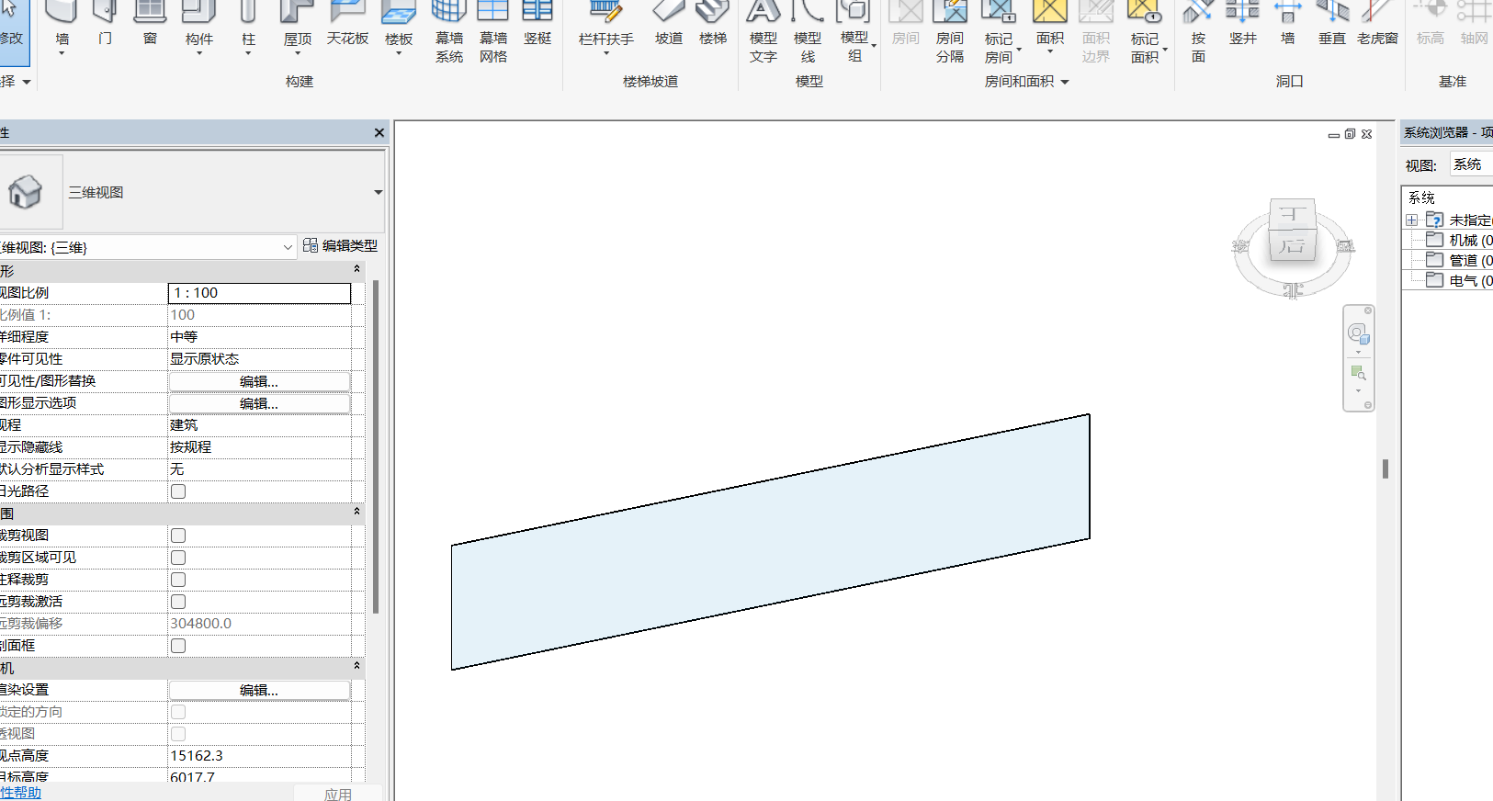
添加幕墙网格
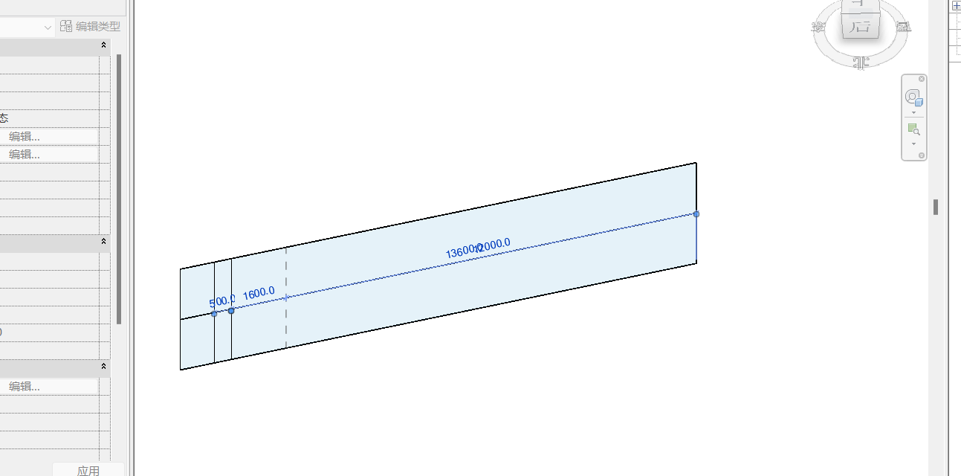
通过网格创建玻璃门
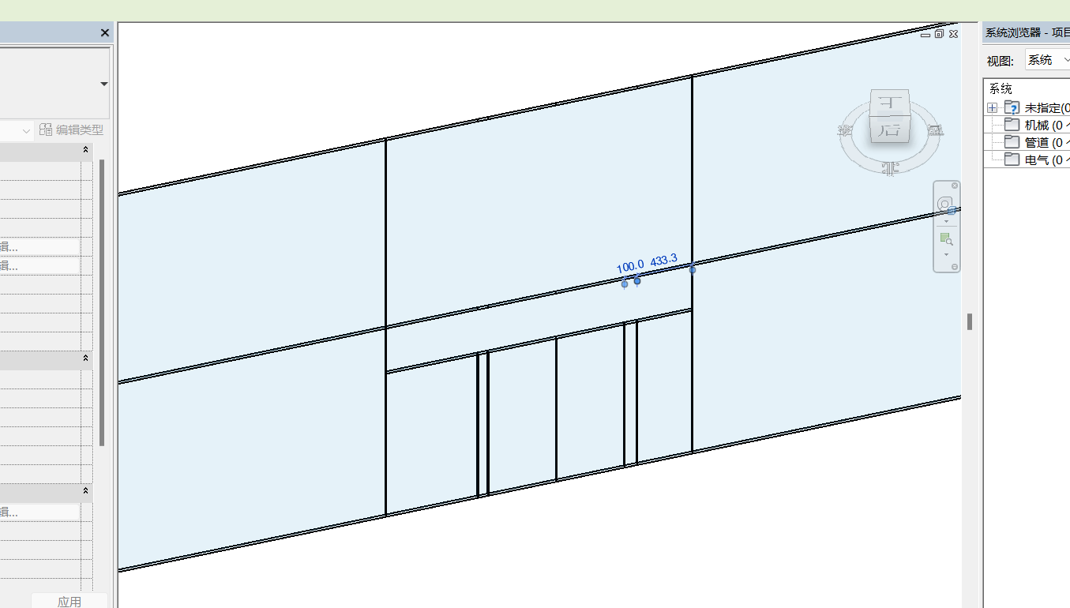

3.8 总结
通过本次实验，我系统掌握了Revit中基本墙、叠层墙及幕墙的创建与编辑方法，深刻理解了参数化设计在建筑建模中的核心作用。在基本墙操作中，我学会了通过轴网定位、调整高度与厚度、修改材质属性等步骤完成墙体绘制，并利用墙编辑器自定义墙类型，实现构造层的灵活调整（如添加保温层或面层）。叠层墙的创建让我认识到分层结构的设计逻辑，通过插入子墙体、设置可变高度及材质过渡，能够模拟复杂立面效果。异形墙的建模则需借助体量工具，通过绘制轮廓并附着至标高面，突破了传统直线墙的限制。幕墙系统的学习进一步拓展了我的设计能力，从幕墙类型选择、网格划分到嵌板与竖梃的精细调整，每一步均需结合参数化逻辑，确保构件尺寸与连接方式的准确性。此外，通过3D视图与平面图的生成，我掌握了多维度验证模型完整性的方法，并意识到材质标注与尺寸控制的细节对施工图的重要性。实验中遇到的难点（如幕墙嵌板替换、异形轮廓编辑）促使我深入探索Revit的族编辑与参数关联功能，最终成功实现了从基础墙体到复杂幕墙系统的完整建模流程。此次实验不仅强化了我的BIM软件操作技能，更培养了我对建筑构造逻辑的系统性思维，为后续复杂项目的参数化设计奠定了坚实基础。

实验4 ：使用 Revit 软件创建并编辑门、窗与楼板
概述：
在三维模型中，门窗的模型与它们的平面表达并不是对应的剖切关系，这说明门窗模型与平立面表达可以相对独立。此外门窗在项目中可以通过修改类型参数如门窗的 宽和高以及材质等，形成新的门窗类型。门窗主体为墙体，它们对墙具有依附关系，删除墙 体，门窗也随之被删除。

实验目的
通过该实验，学生将学会如何使用 Revit 软件创建和编辑门窗以及楼板。门窗和楼板是建筑设计中常见的构造元素，掌握它们的绘制和编辑方法对于进行虚拟建模和可视化展示非常重要。

主要仪器设备

1. 硬件：PC 机
2. 软件：Revit 2018

实验内容
1.创建门窗：
（1）打开 Revit 软件，并在已有的项目中选择门窗类型。
（2）学习如何在墙体上创建门窗，并设定其准确的尺寸和位置。
2.编辑门窗属性：
（1）学习如何调整门窗的样式、材质和开启方式等属性。
（2）深入了解门窗的参数设置，如开启角度、开合方式等。
3.创建楼板：
（1）学习如何使用楼板工具创建楼板元素。
（2）设定楼板的准确尺寸和位置，并与其他建筑元素进行连接。
4.编辑楼板属性：
（1）学习如何调整楼板的厚度、材质和坡度等属性。
（2）设置楼板的类型和构造方式，如实体楼板、预制楼板等。

5.调整门窗和楼板位置：
（1）学习如何拖动和调整门窗的位置，以便与墙体和楼板对齐。
（2）调整楼板的位置和尺寸，确保与其他建筑元素的连接和对齐。
6.分析和查看门窗与楼板图像：
（1） 学习如何使用视图和查看选项，快速分析和查看门窗和楼板 3D 效果。
（2）学习如何生成门窗和楼板的平面图和立面图，并添加注释和尺寸等信息。

4.1 插入地下一层门
接上节练习，打开“-1F”视图，单击选项卡“常用”－“门”命令，在类型选择器中
选择“装饰木门-M0921”类型。
在选项栏上选择“在放置时进行标记”，以便对门进行自动标记。要引入标记引线，请选择“引线”并指定长度。
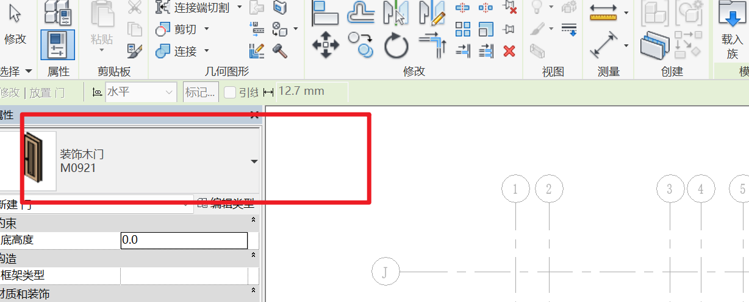
将光标移动到 3 轴“普通砖-200mm”的墙上，此时会出现门与周围墙体距离的灰色相对尺寸。
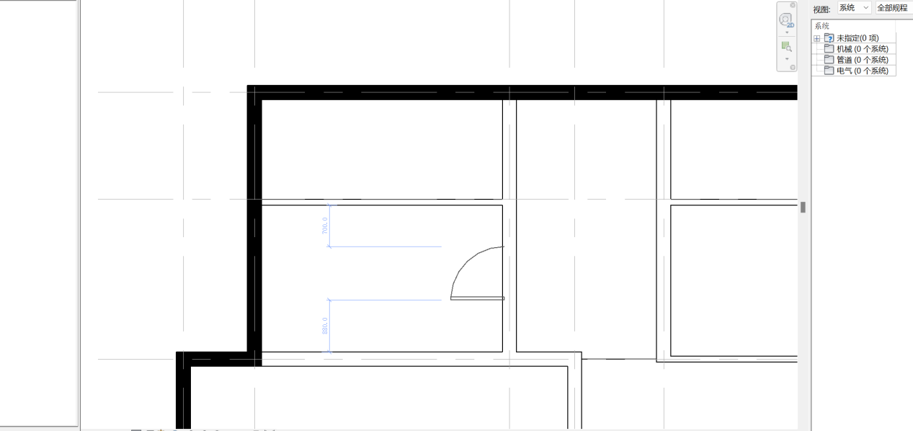
这样可以通过相对尺寸大致捕捉门的位置。在平面视图中放置门之前，按空格键可以控制门的左右开启方向。
在墙上合适位置单击鼠标左键以放置门，调整临时尺寸标注蓝色的控制点，拖动蓝色控制点移动到 F 轴“普通砖-200mm”墙的上边缘，修改尺寸值为“100”，得到“大头角”的距离，同理，在类型选择器中分别选择“卷帘门：JLM5422”、“装饰木门-M0921”、“装饰木门 -M0821”、“推拉门-YM2124”、“YM1824：YM3267”门类型
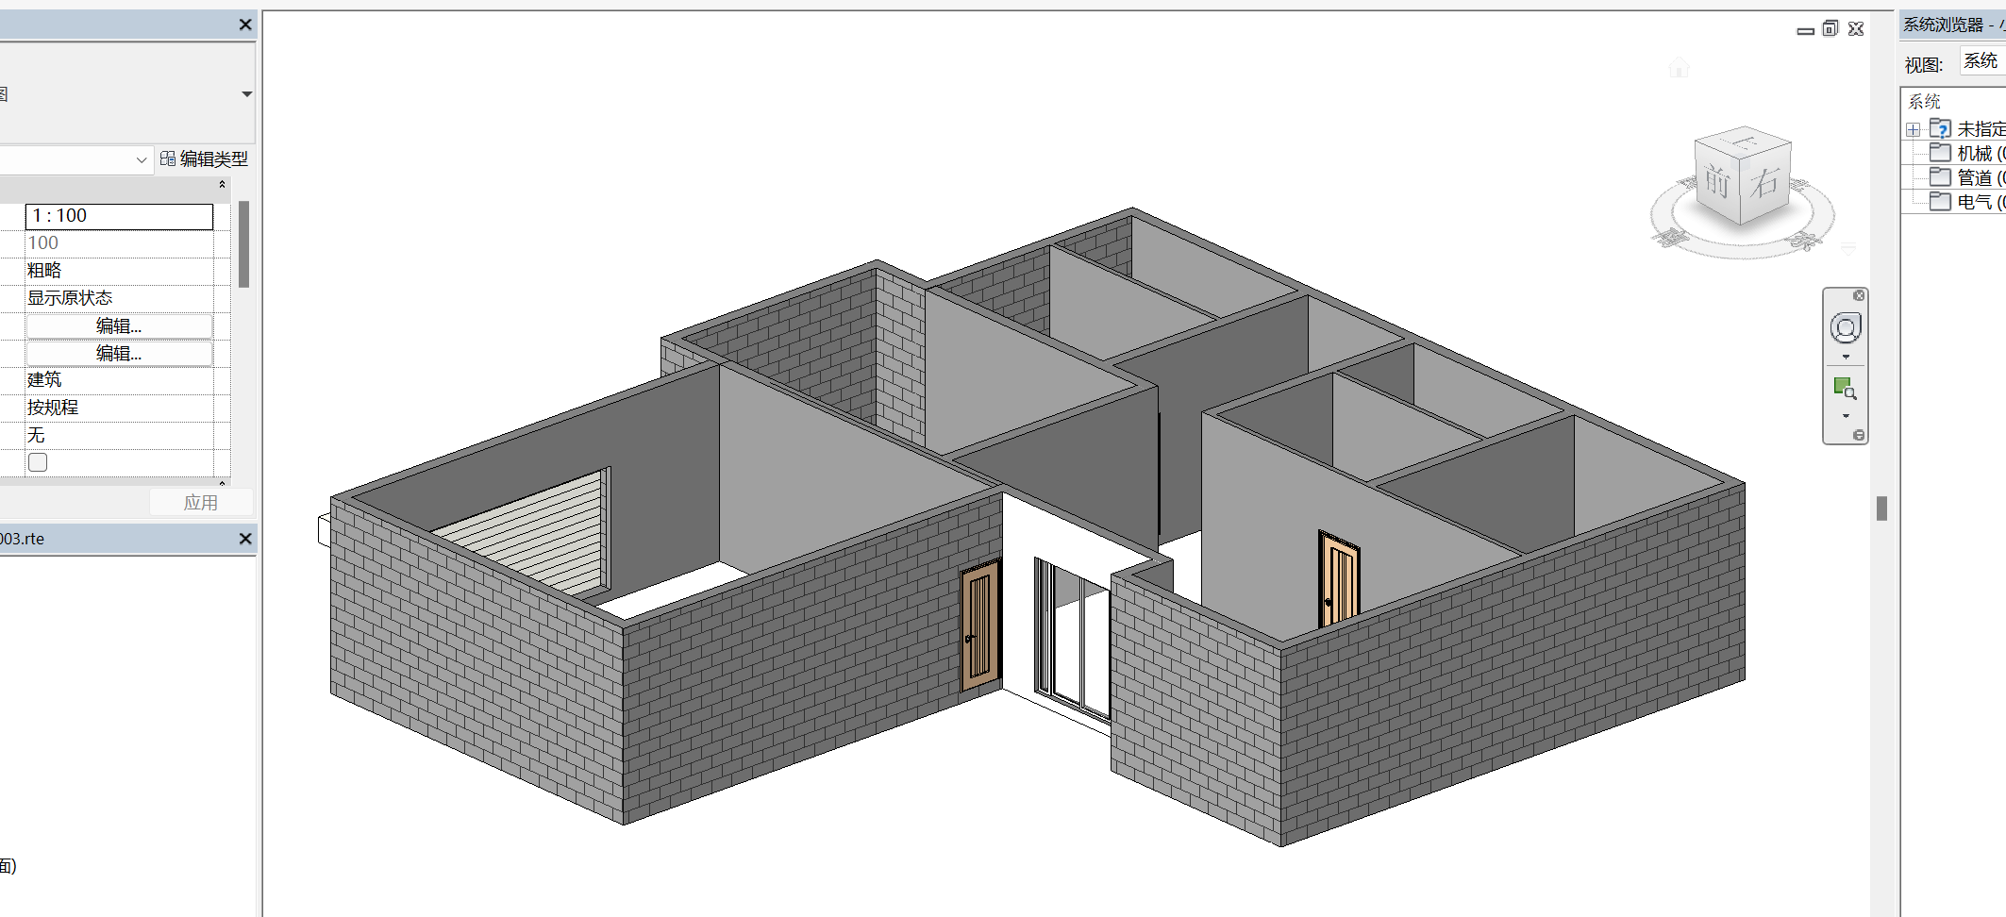

4.2 放置地下一层的窗
接上节练习，打开“-1F”视图，单击选项卡“常用”－“窗”命令。
在类型选择器中分别选择“推拉窗 1206 ：C1206”、“固定窗 0823 ：C0823”、“C3415”、 “固定窗 0624 ：C0624”类型，按图 3-7 所示位置，在墙上单击将窗放置在合适位置。
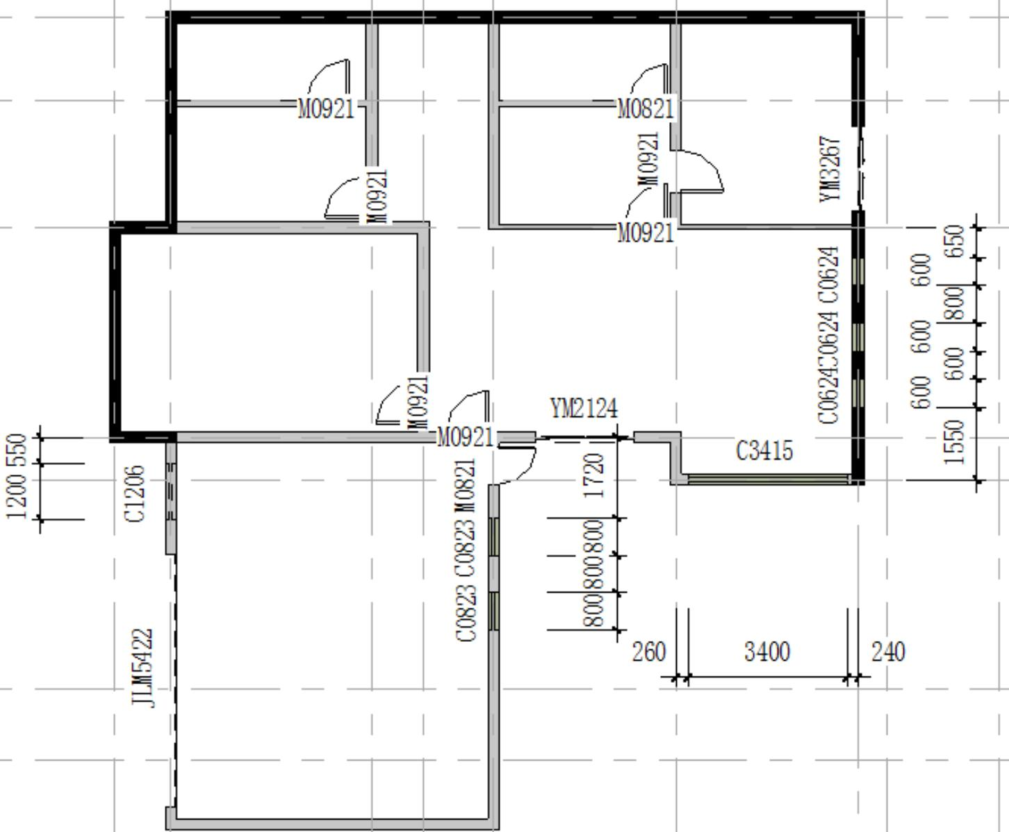
图 3-7

4.3 窗编辑——定义窗台高
本案例中窗台底高度不全一致，因此在插入窗后需要手动调整窗台高度。几个窗的底高度值为：C0624-250mm﹑C3415-900mm﹑C0823-400mm﹑C1206-1900mm。调整方法如下：
1)方法一：在任意视图中选择“固定窗 0823 ：C0823”，单击“图元属性”按钮打开“实例属性”对话框，修改底高度值为 400。单击“确定”完成设置。
2)方法二：切换至立面视图，选择窗，移动临时尺寸界线，修改临时尺寸标注值。进入项目浏览器，鼠标单击“立面（建筑立面），双击“东立面”从而进入东立面视图。
在东立面视图中选择“固定窗0823 ：C0823”，移动临时尺寸控制点至“-1F “标高线，修改临时尺寸标注值为“400”后按“Enter”键确认修改。
3) 同样方法，编辑其他窗的底高度。编辑完成后的地下一层窗所示，保存文件。

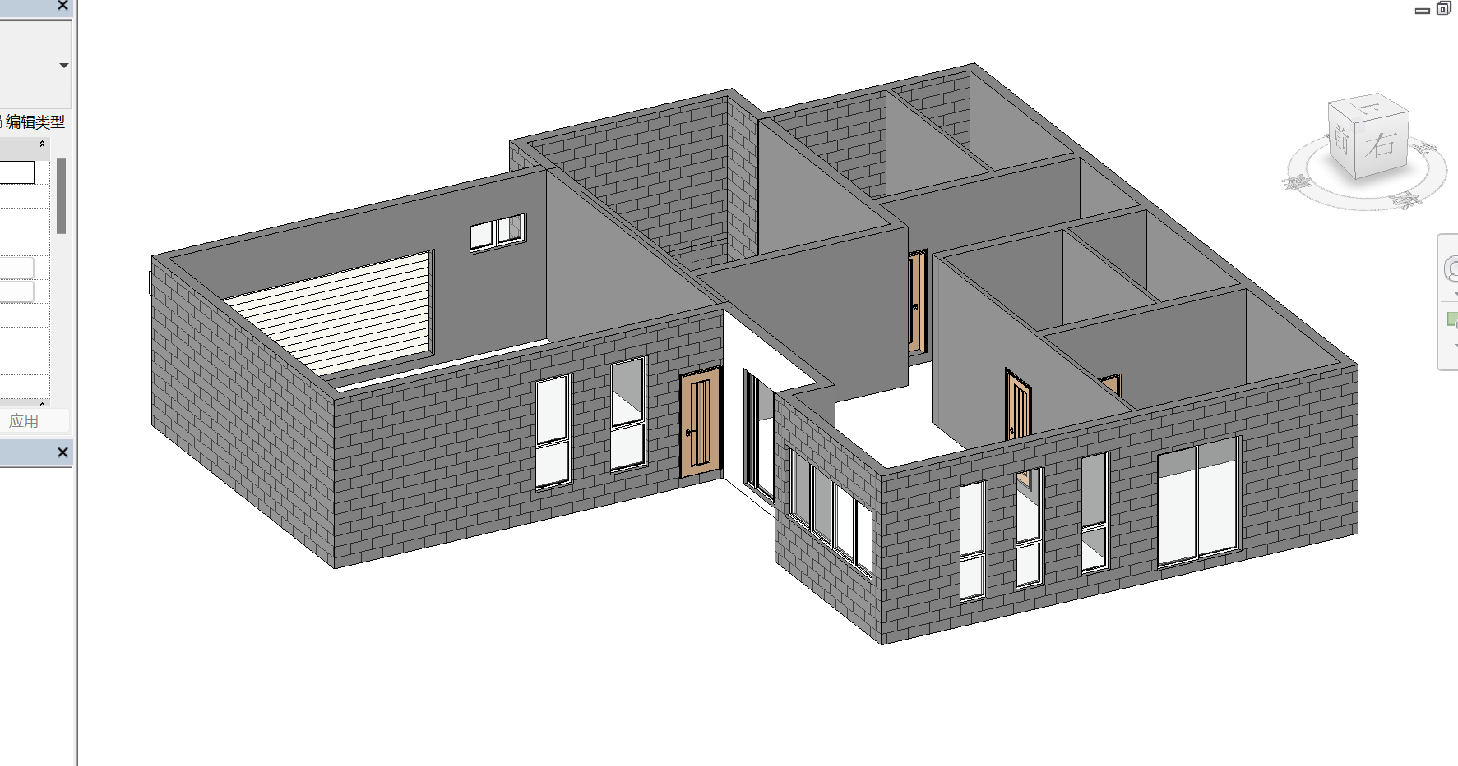

4.4 创建地下一层楼板
接上节练习，打开地下一层平面-1F。单击选项卡“常用”-“楼板”命令，进入楼板绘制模式。
选择“绘制”面板，单击“拾取墙”命令，如图 3-11 在选项栏中设置偏移为：“-20”，移动光标到外墙外边线上，依次单击拾取外墙外边线自动创建楼板轮廓线。拾取墙创建的轮廓线自动和墙体保持关联关系。
单击“图元”面板“楼板属性”命令，进入楼板“图元属性”对话框，选择楼板类型为“常规-200mm ”
单击“确定”退出对话框。单击 “完成绘制”命令创建地下一层楼板，弹出的对话框中选择“是”，楼板与墙相交的地方将自动剪切。
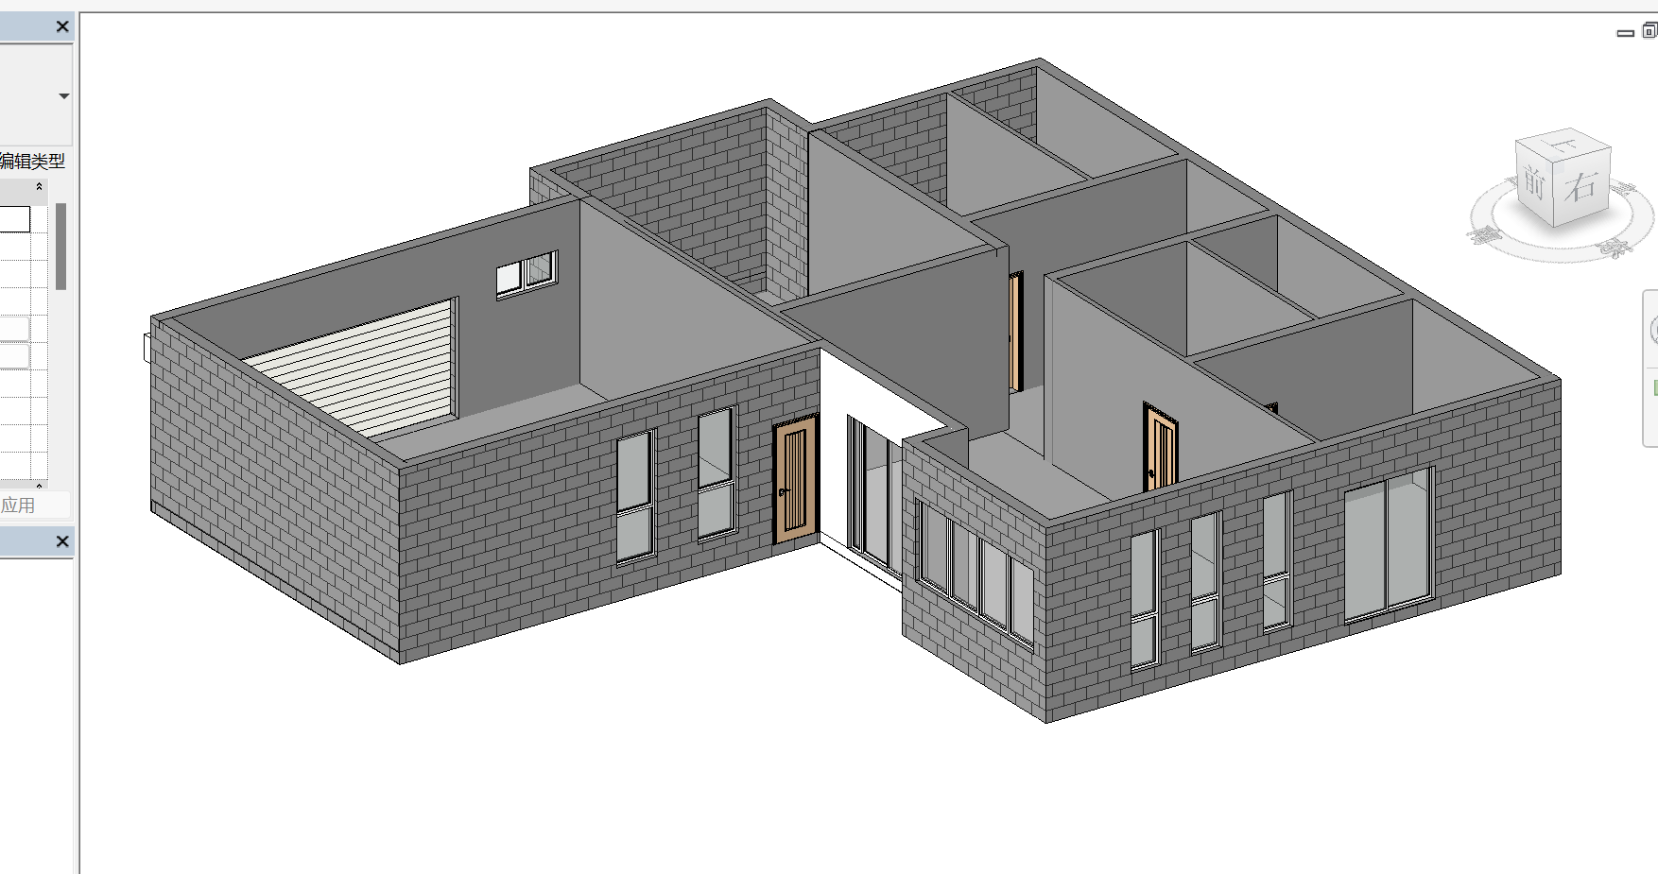
至此本案地下一层的构件都已经绘制完成。

4.5 复制地下一层外墙
接上节练习，切换到三维视图，将光标放在地下一层的外墙上，高亮显示后按 Tab键，所有外墙将全部高亮显示，单击鼠标左键，地下一层外墙将全部选中，构件红色亮显。
1) 单击菜单栏“编辑”-“复制到粘贴板”命令，将所有构件复制到粘贴板中备用。
2) 单击菜单栏“编辑”-“对齐粘贴”-“按名称选择标高”命令，打开“选择标高”对话框。单击选择“1F”，单击“确定”。
3) 地下一层平面的外墙都被复制到首层平面，同时由于门窗默认为是依附与墙体的构件，所以一并被复制。
在项目浏览器中双击“楼层平面”项下的“1F ”，打开一层平面视图。
4) 框选所有构件，单击选项栏“过滤选择集”工具，打开“过滤器”对话框，取消勾选“墙”，单击“确定”选择所有门窗。按“Del”（Delete 删除）键，删除所有门窗。
【注意 1】过滤选择集时，当类别很多，需要选择的很少时，可以先单击“放弃全部”， 再勾选“墙”等需要的类别；当需要选择的很多，而不需要选择的相对较少时，可以先单击 “选择全部”，再取消勾选不需要的类别。提高选择效率。
板中粘贴”工具或“对齐粘贴”工具将图元的副本粘贴到其他项目中或图纸中。
【注意4】“复制到剪贴板”工具与“复制”工具不同。要复制某个选定图元并立即放置该图元时（例如，在同一个视图中），可使用“复制”工具。在某些情况下可使用“复制到剪贴板”工具，例如，需要在放置副本之前切换视图时。
【注意 5】在 Revit 中创建图元没有严格的先后顺序，所以用户可以随时根据需要绘制或复制创建楼层平面视图。

4.6 编辑首层外墙
1) 调整外墙位置：单击工具栏中的“对齐”命令 对齐，移动光标单击拾取 B 轴线作为对齐目标位置，再移动光标到 B 轴下方的墙上，按 Tab 键拾取墙的中心线位置单击拾取，移动墙的位置，使其中心线与 B 轴对齐。
(1) 单击设计栏“基本”-“墙”命令，在类型选择器中选择“外墙－机刨横纹灰白色花岗石墙面”类型，单击“属性”按钮打开“图元属性”对话框。
(2) 设置实例参数“基准限制条件”为“1F”，“顶部限制条件”为“直到标高 2F”，单击“确定”关闭对话框。
(3) 选项栏选择“绘制”命令，“定位线”选择“墙中心线”，移动光标单击鼠标左键捕捉 H 轴和 5 轴交点为绘制墙体起点，然后逆时针单击捕捉 G 轴与5 轴交点、G 轴与 6轴交点、H 轴与 6 轴交点，绘制 3 面墙体。
(4) 再用工具栏“对齐”命令，按前述方法，将 G 轴墙的外边线与G 轴对齐。
2) 单击工具栏“拆分”命令 ea拆分，移动光标到 H 轴上的墙 5 、6 轴之间任意位置，单击鼠标左键将墙拆分为两段。
3) 单击工具栏“修剪”命令 修剪，移动光标到 H 轴与 5 轴左边的墙上单击，再移动光标到 5 轴的墙上单击，这样右侧多余的墙被修剪掉。同理， H 轴与 6 轴右边的墙也用此方法修剪。
(1) 移动光标到复制的外墙上，按 Tab 键， 当所有外墙链亮显时单击鼠标选择所有外墙，从类型选择器下拉列表中选择“外墙－机刨横纹灰白色花岗石墙面”类型，更新所有外墙类型。
(2) 一层平面外墙部分。保存文件。
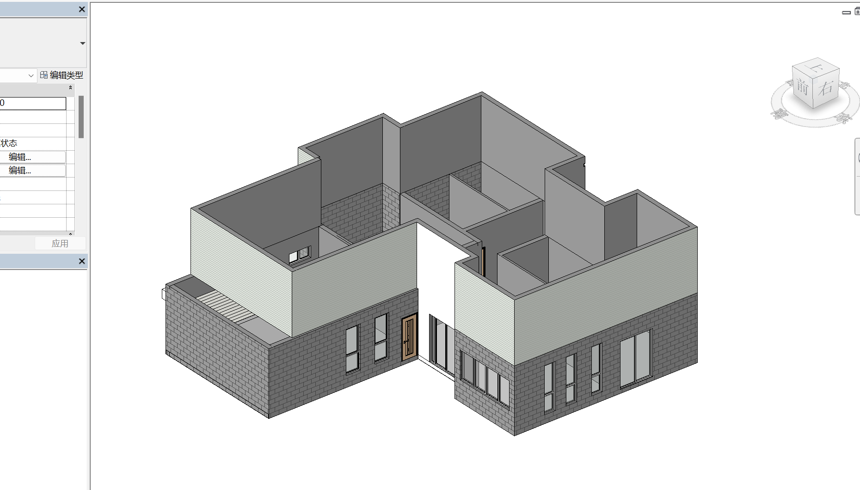

4.7 绘制首层内墙
下面接上节练习，继续绘制首层平面内墙。
1) 单击设计栏“基本”-“墙”命令，在类型选择器中选择“基本墙：普通砖-200mm ”类型，选项栏选择“绘制”命令，“定位线”选择“墙中心线 ”。
2) 单击“属性”按钮打开“图元属性”对话框，设置实例参数“基准限制条件”为“1F”， “顶部限制条件”为“直到标高 2F”，单击“确定”关闭对话框，绘制 200mm内墙。
3) 在类型选择器中选择“基本墙：普通砖-100mm ”类型，选项栏选择“绘制”命令。
4) 单击“属性”按钮打开“图元属性”对话框，设置实例参数“基准限制条件”为“1F”， “顶部限制条件”为“直到标高 2F”，单击“确定”关闭对话框，绘制 100mm内墙。
5) 完成后的首层墙体，保存文件。
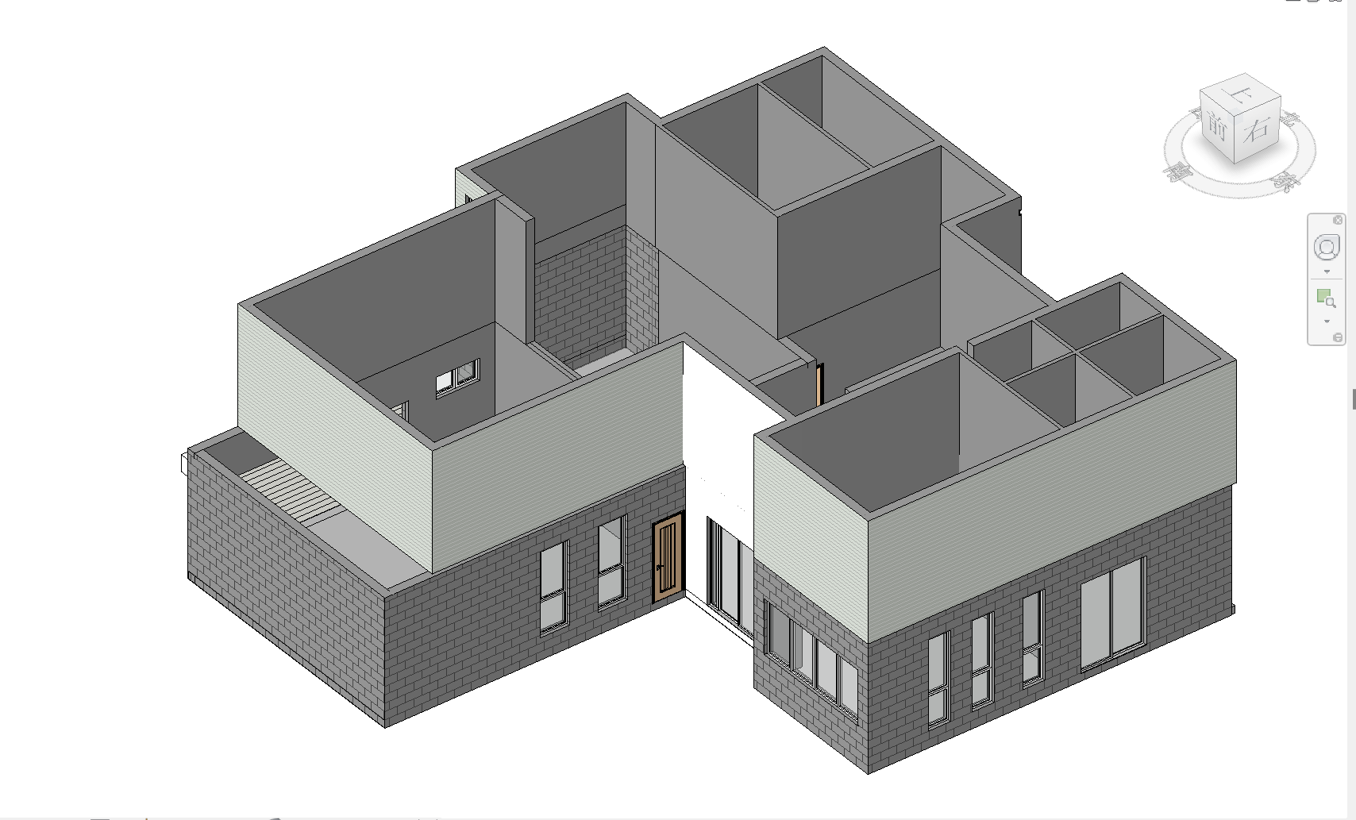

4.8 编辑墙连接
当创建墙时， Revit 会自动处理相邻墙体的连接关系 。可以根据需要编辑墙连接。具体方法如下：
1) 单击菜单“工具 ”—“编辑墙连接”命令，或在“工具 ”工具栏上单击图标 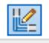。
2) 移动光标到一个墙连接部位，当出现正方形范围框时单击鼠标左键。
3) 在选项栏上，选择以下连接类型，改变墙连接方式

平接：在墙之间创建对接，这是默认连接类型。选项栏单击“下一个”，可以切换两面墙的对接关系。如图 3-29 所示。
斜接：在墙之间创建斜接，所有小于 20°的墙连接都是斜接。如图 3-30 所示。
方接：对非垂直相交的墙体，可以使用本选项，使墙端头呈 90 度。对于已连接为 90度的墙，此选项无效。如图 3-31 所示，选项栏单击“下一个”，可以切换两面墙的方接关系。

4.9 插入和编辑门窗
编辑完成首层平面内外墙体后，即可创建首层门窗。门窗的插入和编辑方法同 第 3.1.1 3.1.2 内容，本章不再详述。
1) 接前面练习，在“项目浏览器”-“楼层平面”项下双击“1F”，打开首层楼层平面。

2) 单击设计栏“基本”－“门”命令，在类型选择器中分别选择门类型：“YM3627：YM3624”、 “装饰木门-M0921”、“装饰木门-M0821”、“双扇现代门：M1824”、“型材推拉门：塑钢推拉门”，按图 3-32 所示位置移动光标到墙体上单击放置门，并编辑临时尺寸按图3-32 所示尺寸位置精确定位。
3) 单击设计栏“基本”－“窗”命令，在类型选择器中选择窗类型：“推拉窗 2406：C2406”、 “C0615：C0609”、“C0615”、“C0915”、 “C3415：C3423”、“固定窗 0823：C0823 ” 、 “推拉窗 C0624：C0825”、“推拉窗 C0624：C0625 ”，按图 3-32 所示位置移动光标到墙体上单击放置窗，并编辑临时尺寸按图 3-32 所示尺寸位置精确定位。
4) 编辑窗台高：在平面视图中选择窗，单击“属性”按钮打开“图元属性”对话框，设置参数“底高度”参数值，调整窗户的窗台高。各窗的窗台高为：C2406－1200mm﹑ C0609-1400mm﹑C0615-900mm﹑C0915-900mm﹑C3423-100mm﹑C0823-100mm﹑
C0825-150mm﹑C0625-300mm。

4.10 创建首层楼板
下面给别墅创建首层楼板 。Revit Architecture 可以根据墙来创建楼板边界轮廓线自动创建楼板，在楼板和墙体之间保持关联关系，当墙体位置改变后，楼板也会自动更新。
1) 接上节练习，打开首层平面 1F。单击设计栏-“楼板”命令，或单击设计栏“基本 ” -“楼板”命令，进入楼板绘制模式。
2) 单击“拾取墙”命令，移动光标到外墙外边线上，依次单击拾取外墙外边线自动创建楼板轮廓线。拾取墙创建的轮廓线自动和墙体保持关联关系。
3) 检查确认轮廓线完全封闭。可以通过工具栏中“修剪”命令修剪轮廓线使其封闭，也可以通过光标拖动迹线端点移动到合适位置来实现，Revit 将会自动捕捉附近的其他轮廓线的端点。当完成楼板绘制时，如果轮廓线没有封闭，系统会自动提示。
4) 也可以单击设计栏“线 ”命令，此时光标在绘图区域将变成一枝小画笔，选择选项栏上需要的“线”“矩形”“圆弧”等绘制命令，绘制封闭楼板轮廓线。
5) 设置偏移：在选项栏中单击“偏移”命令偏移，选择“数值方式”，设置楼板边缘的“偏移 ”量为 20，取消勾选“复制”。
6) 移动光标到一条楼板轮廓线上内侧，在轮廓线内侧出现一条绿色虚线预览后，按 Tab键直到出现一圈绿色虚线预览。单击鼠标左键完成偏移，选择 B 轴下面的轮廓线，单击工具栏“移动”命令移动，光标往下移动，输入 4490。
单击设计栏“线”命令，用“绘制”命令 绘制线。
单击工具栏“修剪”命令 ，分别单击标注为 1 和 4 的线、2 和 3 的线。
设计栏中单击“楼板属性”命令，打开“图元属性”对话框，选择楼板“类型”为“常规－100mm”，单击“确定”关闭对话框。
单击“完成绘制 ”创建首层楼板。
至此本案一层平面的主体都已经绘制完成，保存文件。
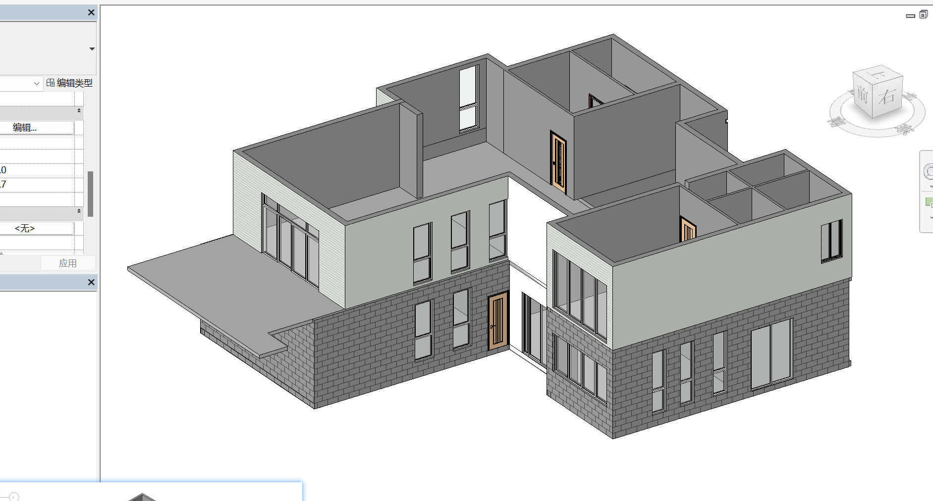

本实验学习了整体复制、对齐粘贴，以及墙的常用编辑方法，复习了墙体的绘制方法，和门窗的插入和编辑方法，学习了楼板的创建方法。

4.11 总结
通过本次实验，我系统掌握了Revit中门窗与楼板的创建、编辑及关联操作的核心技巧。在门窗建模中，我理解了门窗作为墙体依附构件的特性，通过类型属性调整（如尺寸、材质、开启方式）实现多样化设计，并利用“复制到剪贴板”功能实现跨楼层快速复制。楼板创建时，通过“拾取墙”生成轮廓线并结合偏移工具调整边缘，确保与墙体自动关联，同时通过类型属性定义不同构造层（如常规楼板与坡道）。
实验中，复制粘贴功能（如“复制到标高对齐”）显著提升了建模效率，而过滤器工具的应用（如批量删除门窗）优化了操作流程。此外，墙连接编辑（平接、斜接、方接）让我掌握了复杂墙体交接的处理方法，而嵌套幕墙门窗的创建则深化了对参数化族的理解。
通过调整窗台高度、楼板厚度及坡度参数，我认识到精细化控制对模型准确性的重要性。三维视图与平面图的联动验证，强化了多维度设计校验的思维。实验难点包括异形楼板轮廓的绘制与门窗开启方向的精准控制，但通过临时尺寸编辑与族参数调整得以解决。此次实验为后续复杂建筑构件的参数化建模奠定了坚实基础。

